Zarządzenie Nr W.0050.160.2024
Wójta Gminy Kornowac
z dnia 21 października 2024 r.

w sprawie przeprowadzenia konsultacji społecznych dotyczących zaopiniowania projektu uchwały w sprawie przyjęcia Programu Ochrony Środowiska dla Gminy Kornowac

Działając na podstawie art. 17 ust. 4 ustawy z dnia 27 kwietnia 2001 r. Prawo ochrony środowiska (t. j. Dz.U. z 2024 r., poz. 54 z późn. zm.) w związku z art. 39 i 40 ustawy z dnia 3 października 2008 r. o udostępnieniu informacji o środowisku i jego ochronie, udziale społeczeństwa w ochronie środowiska oraz o ocenach oddziaływania na środowisko (t. j. Dz.U. z 2024 r., poz.1112)

Wójt Gminy Kornowac zarządza:

§ 1
- Ogłasza się konsultacje społeczne o zasięgu gminnym dot. projektu uchwały w sprawie przyjęcia „Programu Ochrony Środowiska dla Gminy Kornowac”, stanowiący załącznik nr 2 do Zarządzenia.
- Celem konsultacji jest zebranie opinii i uwag mieszkańców z terenu Gminy Kornowac w sprawie zapisów projektu Programu Ochrony Środowiska dla Gminy Kornowac.

§ 2
- Konsultacje społeczne, o których mowa w §1, przeprowadzone będą w terminie od 21 października 2024 roku do dnia 12 listopada 2024 roku.
- Konsultacje społeczne prowadzone będą w formie:
- Wyłożenia do publicznego wglądu projektu uchwały oraz Programu Ochrony Środowiska w Urzędzie Gminy Kornowac, pok. nr 12 w dniach i godzinach urzędowania;
- Publikacji projektu uchwały oraz Programu na stronie Biuletynu Informacji Publicznej Gminy Kornowac www.bip.kornowac.pl ;
- Uwagi i propozycje mieszkańców należy składać w terminie do 11 listopada 2024 roku na formularzu stanowiącym załącznik nr 1 do niniejszego Zarządzenia poprzez złożenie w Urzędzie Gminy – pok. nr 12, w godzinach pracy urzędu.
- Uwagi i propozycje zgłoszone po terminie nie będą rozpatrywane.
- Wzór formularza, o którym mowa w ust. 3 zostanie zamieszczony na stronie Biuletynu Informacji Publicznej Gminy Kornowac oraz będzie dostępny w Urzędzie Gminy Kornowac pok. Nr 12.
§ 3
1. Wykonanie zarządzenia powierza się Sekretarzowi Gminy Kornowac Radosław Łuszcz
2. Zarządzenie wchodzi w życie z dniem podpisania.

Załącznik nr 1 do
Zarządzenia Nr W.0050.160.2024
Wójta Gminy Kornowac
z dnia 21 października 2024 r.

FORMULARZ KONSULTACYJNY
Dokument podlegający konsultacji:
Projekt uchwały w sprawie przyjęcia Programu Ochrony Środowiska dla Gminy Kornowac
LP. | Wskazanie § które Państwa zdaniem wymagałyby zmiany | Propozycja nowych zapisów | Uzasadnienie
1.
2.
3.
Informacje o zgłaszającym:
Imię i nazwisko - ……………………………………………………………………………….
Adres zamieszkania - …………………………………………………………………………
Podpis - …………………………………………………………………………………………

Administratorem Pani/Pana danych osobowych jest Wójt Gminy Kornowac z siedzibą w Kornowac, ul. Raciborska 48, 44-285 Kornowac. Klauzula informacyjna Administratora zgodna z art. 13 RODO dostępna jest na stronie www.bip.kornowac.pl/cms/11729/ochrona_danych_osobowych oraz w siedzibie Urzędu Gminy.

Załącznik Nr 2 do
Zarządzenia Nr W.0050.160.2024
Wójta Gminy Kornowac
z dnia 21 października 2024 r.

UCHWAŁA NR …………..
RADY GMINY KORNOWAC
z dnia ………………. r.
w sprawie uchwalenia „Programu Ochrony Środowiska dla Gminy Kornowac”

Na podstawie art. 7 ust. 1 pkt. 1 i art. 18 ust. 2 pkt 15 ustawy z dnia 8 marca 1990r. o samorządzie gminnym (tj. Dz. U. z 2024r., poz. 1465) oraz art. 14 ust. 2i art. 18 ust. 1 ustawy z dnia 27 kwietnia 2001r. Prawo ochrony środowiska (tj. Dz. U. z 2024r. poz. 54 z późn. zm.), po zaopiniowaniu przez Zarząd Powiatu Raciborskiego

Rada Gminy Kornowac uchwala:

§1
Przyjmuje się „Program Ochrony Środowiska dla Gminy Kornowac” w brzmieniu stanowiącym załącznik do niniejszej uchwały.

§2
Wykonanie uchwały powierza się Wójtowi Gminy Kornowac.

§3
Uchwała wchodzi w życie z dniem podjęcia.

Załącznik do uchwały NR. …………
Rady Gminy Kornowac
z dnia …………………

Program Ochrony Środowiska dla Gminy Kornowac

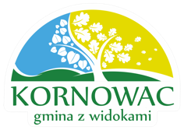
Kornowac, październik 2024 roku



Treści zawarte w publikacji nie stanowią oficjalnego stanowiska organów Wojewódzkiego Funduszu Ochrony Środowiska i Gospodarki Wodnej w Katowicach

Zamawiający:

Gmina Kornowac
Urząd Gminy Kornowac
ul. Raciborska 48
44-285 Kornowac

Tel.: 32 430 10 37
Tel.: 32 430 10 38
Fax: 48 32 430 13 33

E-mail: urzad@kornowac.pl
Wykonawca:  ATsys.pl Sp. z.o.o. Spółka Komandytowa  ul. Lompy 7/3  40-030 Katowice  NIP: 634-28-17-144  REGON: 243232469  KRS: 0000457756  E-mail: kontakt@atsys.pl | 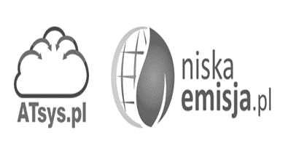
Opracowanie zbiorowe pod kierownictwem
Katarzyny Budzisz

Spis treści
1. Wykaz skrótów 6
2. Wstęp 8
2.1. Podstawa prawna i cel opracowania 8
2.2. Metodyka opracowania 8
2.3. Struktura opracowania 9
2.4. Spójność z dokumentami strategicznymi i programowymi 10
2.5. Zgodność Programu Ochrony Środowiska z krajowymi dokumentami strategicznymi 12
2.5.1. Polityka ekologiczna państwa 2030 12
2.5.2. Krajowy plan na rzecz energii i klimatu na lata 2021-2030 13
2.6. Zgodność Programu Ochrony Środowiska z wojewódzkimi dokumentami strategicznymi 14
2.6.1. Program Ochrony Środowiska dla Województwa Śląskiego do roku 2019 z uwzględnieniem perspektywy do roku 2024 14
2.6.2. Projekt zintegrowany LIFE "Śląskie. Przywracamy błękit" 15
2.7. Zgodność Programu Ochrony Środowiska z dokumentami strategicznymi powiatu 16
2.7.1. Program Ochrony Środowiska dla Powiatu Raciborskiego na lata 2021-2024 z perspektywą na lata 2025-2028 16
2.7.2. Program Rozwoju Powiatu Raciborskiego na lata 2022-2030 17
2.8. Zgodność z dokumentami strategicznymi gminy 18
2.8.1. Strategia Rozwoju Gminy Kornowac do 2030 roku 18
2.8.2. Program Ograniczenia Niskiej Emisji w Gminie Kornowac na lata 2021-2023 19
2.8.3. Miejscowe Plany Zagospodarowania Przestrzennego Gminy Kornowac 19
2.9. Realizacja inwestycji z zakresu ochrony środowiska w Gminie Kornowac w latach 2020-2023 21
3. Streszczenie opracowania 27
4. Ogólna charakterystyka gminy, stan środowiska i zagrożenia 28
4.1. Informacje ogólne 28
4.1.1. Położenie Gminy Kornowac, podział administracyjny 28
4.1.2. Demografia 30
4.1.3. Klimat 30
4.1.4. Mieszkalnictwo 30
4.1.5. Przedsiębiorcy 31
4.1.6. Rolnictwo 32
4.1.7. Leśnictwo 33
4.1.8. Zasoby przyrodnicze 34
4.2. Infrastruktura drogowa i samochodowa 34
4.3. Infrastruktura mieszkalna 36
4.4. Budynki użyteczności publicznej 37
4.5. Edukacja ekologiczna 38
5. Ocena stanu środowiska 40
5.1. Powietrze atmosferyczne i klimat 40
5.1.1. Klimat 40
5.1.2. Emisje zanieczyszczeń powietrza 43
5.2. Klimat akustyczny 56
5.2.1. Hałas komunikacyjny 56
5.2.2. Hałas kolejowy 61
5.2.3. Hałas lotniczy 61
5.2.4. Hałas przemysłowy 62
5.3. Pola elektromagnetyczne 64
5.3.1. Promieniowanie jonizujące 64
5.3.2. Promieniowanie niejonizujące 72
5.4. Zasoby przyrodnicze 79
6. Cele programu ochrony środowiska 86
7. Dostępne źródła finansowania 100
7.1. Wojewódzki Fundusz Ochrony Środowiska i Gospodarki Wodnej w Katowicach 100
7.2. Narodowy Fundusz Ochrony Środowiska i Gospodarki Wodnej 102
7.2.1. Program priorytetowy Czyste powietrze 102
7.2.2. Program Fundusze Europejskie na Infrastrukturę, Klimat, Środowisko 2021-2027 (FEnIKS) 103
7.3. Fundusze Europejskie dla Śląskiego na lata 2021-2027 104
7.4. Ustawa z dnia 20 maja 2016 r. o efektywności energetycznej (Dz.U. 2021 r. poz. 2166, z 2023 r. poz. 1681) tzw. „białe certyfikaty” 104
7.5. Krajowy Plan Odbudowy 105
7.6. Rządowy Fundusz Polski Ład: Program Inwestycji Strategicznych 114
8. System realizacji Programu 116
8.1. Informacje ogólne 116
8.2. Struktura organizacyjna 116
8.3. Plan wdrażania, monitorowania i weryfikacji 117
8.4. Identyfikacja interesariuszy 119
9. Spis tabel 121
10. Spis rysunków 123

Wykaz skrótów

Skróty użyte w niniejszym dokumencie:
- B(a)P – benzo(a)piren
- CBDG – Centralna Baza Danych Geologicznych
- D-P-S-I-R – model „siły sprawcze – presja – stan – wpływ – reakcja”
- FOŚ – Fundusz Ochrony Środowiska
- GDDKiA – Generalna Dyrekcja Dróg Krajowych i Autostrad
- GIOŚ – Główny Inspektorat Ochrony Środowiska
- GUS – Główny Urząd Statystyczny
- GZWP – Główny Zbiornik Wód Podziemnych
- IUNG – Instytut Uprawy Nawożenia i Gleboznawstwa w Puławach
- JCW – Jednolite części wód
- JCWP – Jednolite części wód powierzchniowych
- JCWPd – Jednolite części wód podziemnych
- JST – Jednostka/Jednostki samorządu terytorialnego
- MŚ – Ministerstwo Środowiska
- NFOŚiGW – Narodowy Fundusz Ochrony Środowiska i Gospodarki Wodnej
- NIK – Najwyższa Izba Kontroli
- NPPDL – Narodowy Program Przebudowy Dróg Lokalnych
- OChK – Obszar Chronionego Krajobrazu
- OZE – Odnawialne źródła energii
- Q - Czwartorzęd
- PK – Park krajobrazowy
- PM2.5 – Pył zawieszony o średnicy cząstek do 2,5 μm
- PM10 – Pył zawieszony o średnicy cząstek do 10 μm
- PN – Park Narodowy
- PROW – Program Rozwoju Obszarów Wiejskich
- POIiŚ – Program Operacyjny Infrastruktura i Środowisko 2014-2020
- Program – Program Ochrony Środowiska
- PSH – Państwowa Służba Hydrogeologiczna
- PZRP – Plan Zarządzaniem Ryzykiem Powodziowym
- SMART – Zasada Skonkretyzowane-Mierzalne-Akceptowalne-Realne-Terminowe
- Tr - Trzeciorzęd
- UE – Unia Europejska
- WFOŚiGW – Wojewódzki Fundusz Ochrony Środowiska i Gospodarki Wodnej
- WIOŚ – Wojewódzki Inspektorat Ochrony Środowiska
- WPF – Wieloletnia Prognoza Finansowa
- WWA – wielopierścieniowe węglowodory aromatyczne
- ZDR – Zakład o dużym ryzyku wystąpienia awarii przemysłowej
- ZZR – Zakład o zwiększonym ryzyku wystąpienia awarii przemysłowej

Wstęp

Podstawa prawna i cel opracowania
Ochrona środowiska naturalnego wraz z odpowiednią dbałością o życie mieszkańców jest obowiązkiem gminy, a cel ten powinien wynikać z harmonijnie prowadzonej polityki ekologicznej, zgodnej z przyjętymi dokumentami strategicznym na danym obszarze. Efektywność działań zależy od przyjętych kierunków i rozwiązań, a także współpracy pomiędzy podmiotami i jednostkami samorządu terytorialnego - szczególnie w obszarach, w których przewidywane są zagrożenia środowiskowe lub na terenach ochrony przyrodniczej. Niezbędne jest więc przyjęcie dokumentu zarządzania strategicznego, który określi zadania dla wszystkich podmiotów korzystających z zasobów i mających swój udział w ochronie środowiska.
Niniejszy dokument został sporządzany przy współpracy z Urzędem Gminy z wykorzystaniem danych przekazanych przez instytucje, podmioty i przedsiębiorstwa działające na terenie gminy.
Głównym i nadrzędnym celem opracowania Programu Ochrony Środowiska jest weryfikacja podjętych działań wraz z aktualną oceną stanu środowiska, w porównaniu do zakładanych efektów, a także uaktualnienie celów polityki ekologicznej zapewniającej bezpieczeństwo wszystkich komponentów środowiska naturalnego z zachowaniem zasady zrównoważonego rozwoju gospodarczego i społecznego. W Programie Ochrony Środowiska wskazany został sposób realizacji założeń na terenie gminy, zgodnie z wytyczonymi priorytetami ekologicznymi, a także z wyszczególnieniem działań krótkoterminowych do roku 2026 jak i działań długoterminowych w perspektywie do 2030 roku, zgodnymi z celami ustalonymi w strategiach, programach i dokumentach programowych szczebla międzynarodowego i krajowego. Opracowany dokument wyznacza również harmonogram działań w oparciu o wszystkie komponenty środowiska naturalnego, wraz z aspektami finansowymi realizacji proponowanych inwestycji i koncepcją prowadzenia monitoringu, a także aktualizacji założeń. Istotnym celem jest również włączenie społeczeństwa na etapie kreowania dokumentu, a następnie przy jego realizacji i ewaluacji podjętych działań. Przyczyni się to do uspołecznienia procesu, a tym samym spełni edukacyjną rolę dokumentu.

Metodyka opracowania
Metodyka opracowania Programu bazowała na prostocie, zwięzłości i jak najefektywniejszym ujęciu wykorzystanych danych w postaci tabel i rysunków, co pozwala na łatwiejszy odbiór
i większe zrozumienie, a tym samym na szerszy zasięg oddziaływania. Dokument został opracowany zgodnie z celami przedstawionymi w dokumentach strategicznych
i programowych z uwzględnieniem założonych ram czasowych dla podejmowanych działań
i kierunków rozwoju - w oparciu o wiarygodne i aktualne, w momencie powstawania, dane statystyczne i pomiarowe. Źródłem metodologii opracowania dokumentu były Wytyczne do opracowania wojewódzkich, powiatowych i gminnych programów ochrony środowiska, które przygotowało i opublikowało Ministerstwo Środowiska 2 września 2015 roku.
Przedstawione w Programie cele rozwoju zostały sporządzone zgodnie z zasadą SMART pozwalającą na określenie jak najbardziej konkretnych kierunków działania, których wykonanie jest mierzalne, akceptowalne i realne do osiągnięcia dla osób i podmiotów.
Wskazuje także terminy, w których powinny zostać ukończone. Zastosowany przy tworzeniu opracowania, został również model DPSIR, w którym określone zostały warunki występujące na analizowanym obszarze wraz z opisem wywieranych przez nie presji środowiskowych, a także oceną obecnego stanu środowiska i jego wpływu na warunki społeczno-gospodarcze. Model DPSIR wskazuje również reakcję poprzez utworzoną politykę ekologiczną oddziaływującą i kształtującą wszystkie elementu modelu. Przyjęta metodyka pokazuje wzajemną sieć powiązań i interakcji wszystkich komponentów środowiska oraz określa dynamizm zmian występujący w otaczającej rzeczywistości.

Struktura opracowania
Dokument został sporządzony zgodnie z wytycznymi Ministerstwa Środowiska i przyjętymi zasadami wewnętrznymi pozwalającymi na uzyskanie ujednoliconego i przejrzystego opracowania, w którym zawarto:
- Wykaz wykorzystanych skrótów wraz z rozwinięciem i wyjaśnieniem.
- Wstęp zawierający podstawę prawną, cel i metodykę tworzenia opracowania, a także opis struktury dokumentu, zgodność ze strategicznymi dokumentami
i charakterystykę realizacji założeń przedstawionych w dotychczas obowiązującym programie ochrony środowiska.
- Streszczenie w języku niespecjalistycznym pozwalające na pełne zrozumienie dokumentu przez wszystkich potencjalnych odbiorców.
- Ocenę aktualne stanu środowiska, w którym zawarto również charakterystykę gmin, charakterystykę, stanu środowiska, którą podzielono na dziesięć obszarów interwencyjnych:
  - ochrona klimatu i jakości powietrza,
  - zagrożenia hałasem,
  - pola elektromagnetyczne,
  - gospodarowanie wodami,
  - gospodarka wodno-ściekowa,
  - zasoby geologiczne,
  - gleby,
  - gospodarka odpadami i zapobieganie powstawaniu odpadów,
  - zasoby przyrodnicze,
  - zagrożenia poważnymi awariami,
dla których sporządzona została analiza SWOT, będąca podsumowaniem każdego obszaru, a także dla których uwzględniono zagadnienia horyzontalne: adaptację do zmian klimatu, nadzwyczajne zagrożenia środowiska, działania edukacyjne oraz (IV) monitoring środowiska.
- Cele ochrony środowiska w oparciu o wydzielone obszary interwencyjne wymagające reakcji wraz z działaniami pozwalającymi na osiągnięcie zakładanych efektów
i harmonogramem rzeczowo-finansowym uwzględniającym finansowanie zewnętrzne
i własne gminy.
- System realizacji programu ochrony środowiska, w którym zawarta została współpraca z interesariuszami, zarządzanie i monitoring, a także ewaluacja wyników wraz
z raportowaniem i aktualizacją.

Spójność z dokumentami strategicznymi i programowymi
Istotną cechą, przy tworzeniu programów ochrony środowiska, jest zachowanie spójności
z zapisami nadrzędnych dokumentów strategicznych określającymi strategię zrównoważonego rozwoju kraju, jak i wizję bezpieczeństwa energetycznego, a także
z zapisami dokumentów sektorowych sporządzonych dla odpowiednich obszarów interwencyjnych środowiska i opracowań o charakterze programowym na szczeblu województwa, powiatu i gminy. Zgodność z dokumentami pozwala na osiągnięcie zakładanych regionalnych celów rozwojowych poprzez zintegrowaną współpracę podmiotów o różnych kompetencjach środowiskowych. Pozwala również pozyskać środki finansowe ze źródeł zewnętrznych, które warunkowane są podejmowaniem działań zgodnych z kierunkami wskazanymi w dokumentach szczebla krajowego bądź wojewódzkiego. Program jest spójny z zapisami i celami kierunkowymi dokumentów:
- Strategia Zrównoważona Europa 2030.
- Krajowy plan na rzecz energii i klimatu na lata 2021-2030 r.
- Polityka Energetyczna Polski do 2040 roku.
- Polityka Wodna państwa do roku 2030.
- Program Wodno-Środowiskowy Kraju.
- Projekt Narodowej Strategii Gospodarowania Wodami 2030.
- Ramowa Dyrektywa Wodna.
- Krajowy Plan Gospodarki Odpadami 2030.
- Program Oczyszczania Kraju z Azbestu na lata 2009-2032.
- Narodowy Program Rozwoju Gospodarki Niskoemisyjnej.
- Krajowa Strategia Ochrony i Umiarkowanego Użytkowania Różnorodności Biologicznej.
- Krajowy Plan Działania w zakresie Energii ze Źródeł Odnawialnych.
- Narodowa Strategia Edukacji Ekologicznej.
- Długookresowa Strategia Rozwoju kraju, Polska 2030, Trzecia fala nowoczesności.
- Średniookresowa Strategia Rozwoju Kraju.
- Strategia rozwoju transportu do 2020 roku (z perspektywą do 2030 roku).
- Strategia zrównoważonego rozwoju wsi, rolnictwa i rybactwa 2030.
- Strategia „Sprawne i Nowoczesne Państwo 2030”.
- Krajowa strategia rozwoju regionalnego 2030.
- Strategia Rozwoju Kapitału Ludzkiego 2030.
- Strategia Rozwoju Kapitału Społecznego 2030.
- Polityka Ekologiczna Państwa 2030.
- Program Ochrony Środowiska dla Województwa Śląskiego do roku 2019 z uwzględnieniem perspektywy do roku 2024
- Projekt zintegrowany LIFE "Śląskie. Przywracamy błękit"

Zgodność Programu Ochrony Środowiska z krajowymi dokumentami strategicznymi

Polityka ekologiczna państwa 2030
Kierunkami wyznaczonymi przez „Politykę ekologiczną Polski” utworzoną w 2019 roku są:
- W ramach celu szczegółowego Środowisko i zdrowie. Poprawa jakości środowiska i bezpieczeństwa ekologicznego:
  - zrównoważone gospodarowanie wodami, w tym zapewnienie dostępu do czystej wody dla społeczeństwa i gospodarki,
  - likwidacja źródeł emisji zanieczyszczeń powietrza lub istotne zmniejszenie ich oddziaływania,
  - ochrona powierzchni ziemi, w tym gleb,
  - przeciwdziałanie zagrożeniom środowiska oraz zapewnienie bezpieczeństwa biologicznego, jądrowego i ochrony radiologicznej.
- W ramach celu szczegółowego Środowisko i gospodarka. Zrównoważone gospodarowanie zasobami środowiska:
  - zarządzanie zasobami dziedzictwa przyrodniczego i kulturowego, w tym ochrona różnorodności biologicznej i krajobrazu,
  - wspieranie wielofunkcyjnej i trwale zrównoważonej gospodarki leśnej,
  - gospodarka odpadami w kierunku gospodarki o obiegu zamkniętym,
  - zarządzanie zasobami geologicznymi poprzez opracowanie i wdrożenie polityki surowcowej państwa,
  - wspieranie wdrażania ekoinnowacji oraz upowszechnianie najlepszych dostępnych technik bat.
- W ramach celu szczegółowego Środowisko i klimat. Łagodzenie zmian klimatu i adaptacja do nich oraz zapobieganie ryzyku klęsk żywiołowych:
  - przeciwdziałanie zmianom klimatu i adaptacja do nich.
- W ramach celu horyzontalnego Środowisko i edukacja. Rozwijanie kompetencji (wiedzy, umiejętności i postaw) ekologicznych społeczeństwa:
  - edukacja ekologiczna, w tym kształtowanie wzorców zrównoważonej konsumpcji.
- W ramach celu horyzontalnego Środowisko i administracja. Poprawa efektywności funkcjonowania instrumentów ochrony środowiska:
  - usprawnienie systemu kontroli i zarządzania ochroną środowiska oraz doskonalenie systemu finansowania.
Rolą Polityki jest zapewnienie bezpieczeństwa ekologicznego Polski oraz wysokiej jakości życia dla wszystkich mieszkańców. Wzmacnia działania rządu polegające na budowie innowacyjnej gospodarki z zachowaniem zasad zrównoważonego rozwoju. Polityka ekologiczna państwa 2030 będzie stanowiła podstawę do inwestowania środków europejskich z perspektywy finansowej na lata 2021–2027. Strategia wspiera także realizację celów i zobowiązań Polski na szczeblu międzynarodowym, w tym na poziomie unijnym oraz ONZ, szczególnie w kontekście celów polityki klimatyczno-energetycznej UE do 2030 oraz celów zrównoważonego rozwoju ujętych w Agendzie 2030.

Krajowy plan na rzecz energii i klimatu na lata 2021-2030
Krajowy plan na rzecz energii i klimatu na lata 2021-2030 (KPEiK) został przyjęty przez Komitet do Spraw Europejskich na posiedzeniu w dniu 18 grudnia 2019 r.
KPEiK przedstawia założenia i cele oraz polityki i działania na rzecz realizacji 5 wymiarów unii energetycznej tj.
- bezpieczeństwa energetycznego,
- wewnętrznego rynku energii,
- efektywności energetycznej,
- obniżenia emisyjności,
- badań naukowych, innowacji i konkurencyjności.
Krajowy plan został opracowany uwzględniając wnioski z uzgodnień międzyresortowych i konsultacji publicznych, jak również wnioski z konsultacji regionalnych oraz rekomendacji Komisji Europejskiej C(2019) 4421 z dnia 18 czerwca 2019 r. Dokument został sporządzony w oparciu o krajowe strategie rozwoju zatwierdzone na poziomie rządowym (m.in. Strategia zrównoważonego rozwoju transportu do 2030 roku, Polityka ekologiczna Państwa 2030, Strategia zrównoważonego rozwoju wsi, rolnictwa i rybactwa 2030) oraz uwzględniając projekt Polityki energetycznej Polski do 2040 r.
Krajowy plan na rzecz energii i klimatu na lata 2021-2030 wyznacza następujące cele klimatyczno-energetyczne na 2030 r.:
- 7% redukcji emisji gazów cieplarnianych w sektorach nieobjętych systemem ETS w porównaniu do poziomu w roku 2005,
- 21-23% udziału OZE w finalnym zużyciu energii brutto (cel 23% będzie możliwy do osiągnięcia w sytuacji przyznania Polsce dodatkowych środków unijnych, w tym przeznaczonych na sprawiedliwą transformację), uwzględniając:
- 14% udziału OZE w transporcie,
- roczny wzrost udziału OZE w ciepłownictwie i chłodnictwie o 1,1 pkt. proc. średniorocznie,
- wzrost efektywności energetycznej o 23% w porównaniu z prognozami PRIMES2007,
- redukcję do 56-60% udziału węgla w produkcji energii elektrycznej.

Zgodność Programu Ochrony Środowiska z wojewódzkimi dokumentami strategicznymi

Program Ochrony Środowiska dla Województwa Śląskiego do roku 2019 z uwzględnieniem perspektywy do roku 2024
Program Ochrony Środowiska dla Województwa Śląskiego do roku 2019 z uwzględnieniem perspektywy do roku 2024, zwana dalej POŚ, został przyjęty Uchwałą Sejmiku Województwa Śląskiego Nr V/11/8/2015z dnia 31 sierpnia 2015 r. Wizja wskazana powyższym dokumentem zakłada, iż działania ujęte w Programie mają na celu sukcesywną poprawę stanu środowiska w województwie oraz racjonalne gospodarowanie jego zasobami przy uwzględnieniu potrzeb ciągłego rozwoju społeczno-gospodarczego. Działania te mają przyczynić się także do ograniczania negatywnych skutków zmian klimatu oraz negatywnego wpływu zanieczyszczeń na środowisko naturalne.
Cele i kierunki interwencji Programu oraz działania zmierzające do poprawy stanu środowiska zostały wskazane w ramach poszczególnych obszarów interwencji:
- ochrona klimatu i jakości powietrza,
- zagrożenie hałasem,
- pola elektromagnetyczne,
- gospodarowanie wodami,
- gospodarka wodno-ściekowa,
- zasoby geologiczne,
- gleby,
- gospodarka odpadami i zapobieganie powstawaniu odpadów,
- zasoby przyrodnicze,
- zagrożenie poważnymi awariami.
Poza głównymi obszarami interwencji w strategii ochrony środowiska uwzględniono również zagadnienia horyzontalne, takie jak działania edukacyjne, czy monitoring środowiska.
Program zawiera harmonogram rzeczowo-finansowy działań planowanych do 2019 roku: zadań własnych Samorządu Województwa Śląskiego i zleconych z zakresu administracji rządowej oraz zadań monitorowanych realizowanych przez jednostki samorządu terytorialnego oraz instytucje odpowiedzialne za realizację polityki w zakresie ochrony środowiska i zasobów przyrodniczych na terenie województwa śląskiego.
Program Ochrony Środowiska dla Gminy Kornowac jest zbieżny z Programem Ochrony Środowiska dla Województwa Śląskiego pod względem kierunków przewidywanych działań i obszarów interwencji.
.

Projekt zintegrowany LIFE "Śląskie. Przywracamy błękit"
„Śląskie. Przywracamy błękit” to największy w Europie projekt ochrony powietrza, obejmujący swoim zasięgiem całe województwo śląskie. Bierze w nim udział 89 partnerów i współbeneficjentów.
Nadrzędnym celem projektu jest sprawna i efektywna realizacja Programu ochrony powietrza dla województwa śląskiego (dalej POP), który został przyjęty Uchwałą nr VI/21/12/2020 z dnia 22 czerwca 2020 roku przez Sejmik Województwa Śląskiego.
Główny cel projektu jest zbieżny z nadrzędnym celem POP tj. opracowaniem i wdrożeniem działań naprawczych, których realizacja doprowadzi do poprawy jakości powietrza, co w konsekwencji spowoduje ograniczenie niekorzystnego wpływu zanieczyszczeń powietrza na zdrowie i życie mieszkańców województwa śląskiego. Podjęte w ramach projektu działania umożliwią znaczące przyspieszenie tempa wymiany urządzeń grzewczych małej mocy (poniżej 1MW) opalanych paliwami stałymi w sektorze komunalno-bytowym, co stanowi główne źródło sytuacji problemowej na terenie województwa.
Realizacji projektu przyczyni się do osiągnięcia celów szczegółowych takich jak:
- podniesienie skuteczności wdrożonych rozwiązań legislacyjnych (Uchwała antysmogowa) wymuszających wymianę przestarzałych, niskosprawnych urządzeń grzewczych;
- wdrożenie mechanizmów efektywnej kontroli zanieczyszczeń na szczeblu samorządowym i wypracowanie dobrych praktyk w tym zakresie (monitoring emisji z wykorzystaniem dronów, kontrole palenisk);
- wypracowanie dobrych praktyk w zakresie planowania inwestycji na poziomie gminnym;
- wdrożenie metod optymalnego podnoszenia efektywności energetycznej i racjonalnego inwestowania w obiektach użyteczności publicznej (modelowe rozwiązania celu do szerokiego zastosowania);
- wsparcie władz lokalnych w działaniach na rzecz poprawy jakości powietrza i adaptacji do zmian klimatu poprzez podniesienie jakości przestrzeni publicznej oraz zwiększenie udziału powierzchni zielonej na terenach zurbanizowanych.
Do głównych działań prowadzonych w ramach programu należą:
- System wsparcia doradczego (Ekodoradcy).
- Wsparcie wdrażania uchwały antysmogowej, Program ochrony powietrza - monitoring emisji i badania próbek:
- Monitoring zanieczyszczeń pyłowych PM10 z wykorzystaniem dronów na obszarach występowania tzw. „hot spotów” związanych z „niską emisją”.
- Podnoszenie kompetencji służb kontrolnych oraz zwiększenie efektywności realizowanych kontroli.
- Wypracowanie modeli zmniejszenia oddziaływania środowiskowego w budynkach użyteczności publicznej.
- Koncepcje zwiększenia obszarów zieleni.
- Ograniczenie emisji transportowej.
- Utworzenie regionalnego systemu eko-informacji mieszkańca.
- Podnoszenie świadomości społecznej i rozpowszechnianie wyników.
Program Ochrony Środowiska dla Gminy Kornowac jest zbieżny z projektem LIFE „Śląskie. Przywracamy błękit” w zakresie prowadzonych działań

Zgodność Programu Ochrony Środowiska z dokumentami strategicznymi powiatu

Program Ochrony Środowiska dla Powiatu Raciborskiego na lata 2021-2024 z perspektywą na lata 2025-2028
Zgodnie z ustawą Prawo ochrony środowiska jednostki samorządu terytorialnego zobligowane są do realizacji polityki ochrony środowiska, uwzględniając przy tym cele strategiczne programów i dokumentów nadrzędnych. Wypełnienie zobowiązań powiatu realizowane jest w oparciu o program ochrony środowiska, którego opracowanie należy do jego zadań. Przy tworzeniu dokumentu ważne jest jego uspołecznienie, dając możliwość inicjatywy mieszkańcom. Sam dokument służy prawidłowemu prowadzeniu polityki ochrony środowiska w powiecie. Współpraca pomiędzy samorządami na różnych szczeblach oraz współpraca z podmiotami gospodarczymi ma kluczowe znaczenie dla pozytywnego wyniku podjętych prac.
Program Ochrony Środowiska dla Powiatu Raciborskiego na lata 2021-2024 z perspektywą na lata 2025-2028” ma za zadanie dokonanie oceny aktualnego stanu środowiska, wskazanie celów niezbędnych do realizacji aby dążyć do jego poprawy oraz zbudowanie systemu realizacji zapisów przedmiotowego dokumentu. Został on przyjęty uchwałą nr XXXIV/267/2021 Rady Powiatu Raciborskiego z 30 listopada 2021 roku.
Zajmuje się on dziewięcioma obszarami interwencji:
- klimat i powietrze atmosferyczne,
- klimat akustyczny,
- oddziaływanie pól elektromagnetycznych,
- zasoby i jakość wód; gospodarka wodno-ściekowa,
- zasoby geologiczne,
- gleby,
- gospodarka odpadami i zapobieganiem powstawaniu odpadów,
- zasoby przyrodnicze,
- nadzwyczajne zagrożenia środowiska.
Program Ochrony Środowiska dla Gminy Kornowac jest zbieżny z Programem Powiatu pod względem obszarów interwencji i kierunków przewidywanych działań.

Program Rozwoju Powiatu Raciborskiego na lata 2022-2030
Dokument pn. „Program Rozwoju Powiatu Raciborskiego na lata 2022-2030”, jest dokumentem operacyjno-wdrożeniowym, który powstał zgodnie z ustawą z dnia 6 grudnia 2006 r. o zasadach prowadzenia polityki rozwoju.
Program został podjęty przez Zarząd Powiatu Raciborskiego uchwałą nr 14/841/2021 z dnia 16 listopada 2021 roku. Zadania rozwojowe założone do 2035 roku wpisują się w ramy innych dokumentów strategicznych, przede wszystkim w Strategię Rozwoju Województwa Śląskiego.
Zgodnie z założeniami Strategii wszystkie zadania inwestycyjne, realizowane przez Powiat Raciborski, mają przyczyniać się do osiągniecia następujących celów Strategii:
- Cel strategiczny 1. Stworzenie warunków sprzyjających wysokiej aktywności gospodarczej.
- Cel strategiczny 2. Kształtowanie zrównoważonego rozwoju społecznego i aktywności mieszkańców.
- Cel strategiczny 3. Ochrona środowiska i krajobrazu na terenie powiatu raciborskiego.
- Cel strategiczny 4. Rozwój infrastruktury komunikacyjnej i technicznej Powiatu Raciborskiego wpływających na wysoką jakość życia.
- Cel strategiczny 5. Silna pozycja samorządu oraz sprawne zarządzanie w Powiecie Raciborskim.
Program Ochrony Środowiska dla Gminy Kornowac wykazuje zbieżność ze Strategią w zakresie celów strategicznych: 3. Ochrona środowiska i krajobrazu na terenie powiatu raciborskiego oraz Cel strategiczny 4. Rozwój infrastruktury komunikacyjnej i technicznej Powiatu Raciborskiego wpływających na wysoką jakość życia.

.

Zgodność z dokumentami strategicznymi gminy

Strategia Rozwoju Gminy Kornowac do 2030 roku
Strategia Rozwoju Gminy Kornowac do roku 2030 to uporządkowana, długofalowa koncepcja rozwoju, ukierunkowana na maksymalne wykorzystanie potencjału rozwojowego Gminy, dostosowanie planów do zmieniającego się otoczenia społeczno-gospodarczego oraz stworzenie optymalnych warunków dla funkcjonowania społeczności lokalnej.
W Strategii określono, misję, wizję oraz cele strategiczne dla rozwoju Gminy Kornowac:
- Misją Gminy Kornowac jest wszechstronny rozwój zapewniający poprawę jakości życia mieszkańców w oparciu o wysoką jakość usług, nowoczesną infrastrukturę oraz ochronę istniejących zasobów przy zachowaniu równowagi między aktywnością gospodarczą a ochroną środowiska przyrodniczego i kulturowego.
- Wizja - Gmina Kornowac w roku 2030 to:
- miejsce przyjazne dla mieszkańców, oferujące korzystne warunki zamieszkania, wypoczynku oraz rozwoju osobistego i zawodowego,
- gmina tworząca sprzyjające warunki osadnicze dla nowych mieszkańców, bezpieczna i zrównoważona pod względem społecznym, skutecznie przeciwdziałająca zjawiskom ubóstwa, marginalizacji i wykluczenia,
- miejsce zapewniające estetyczną, atrakcyjną i funkcjonalną przestrzeń publiczną,
- aktywny ośrodek w pełni wykorzystujący swój potencjał przyrodniczy, widokowy, kulturalny oraz rekreacyjny,
- gmina wspierająca rozwój mikro i małej przedsiębiorczości w zakresie usług dla ludności, a także sprzyjająca rozwojowi nowoczesnego, zrównoważonego rolnictwa, jednostka aktywnie pozyskująca dostępne fundusze zewnętrzne, sprawnie współpracująca w ramach lokalnych i regionalnych sieci powiązań.
- Strategiczny Cel Rozwojowy Gminy Kornowac do roku 2030 zdefiniowano następująco: Kornowac - gmina z widokami! Dynamizacja rozwoju społeczno-gospodarczego Gminy Kornowac dzięki optymalnemu wykorzystaniu lokalnych walorów środowiskowo--lokalizacyjnych oraz dostępnych zasobów społecznych, infrastrukturalnych i kapitałowych.
- Cel strategiczny I: Zwiększenie atrakcyjności warunków życia na terenie Gminy Kornowac z wykorzystaniem jej naturalnych zasobów.
- Cel strategiczny II: Rozwój gospodarczy Gminy Kornowac poprzez wspieranie lokalnych przedsiębiorstw oraz pełne wykorzystanie potencjału osadniczego i rekreacyjno-turystycznego.
- Cel strategiczny III: Poprawa jakości infrastruktury gminnej oraz funkcjonalności przestrzeni publicznej w celu podniesienia poziomu życia mieszkańców Gminy Kornowac.
Wskazane cele są spójne z kierunkami i planowanymi inwestycjami określonymi w ramach Programu Ochrony Środowiska dla Gminy Kornowac.

Program Ograniczenia Niskiej Emisji w Gminie Kornowac na lata 2021-2023
Program Ograniczenia Niskiej Emisji w Gminie Kornowac na lata 2021-2023 został przyjęty Uchwałą nr XXVI.214.2021 Rady Gminy Kornowac z dnia 29 kwietnia 2021 r.
Podstawą prawną do opracowania „Programu Ograniczenia Niskiej Emisji w Gminie Kornowac na lata 2021-2023” jest Program ochrony powietrza (POP) obowiązujący w województwie śląskim oraz Uchwała Sejmiku Województwa Śląskiego w sprawie wprowadzenia na obszarze województwa śląskiego ograniczeń i zakazów w zakresie eksploatacji instalacji, w których następuje spalanie paliw (tzw. uchwała antysmogowa).
Głównym celem Programu jest organizacja i realizacja działań, które pozwolą na ograniczenie występowania przekroczeń poziomów dopuszczalnych substancji szkodliwych w powietrzu na terenie gminy wraz ze wskazaniem ewentualnych źródeł zewnętrznych dla współfinansowania tego programu.
Program Ochrony Środowiska dla Gminy Kornowac jest komplementarny z PONE w zakresie przyjętych założeń zmierzających do:
- ochrony powietrza (redukcja emisji CO₂ do atmosfery),
- ochrony zasobów naturalnych (racjonalna gospodarka zasobami nieodnawialnymi, w tym paliwami energetycznymi oraz ograniczenie negatywnego wpływu na obciążenie środowiska naturalnego, poprzez zmniejszenie emisji zanieczyszczeń).

Miejscowe Plany Zagospodarowania Przestrzennego Gminy Kornowac
Miejscowe Plany Zagospodarowania Przestrzennego zawierają zasady ochrony i kształtowania ładu przestrzennego, a także wyznaczają kierunki polityki przestrzennej i urbanizacyjnej Gminy. Ponadto w Planach zapisane są również zasady ochrony środowiska, przyrody i krajobrazu kulturowego.
Program Ochrony Środowiska wykazuje spójność z zapisami Miejscowych Planów w zakresie przestrzegania zasad zrównoważonego rozwoju z uwzględnieniem środowiska przyrodniczego przy planowanej zabudowie, a także wprowadzeniu ograniczeń
w użytkowaniu terenu przy ciekach wodnych, kanałach i rowach melioracyjnych.

Realizacja inwestycji z zakresu ochrony środowiska w Gminie Kornowac w latach 2020-2023
Gmina Kornowac w ostatnich latach realizowała inwestycje przyczyniające się do poprawy stanu środowiska naturalnego i wszystkich jego komponentów.
Należały do nich:
W roku 2020:
- Budowa kanalizacji sanitarnej w Kornowacu i Pogrzebieniu – część 3”.
- Dostawa i montaż instalacji fotowoltaicznych oraz pomp ciepła na terenie Gminy Kornowac w ramach projektu „Eko-Gmina – wykorzystanie OZE w budynkach użyteczności publicznej w gminie Kornowac.
- Dostawa i montaż paneli fotowoltaicznych oraz pomp ciepła w budynku Domu Kultury w Pogrzebieniu przy ul. Grabowej 4 w ramach Projektu: „Eko-Kornowac – montaż odnawialnych źródeł energii na budynkach użyteczności publicznej w gminie Kornowac”.
- Wymiana wodociągu na DW935 w miejscowościach Pogrzebień i Kornowac w Gminie Kornowac”.
- Konserwacja nawierzchni dróg gminnych w Gminie Kornowac w technologii podwójnego i pojedynczego powierzchniowego utrwalenia emulsją i grysami * ul. Markowicka, Leśna i Willowa w Kobyli * ul. Górna w Rzuchowie.
- Wykonanie nawierzchni asfaltowej na ul. Rzecznej w Kobyli.
- Wyk. przyłączy do kanalizacji sanitarnej obiektów należących do Gminy Kornowac.
- Naprawa przepustu drogowego na drodze wewnętrznej ul. Kolonia-boczna.
- Uporządkowanie odwodnienia z okolic Przedszkola i Szkoły w Pogrzebieniu.
- Wykonanie kładki drewnianej na rowie obok wiaty spoczynkowej przy ścieżce edukacyjnej w Pogrzebieniu.
- Wykonanie pomiarów kontrolnych spadków kanalizacji sanitarnej w Kornowacu.
- Naprawa przepustu drogowego na drodze transportu rolnego pomiędzy ul. K. Miarki i ul. Dębową w Rzuchowie.
- W ramach programu PONE udzielono 37 dotacji (32 dotacje na kotły węglowe z podajnikiem automatycznym i 5 dotacji na kotły gazowe).
W roku 2021:
- Budowa kanalizacji sanitarnej w Kobyli w ramach Projektu "Uporządkowanie gospodarki ściekowej na terenie Gminy Kornowac - etap I".
- Przebudowa z rozbudową budynku Zespołu Szkolno-Przedszkolnego w Rzuchowie.
- Dostawa i montaż instalacji OZE w budynkach mieszkalnych - część I zamówienia: "instalacje fotowoltaiczne".
- Budowa Punktu Selektywnej Zbiórki Odpadów Komunalnych w gminie Kornowac.
- Dostawa i montaż instalacji OZE w budynkach mieszkalnych - część II zamówienia: "kolektory słoneczne".
- Wymiana wodociągu w Gminie Kornowac.
- Dostawa i montaż instalacji OZE w budynkach mieszkalnych - część III zamówienia: "pompy ciepła do cwu".
- Przebudowa linii SN przy ZSP w Rzuchowie.
- Budowa kanalizacji sanitarnej w Kobyli – odcinek S44-S46.
- Wykonanie nawierzchni dróg po kanalizacji.
- Wymiana wodociągu na ul. Farnej w Pogrzebieniu.
- Budowa przyłącza wodociągowego do PSZOK.
- Budowa oświetlenia na ul. Świerkowej w Kobyli.
- Zmiana trasy wodociągu na ul. Nowej i Wrzosowej.
- Wykonanie nawierzchni asfaltowej na ul. Jodłowej w Pogrzebieniu.
- Modernizacja ul. Rekreacyjnej w Kornowacu.
- Dostawa i montaż zasilania solarnego.
- Wykonanie zasilania przepompowni P4.
- Przebudowa 2 studni kanalizacji graw. przy DW935.
- Wymiana istniejącego przyłącza wody przy ul. Willowej 25.
- W ramach PONE udzielono 60 dotacji (dotacje na kotły: gazowe 22 szt., pellet 6 szt., pompy 2 szt., węgiel z podajnikiem automatycznym 30 szt.).
W roku 2022:
- Budowa sieci wodociągowej przy ul. Sadowej w Kornowacu.
- Wykonanie wcinek i przyłączy do sieci wodociągowej.
- Wymiana wodociągu na terenie Gminy Kornowac.
- Budowa sieci kanalizacji sanitarnej wraz z przyłączami na terenie Rzuchowa w gminie Kornowac.
- Dofinansowanie mieszkańcom kosztów budowy przyłączeń kanalizacyjnych – 103 szt.
- Uporządkowanie gospodarki ściekowej na terenie gminy Kornowac - etap I.
- Wykonanie wcinek i przyłączy do sieci kanalizacyjnej.
- Modernizacja drogi powiatowej Nr 3540S od skrzyżowania z DP 3538S w kierunku DW 935, przez miejscowość Łańce.
- Poprawa atrakcyjności turystycznej punktu widokowego w Pogrzebieniu na Szlaku wież i platform widokowych Euroregionu Silesia.
- Uzupełnienie infrastruktury tras rowerowych czesko-polskiego pogranicza poprzez budowę punktu spoczynkowego w Kornowacu.
- Modernizacja kotłowni w budynku UG.
- Łączy nas energia. Montaż instalacji OZE w budynkach mieszkalnych.
- Odtworzenie nawierzchni dróg gminnych po wykonaniu kanalizacji sanitarnej w Kobyli – ul. Leśna, Wilczok, Willowa, Polna, Kościelna, Kuliga, Poprzeczna, Budzińska i Łączna.
- W ramach programu PONE dotowano 22 inwestycje polegające na zamianie starego źródła ciepła na paliwa stałe na pompę ciepła, 26 inwestycje polegające na zamianie starego źródła ciepła na paliwa stałe na kotły gazowe oraz 12 inwestycji polegające na zamianie starego źródła ciepła na paliwa stałe na kotły na pellet, co daje łącznie 60 dotacji.
W roku 2023:
- Budowa sieci wodociągowej wraz z przyłączami w ul. Rekreacyjnej/Zacisze w Kornowacu
- Wymiana wodociągu na terenie Gminy Kornowac i budowa sieci kanalizacji sanitarnej wraz z przyłączami na terenie Rzuchowa w Gminie Kornowac.
- Budowa sieci kanalizacji sanitarnej wraz z przyłączami na terenie Rzuchowa w gminie Kornowac.
- Dofinansowanie mieszkańcom kosztów budowy przyłączeń kanalizacyjnych – 107 szt.
- Uporządkowanie gospodarki ściekowej na terenie gminy Kornowac - etap I
- Uporządkowanie gospodarki ściekowej na terenie gminy Kornowac - etap II (Rzuchów).
- Wymiana wodociągu na terenie Gminy Kornowac i budowa sieci kanalizacji sanitarnej wraz z przyłączami na terenie Rzuchowa w Gminie Kornowac.
- Modernizacja kotłowni w budynku UG.
- Modernizacja budynku OSP Pogrzebień.
- Termomodernizacja i rozbudowa budynku Zespołu Szkolno-Przedszkolnego w Pogrzebieniu.
- Kompleksowe działania w celu poprawy efektywności energetycznej budynków użyteczności publicznej w gminach Gorzyce, Godów, Lubomia, Mszana, Kornowac (Termomodernizacja).
- Odnawialne źródła energii w Gminie Gorzyce, Godów, Kornowac i Radlin (FST-OZE).
- Zielona przestrzeń przy punkcie widokowym w Kornowacu.
- Remont drogi transportu rolnego i ścieżki rowerowej (połączenie ul. Lubomskiej z ul. Wiejska w Pogrzebieniu).
- W ramach programu PONE dotowano 14 inwestycje polegające na zamianie starego źródła ciepła na paliwa stałe na pompę ciepła, 16 inwestycje polegające na zamianie starego źródła ciepła na paliwa stałe na kotły gazowe oraz 2 inwestycji polegające na zamianie starego źródła ciepła na paliwa stałe na kotły na pellet, co daje łącznie 32 dotacji.

Poza działaniami podejmowanymi przez Władze Gminy Kornowac, podmiotami, które mają wpływ na stan środowiska są również instytucje zewnętrzne. W tym celu wystosowane zostały pisma z prośbą o określenie realizowanych inwestycji mających wpływ na środowisko. Pisma zostały skierowane do:
- Podmiotów odpowiedzialnych i zarządzających drogami na terenie Gminy;
- Podmiotów odpowiedzialnych za utrzymanie lasów na terenie Gminy;
- Podmiotów odpowiedzialnych za utrzymanie infrastruktury wodnej na terenie Gminy,
- Podmiotów odpowiedzialnych za utrzymanie infrastruktury wodno-ściekowej oraz gospodarkę odpadami na terenie Gminy.
RZGW w Gliwice
Gospodarką oraz inwestycjami związanymi z ochroną wód od 2018 roku zajmuje się Państwowe Gospodarstwo Wodne Wody Polskie. Obszarem obejmującym teren Gminy Kornowac zawiaduje Regionalny Zarząd Gospodarki Wodnej w Gliwicach.
Zgodnie z otrzymaną odpowiedzią w 2020 r. na terenie gmin Kornowac, Krzyżanowice, Gorzyce, Racibórz, Lubomia realizowana inwestycja pn. Zbiornik przeciwpowodziowy Racibórz Dolny na rzece Odrze w województwie śląskim (polder).
W latach 2021 — 2024 na terenie gminy Kornowac oraz gmin ościennych nie realizowano działań inwestycyjnych.
Zgodnie z aktualnym Programem planowanych inwestycji w gospodarce wodnej PGW WP, na terenie gminy Kornowac planuje się realizację inwestycji pn.:
- Odbudowa koryta cieku Lubomka, gm. Lubomia, powiat wodzisławski.
- Odbudowa koryta cieku Bodek w km 0+000-7+830, pow. raciborski.

Nadleśnictwo Rybnik
Z otrzymanej odpowiedzi z Nadleśnictwa Rybnik wynika, że od 2020 r. na terenie Gminy Kornowac oraz w gminach ościennych Nadleśnictwo Rybnik nie prowadziło inwestycji, które mogły wpłynąć na stan środowiska. Nie planuje się również żadnych inwestycji do 2030r., które obejmować będą teren Gminy Kornowac.
Starostwo Powiatowe
Zgodnie z uzyskana informacja przekazaną przez Starostwo Powiatowe w Raciborzu, Powiat Raciborski w latach 2020-2023 realizował następujące zadania:
- Działania edukacyjne zrealizowane w roku 2021 :
- w 2021 roku promowano oraz rozpropagowano informacje o konkursach i wydarzeniach tj. projekt edukacyjny służący zachowaniu różnorodności biologicznej i zdrowiu społeczeństwa „Tradycyjny Sad”, konkurs Ministerstwa Klimatu i Środowiska i NFOŚiGW dotyczący budowy instalacji do produkcji paliwa z biomasy rolnej i leśnej w postaci pelletu, konkurs Ekolaury 2021, ogłoszenia informacji prasowej ARiMR o dotacjach dla rolników.
- Działania edukacyjne zrealizowane w roku 2022:
- Na prośbę Śląskiego Ośrodka Doradztwa Rolniczego w Częstochowie zorganizowano w dniu 7 grudnia 2022 roku spotkanie w sprawie Utworzenia Lokalnych Partnerstw ds. wody.
- W 2022 roku promowano i rozpropagowywano informacje o konkursach i wydarzeniach m.in. konkurs Tradycyjny Sad, Ekolaury 2022, Konkurs na Najlepiej Oświetloną Gminę i Miasto 2022 roku oraz Najlepszą Inwestycję Oświetleniową, Drzewo Roku 2022.
- Dotacje na usuwanie azbestu w roku 2020 - udzielono 4 dotacje na łączną kwotę 4.506,00 zł. Na podstawie przedstawianych przez wnioskodawców dokumentów rozliczeniowych z terenu Gminy Kornowac usunięto ok. 6,7 ton azbestu.
- Dotacje na usuwanie azbestu w roku 2021 - udzielono 7 dotacji na łączną kwotę 11.870,96 zł. Na podstawie przedstawianych przez wnioskodawców dokumentów rozliczeniowych z terenu Gminy Kornowac usunięto ok. 12,80 ton azbestu.
- Dotacje na usuwanie azbestu w roku 2022 - udzielono 5 dotacji na łączną kwotę 7.658,97 zł. Na podstawie przedstawianych przez wnioskodawców dokumentów rozliczeniowych z terenu Gminy Kornowac usunięto ok. 6,91 ton azbestu.
- Dotacje na usuwanie azbestu w roku 2023 - udzielono 4 dotacje na łączną kwotę 9.408,36 zł. Na podstawie przedstawianych przez wnioskodawców dokumentów rozliczeniowych z terenu Gminy Kornowac usunięto ok. 8,90 ton azbestu.
Powiat Raciborski planuje w najbliższych latach następujące inwestycje:
- Rozwój niskoemisyjnego publicznego transportu zbiorowego w Powiecie Raciborskim i Powiecie Wodzisławskim - Projekt partnerski realizowany z Powiatem Wodzisławskim. W zakresie realizowanym przez Powiat Raciborski projekt zakłada zakup 2 autobusów spełniających definicję „ekologicznie czystych pojazdów" w rozumieniu dyrektywy Parlamentu Europejskiego i Rady (UE) 2019/1161 z dnia 20 czerwca 2019 r., tj. taboru zeroemisyjnego wraz z infrastrukturą ładowania. Autobusy będą kursowały na trasach na terenie Powiatu Raciborskiego i Powiatu Wodzisławskiego, w tym na terenie gminy Kornowac (2024-2027).
- Zakup 6 autobusów niskoemisyjnych na potrzeby organizacji publicznego transportu zbiorowego w Powiecie Raciborskim - Głównym celem projektu jest poprawa jakości usług publicznych przewozów poprzez zwiększenie dostępu do niskoemisyjnego transportu. Przedmiotem projektu jest zakup i wymiana 6 szt. fabrycznie nowych, niskoemisyjnych autobusów hybrydowych (MHEV) klasy midi. Autobusy będą kursowały na trasach na terenie Powiatu Raciborskiego i Powiatu Wodzisławskiego, w tym na terenie gminy Kornowac (2024-2026).

Streszczenie opracowania
Program Ochrony Środowiska dla Gminy Kornowac został sporządzony zgodnie z zapisami ustawy Prawo ochrony środowiska, a także dokumentami strategicznymi szczebla krajowego, wojewódzkiego i powiatowego. Nadrzędnym celem Programu jest przedstawienie i analiza obecnego stanu środowiska wraz z wyznaczeniem niezbędnych działań do realizacji w celu utrzymania dobrego stanu bądź poprawy istniejącego stanu.
W Programie ukazano charakterystykę Gminy wraz z demografią, infrastrukturą komunikacyjną i techniczną, w celu pokazania zmian zachodzących na omawianym obszarze, a także powiązań pomiędzy komponentami środowiskowymi i działaniami człowieka.
Struktura programu opiera się na wyznaczonych dziesięciu obszarach interwencyjnych, takich jak: ochrona klimatu i jakość powietrza atmosferycznego, klimat akustyczny, promieniowanie elektromagnetyczne, zasoby wodne, gospodarka wodno-ściekowa, zasoby geologiczne i kopaliny, warunki glebowe i ukształtowanie terenu, gospodarka odpadami, zasoby przyrodnicze, awarie przyrodnicze.
W każdym obszarze interwencyjnym określony został stan obecny wraz ze źródłami presji środowiskowych, a następnie przeprowadzona została analiza SWOT. Zastosowana metodyka, pokazujące wzajemne oddziaływanie i powiązanie pomiędzy obszarami interwencyjnymi, wraz ze wskazaniem źródeł negatywnego oddziaływania, pozwoliła na wyznaczenie kierunków interwencji wraz z celami strategicznymi.
Wyznaczone w Programie działania przedstawione zostały w harmonogramie z podziałem na zadania własne gminy i działania podmiotów zewnętrznych, których podjęcie jest niezbędne w celu zaprzestania degradacji środowiska wraz z długofalową poprawą jego stanu. Harmonogram przedstawia nie tylko ramy czasowe działań, ale i źródła ich finansowania.
Ostatnim elementem Programu jest przedstawienie systemu wdrażania i realizacji, w którym wskazano działania monitorujące wraz z koniecznością przeprowadzenia ewaluacji
i aktualizacji.

Ogólna charakterystyka gminy, stan środowiska
i zagrożenia

Informacje ogólne

Położenie Gminy Kornowac, podział administracyjny
Gmina Kornowac położona jest w południowo- zachodniej części województwa śląskiego, na Wyżynie Śląskiej, w zachodniej części Płaskowyżu Rybnickiego. Obszar gminy charakteryzuje się dużym urozmaiceniem terenu, różnice wysokości przekraczają miejscami 100 m. Niewielki fragment gminy, najbardziej wysunięty na południe, wchodzi w skład Kotliny Raciborskiej, będącej częścią Niziny Śląskiej. Kornowac znajduje się częściowo w otulinie Parku Krajobrazowego Cysterskie Kompozycje Krajobrazowe Rud Wielkich. Rejon, w którym położona jest gmina, należy do najczystszych w woj. śląskim. Kornowac posiada bardzo korzystne położenie komunikacyjne, przez jego centrum przebiega bowiem droga wojewódzka nr 935 łącząca miasta Racibórz i Rybnik. Cała gmina zajmuje powierzchnię 26,3 km2. Gminę zamieszkuje 5080 mieszkańców.
Gmina Kornowac podzielona jest na pięć sołectw:
- Kobyla,
- Kornowac,
- Łańce,
- Pogrzebień,
- Rzuchów.
Tabela 1 Dane na temat podziału administracyjnego Gminy Kornowac
Nazwa wskaźnika | Jednostka | 2020 | 2021 | 2022 | 2023
Powierzchnia | ha | 2 620 | 2 620 | 2 620 | 2 620
 | km² | 26 | 26 | 26 | 26
Źródło: Bank Danych Lokalnych, Główny Urząd Statystyczny, Dane za 2020-2023 rok

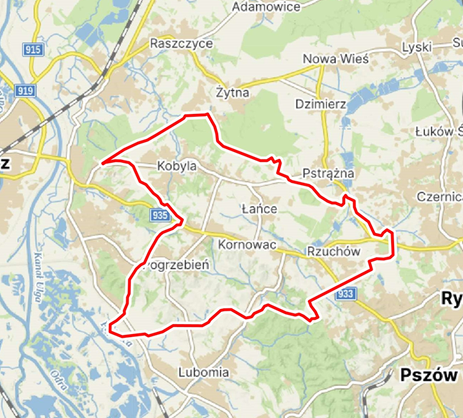
Rysunek 1 Mapa poglądowa Gminy Kornowac
Źródło: https://www.kornowac.pl/nasza-gmina/

Demografia
Stan ludności Gminy Kornowac według danych publikowanych przez Główny Urząd Statystyczny .na koniec 2023 roku wynosił 5 144 osób. . Liczba kobiet na koniec 2023 roku wynosiła 2 606, natomiast mężczyzn – 2 538 (co stanowiło około 49,34% ogółu ludności).. Na podstawie danych z ostatnich kilku lat zauważyć można, że liczba kobiet w stosunku do mężczyzn jest cały czas większa. Szczegółowe informacje na temat zmian liczby ludności w latach 2019 – 2023 prezentuje tabela poniżej.
Tabela 2 Stan ludności Gminy Kornowac w latach 2019 – 2023
Nazwa wskaźnika | Jedn. | 2019 | 2020 | 2021 | 2022 | 2023
Ludność ogółem | [osoba] | 5 159 | 5 161 | 5 114 | 5 108 | 5 144
Kobiety | [osoba] | 2 632 | 2 628 | 2 594 | 2 586 | 2 606
 | [%] | 51,02% | 50,92% | 50,72% | 50,63% | 50,66%
Mężczyźni | [osoba] | 2 527 | 2 533 | 2 520 | 2 522 | 2 538
 | [%] | 48,98% | 49,08% | 49,28% | 49,37% | 49,34%
Źródło: Bank Danych Lokalnych, Główny Urząd Statystyczny, Dane za 2019-2023rok

Klimat
Gmina Kornowac - lata są komfortowe, zaś zimy są mroźne, śnieżne i wietrzne, a cały rok występuje częściowe zachmurzenie. W ciągu roku, temperatura waha się od -4°C do 24°C i rzadko spada poniżej -13°C lub przekracza 30°C.
Ciepła pora roku trwa 3,5 miesiąca, od 23 maja do 9 września, a średnia dobowa temperatura maksymalna przekracza wtedy 20°C. Najgorętszy miesiąc roku w Gminie Kornowac to lipiec, kiedy średnia temperatura maksymalna wynosi 24°C a minimalna 13°C.
Zimna pora roku trwa 3,5 miesiąca, od 20 listopada do 5 marca, a średnia dobowa temperatura maksymalna kształtuje się poniżej 6°C. Najzimniejszy miesiąc roku w Gminie Kornowac to styczeń, kiedy średnia temperatura minimalna wynosi -4°C a maksymalna 1°C.

Mieszkalnictwo
W 2023 roku na terenie Gminy Kornowac znajdowało się łącznie 1 407 budynków mieszkalnych. Łączna powierzchnia użytkowa zasobów mieszkaniowych na terenie Gminy wyniosła w 2023 roku 120,3 m². Obejmowała ona łącznie 1 495 mieszkań składających się z 8 321 izb. Zmianę zasobów mieszkaniowych w latach 2019-2023 na terenie Gminy Kornowac prezentuje tabela poniżej.
Tabela 3 Zasoby mieszkaniowe na terenie Gminy Kornowac w latach 2019 – 2023
Nazwa wskaźnika | Jedn. | 2019 | 2020 | 2021 | 2022 | 2023
budynki | [sztuk] | 1 342 | 1 354 | 1 374 | 1 387 | 1 407
mieszkania | [sztuk] | 1 420 | 1 449 | 1 460 | 1 474 | 1 495
izby | [sztuk] | 7 804 | 8 061 | 8 128 | 8 206 | 8 321
powierzchnia użytkowa mieszkań | [m²] | 164 718 | 172 891 | 174 728 | 176 899 | 179 820
średnia powierzchnia użytkowa mieszkania | [m²] | 116,0 | 119,3 | 119,7 | 120,0 | 120,3
Źródło: Bank Danych Lokalnych, Główny Urząd Statystyczny, Dane za 2019-2023 rok
Zaprezentowane dane wskazują, że powierzchnia budynków mieszkalnych, a także liczba mieszkań w Gminie Kornowac sukcesywnie rosła..

Przedsiębiorcy
Na terenie Gminy Kornowac w 2023 roku działało łącznie 461 podmiotów gospodarczych, z czego przeważały mikroprzedsiębiorstwa zatrudniające do 9 pracowników (445 podmiotów gospodarczych zarejestrowanych na terenie Gminy). Strukturę wielkości przedsiębiorstw w dużej mierze warunkuje mieszkalny charakter Gminy, gdzie mieszkańcy prowadzą małe działalności lub jednoosobowe działalności gospodarcze. Szczegółowe dane na temat liczby i wielkości przedsiębiorstw przedstawia tabela poniżej.
Największe zmiany w ilości firm na rynku w ostatnich latach dotyczyły najmniejszych działalności (do 9 pracowników). Na przestrzeni 2019-2023 roku odnotowuje się wzrost mikroprzedsiębiorstw.
Tabela 4 Podmioty gospodarcze według klas wielkości na terenie Gminy Kornowac w latach 2019-2024
Przedsiębiorstwa według klas wielkości (liczba zatrudnionych) | Jednostka | 2019 | 2020 | 2021 | 2022 | 2023
Ogółem | [podmiot gospodarczy] | 414 | 420 | 437 | 448 | 461
mikroprzedsiębiorstwo (do 9 osób) | [podmiot gospodarczy] | 397 | 405 | 423 | 433 | 445
małe przedsiębiorstwo (od 10 do 49 osób) | [podmiot gospodarczy] | 17 | 15 | 14 | 15 | 16
średnie przedsiębiorstwo (od 50 do 249 osób) | [podmiot gospodarczy] | 0 | 0 | 0 | 0 | 0
duże przedsiębiorstwo (od 250 osób) | [podmiot gospodarczy] | 0 | 0 | 0 | 0 | 0
Źródło: Bank Danych Lokalnych, Główny Urząd Statystyczny, Dane za 2019-2023 rok
Pod względem rodzaju działalności najmniejszy udział ma grupa rolnictwo, leśnictwo, łowiectwo i rybactwo i pozostaje na stałym poziomie. Natomiast liczba podmiotów w kategorii „Pozostała działalność” systematycznie ulega zwiększeniu.
Tabela 5 Podmioty gospodarcze według rodzajów działalności na terenie Gminy Kornowac w latach 2020-2023
Rodzaj działalności | Jednostka | 2019 | 2020 | 2021 | 2022 | 2023
rolnictwo, leśnictwo, łowiectwo i rybactwo | [podmiot gospodarczy] | 6 | 6 | 6 | 6 | 6
przemysł i budownictwo | [podmiot gospodarczy] | 120 | 121 | 131 | 138 | 139
pozostała działalność | [podmiot gospodarczy] | 288 | 293 | 300 | 304 | 316
rolnictwo, leśnictwo, łowiectwo i rybactwo | [%] | 1,51% | 1,48% | 1,42% | 1,39% | 1,35%
przemysł i budownictwo | [%] | 30,23% | 29,88% | 30,97% | 31,87% | 31,24%
pozostała działalność | [%] | 72,54% | 72,35% | 70,92% | 70,21% | 71,01%
Źródło: Bank Danych Lokalnych, Główny Urząd Statystyczny, Dane za 2016-2021rok

Rolnictwo
Gospodarstwa rolne - grunty rolne ogółem w 2020 roku stanowiły 57,34% ogólnej powierzchni Gminy Kornowac. Szczegółowy podział tych gruntów w latach przedstawia tabela poniżej. Użytki rolne pod zasiewami zajmują 79,17 % powierzchni gruntów. Łąki i pastwiska trwałe łącznie zajmują około 11,38% terenu. Sady zajmują teren o powierzchni 3,97 ha, co stanowi ok. 0,15% powierzchni Gminy.

Tabela 6 Użytki rolne na terenie Gminy Kornowac w 2020 roku
Typ gruntu | Jednostka | 2020
Gospodarstwa rolne - grunty rolne ogółem | [ha] | 1 502,26
 | [% w ogólnej powierzchni gminy] | 57,34
użytki rolne ogółem | [ha] | 1 397,91
 | [% w ogólnej powierzchni gruntów rolnych] | 93,05
użytki rolne w dobrej kulturze | [ha] | 1 390,83
 | [% w ogólnej powierzchni gruntów rolnych] | 92,58
pod zasiewami | [ha] | 1 189,27
 | [% w ogólnej powierzchni gruntów rolnych] | 79, 17
łąki trwałe | [ha] | 142,94
 | [% w ogólnej powierzchni gruntów rolnych] | 9,51
pastwiska trwałe | [ha] | 28,1
 | [% w ogólnej powierzchni gruntów rolnych] | 1,87
pozostałe użytki rolne | [ha] | 7,08
 | [% w ogólnej powierzchni gruntów rolnych] | 0,47
lasy i grunty leśne | [ha] | 49,36
 | [% w ogólnej powierzchni gruntów rolnych] | 3,28
pozostałe grunty | [ha] | 54,99
 | [% w ogólnej powierzchni gruntów rolnych] | 3,66
Źródło: Bank Danych Lokalnych, Główny Urząd Statystyczny, Dane za rok 2020

Leśnictwo
Lesistość w Gminie Kornowac w roku 2023 wynosiła 9,7%. Szczegółowy podział gruntów leśnych ze względu na własność przedstawia tabela poniżej. W ostatnich latach areał gruntów leśnych uległ lekkiemu zmniejszeniu. Grunty leśne prywatne stanowią około 25% powierzchni gruntów w stosunku do gruntów publicznych.
Tabela 7 Powierzchnia gruntów leśnych na terenie Gminy Kornowac w latach 2019-2023
Powierzchnia gruntów leśnych | Jednostka | 2019 | 2020 | 2021 | 2022 | 2023
grunty leśne ogółem | [ha] | 259,24 | 259,24 | 259,24 | 259,23 | 260,23
% udział w ogólnej powierzchni Gminy | % | 9,89 | 9,89 | 9,89 | 9,89 | 9,93
grunty leśne publiczne | [ha] | 176,24 | 176,24 | 176,24 | 176,23 | 176,23
% udział w ogólnej powierzchni gruntów leśnych | % | 67,98 | 67,98 | 67,98 | 67,98 | 67,72
grunty leśne prywatne | [ha] | 83 | 83 | 83 | 83 | 84
% udział w ogólnej powierzchni gruntów leśnych | % | 32,02 | 32,02 | 32,02 | 32,02 | 32,28
Źródło: Bank Danych Lokalnych, Główny Urząd Statystyczny, Dane za 2019-2023 rok

Zasoby przyrodnicze
Położenie Gminy Kornowac nad Doliną Odry oraz wzniesienia dochodzące do 100 m n.p.m., sprawiają, że większość wiosek posiada wiele miejsc „widokowych”, które zachwycają przybysza malowniczością swego położenia. Zdecydowanie jednak najładniejsze krajobrazy podziwiać możemy w dwóch miejscowościach: Kobyli i Pogrzebieniu. W tej pierwszej jest to widok na Racibórz i okolice położone na zachód i północ od niego, ze wzgórzami łubowickimi i Górą Św. Anny. W Pogrzebieniu natomiast – panorama doliny Odry z pocysterskimi stawami „Wielikąt” na tle wyłaniającego się Beskidu Śląsko - Morawskiego z Lysą Horą w Republice Czeskiej z jednej strony, a pasmem Jesenika z Pradziadem i Górami Opawskimi, także w Republice Czeskiej, z drugiej strony. Odwracając wzrok w kierunku południowo-wschodnim ujrzymy malownicze dolinki Płaskowyżu Rybnickiego, kompleks lasów syryńskich, a dalej silnie przekształcone przez górnictwo wzniesienia Pszowa i hałdy kopalniane. Wszystkie te walory pozwoliły określić Gminę Kornowac jako „gminę z widokami”.

Infrastruktura drogowa i samochodowa
Przez teren Gminy Kornowac przebiegają drogi wojewódzkie, powiatowe i gminne.

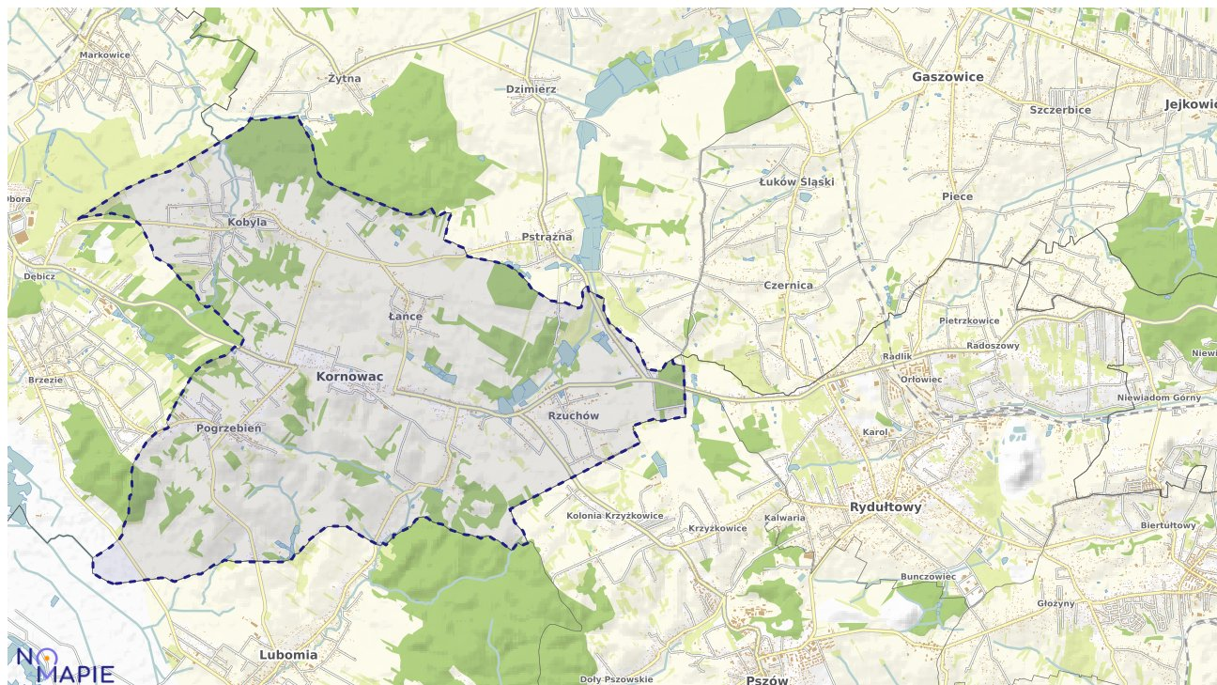
Rysunek 2 Przebieg dróg na terenie Gminy Kornowac
Źródło: https://www.google.com/url?sa=i&url=https%3A%2F%2Fkornowac.geoportal-krajowy.pl%2
Drogi wojewódzkie
Przez Gminę Kornowac przebiegają trzy drogi wojewódzkie:
Droga wojewódzka nr 923 (DW923) o przebiegu 1,4 km na terenie gminy. DW 923 to droga wojewódzka w województwie śląskim. Rozpoczyna się na skrzyżowaniu z drogą wojewódzką nr 919 w Raciborzu-Markowicach, następnie biegnie przez Raszczyce, Żytną, Nową Wieś, Dzimierz oraz Pstrążną i kończy się na skrzyżowaniu z drogą wojewódzką nr 935 w okolicach Rzuchowa.
Droga wojewódzka nr 935 (DW935) o przebiegu 6 km na terenie gminy – to droga wojewódzka łącząca Racibórz przez Rydułtowy, Rybnik i Żory z Pszczyną.
Droga wojewódzka nr 933 (DW933) o przebiegu 1,1 km na terenie gminy – to droga wojewódzka łącząca Chrzanów z Rzuchowem i dalej poprzez DW935 z Raciborzem. Między Pszczyną a Rzuchowem praktycznie równoległa do DW935 (odległość między drogami nie przekracza 15 km). Posiada wspólny odcinek z DK78 w Wodzisławiu Śląskim o długości ok. 2 km. Jest to jeden z najważniejszych traktów w ROW (trasa Jastrzębie-Zdrój – Wodzisław Śląski). Droga ta jest również jedną z najważniejszych i najbardziej ruchliwych dróg wojewódzkich na południu kraju gdyż pośrednio łączy Górny Śląsk oraz Beskidy z Dolnym Śląskiem. Umożliwia też dojazd ze sporej części województwa śląskiego do granicy z Republiką Czeską w Chałupkach.
Drogi powiatowe
Na terenie Gminy Kornowac znajdują się następujące drogi powiatowe, którymi zarządza Zarząd Dróg Powiatowych w Raciborzu:
- Nr drogi 3512 S - Racibórz — granica powiatu — 618 mb,
- Nr drogi 3538 S - Łańce — Pstrążna — 1122 mb,
- Nr drogi 3540 S - Racibórz — Kornowac — 5 293 mb,
- Nr drogi 3541 S - Łańce — Kornowac — 1597 mb,
- Nr drogi 3543 S - Racibórz (Brzezie) — Pogrzebień — 819 mb,
- Nr drogi 3544 S - Pogrzebień — granica powiatu - 3 239 mb,
- Nr drogi 3545 S — Rzuchów — granica powiatu — 2 366 mb.
Drogi gminne
Do dróg gminnych zalicza się drogi o znaczeniu lokalnym niezaliczone do innych kategorii, stanowiące uzupełniającą sieć dróg służących miejscowym potrzebom, z wyłączeniem dróg wewnętrznych. Drogi publiczne ze względu na rodzaj nawierzchni dzielą się na drogi o nawierzchni twardej oraz drogi o nawierzchni gruntowej.
Ogólna długość dróg gminnych wynosi 67,56 km, w tym:
- 24,016 km dróg o nawierzchni bitumicznej,
- 1,140 km dróg o nawierzchni tłuczeń,,
- 42,404 km dróg o nawierzchni naturalnej (wzmocnionej, naturalnej).
Drogi prywatne i wewnętrzne są uzupełnieniem systemu komunikacyjnego Gminy Kornowac.

Infrastruktura mieszkalna
Na terenie Gminy Kornowac przeważają budynki jednorodzinne. Przeciętna powierzchnia użytkowa mieszkania wynosiła 120,3 m² w 2023 roku. W odniesieniu do ludności na jedną osobę zamieszkującą gminę przypadało około 35 m² powierzchni mieszkania. Średnio na 1000 mieszkańców gminy przypadało ponad 290,6 mieszkań. Szczegółowe podsumowanie danych prezentuje tabela poniżej.
Tabela 8 Wskaźniki opisujące zasoby mieszkaniowe na terenie Gminy Kornowac w latach 2019-2023 roku
Nazwa wskaźnika | Jedno-stka | Rok 2019 | Rok 2020 | Rok 2021 | Rok 2022 | Rok 2023
Przeciętna powierzchnia użytkowa 1 mieszkania | [^{m2} ] | 116 | 119,3 | 119,7 | 120 | 120,3
Przeciętna powierzchnia użytkowa mieszkania na 1 osobę | [m ² ] | 31,9 | 33,5 | 34,2 | 34,6 | 35
Mieszkania na 1000 mieszkańców | - | 275,2 | 280,8 | 285,5 | 288,6 | 290,6
Źródło: Bank Danych Lokalnych, Główny Urząd Statystyczny, Dane za 2019-2023 rok
Jak wynika z danych GUS w 2022 roku na terenie Gminy Kornowac a znajdowało się 1 275 mieszkań wyposażonych w centralne ogrzewanie ( w tym olejowe, energia elektryczna, węgiel, gaz), a 245 miało podłączony gaz sieciowy. W 1454 budynkach był podłączony ustęp spłukiwany. Szczegółowe dane za lata 2018-2022 prezentuje tabela poniżej.
Tabela 9 Urządzenia techniczno-sanitarne w mieszkaniach na terenie Gminy Kornowac w latach 2018-2022
 | 2018 | 2019 | 2020 | 2021 | 2022
centralne ogrzewanie | 1 254 | 1 269 | 1 247 | 1 259 | 1 275
gaz sieciowy | 58 | 75 | 171 | 209 | 245
ustęp spłukiwany | 1 340 | 1 355 | 1 424 | 1 439 | 1 454
Źródło: Bank Danych Lokalnych, Główny Urząd Statystyczny, za lata 2018-2022

Budynki użyteczności publicznej
Na terenie Gminy Kornowac jest użytkowanych łącznie 11 budynków instytucji publicznych. Instytucje należą do grup działających w sektorach określonych poniżej:
- urzędy i instytucje;
- edukacja;
- pozostałe.
Należą do nich:
- Budynek Urzędu Gminy.
- Szkoła Podstawowa im. Jana Pawła II w Kornowacu.
- Zespół Szkolno-Przedszkolny w Kobyli.
- Zespół Szkolno-Przedszkolny w Pogrzebieniu.
- Zespół Szkolno-Przedszkolny w Rzuchowie.
- Centrum Kultury i Biblioteki w Kornowacu.
- Ośrodek Pomocy Społecznej.
- OSP Kobyla.
- OSP Łańce.
- OSP Pogrzebień.
- OSP Rzuchów.

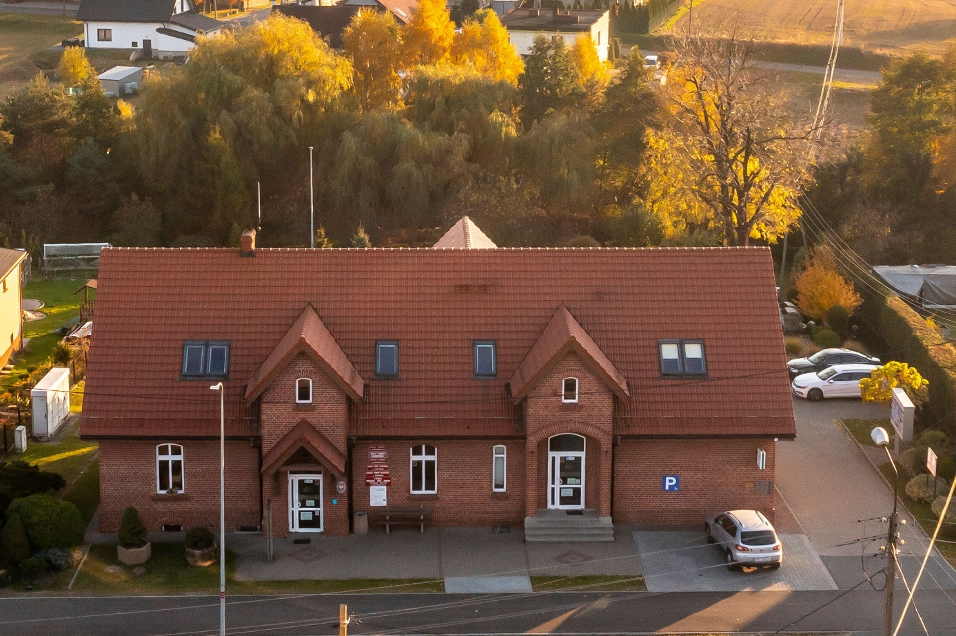
Rysunek 3 Budynek Urzędu Gminy Kornowac
Źródło: https://www.kornowac.pl/dla-mieszkancow/

Edukacja ekologiczna
Gmina Kornowac aktywnie realizuje liczne projekty ekologiczne, które promują troskę o środowisko naturalne, wychodząc z założenia, że człowiek od najmłodszych lat jest ściśle powiązany z przyrodą. Jako integralna część ekosystemu, ma nie tylko wpływ na jego funkcjonowanie, ale jest również od niego uzależniony. Dlatego kluczowym elementem działań gminy jest rozbudzanie świadomości ekologicznej, które możliwe jest poprzez wczesną edukację oraz konkretne inicjatywy. W tym kontekście prowadzenie zajęć ekologicznych w szkołach odgrywa ogromną rolę w kształtowaniu odpowiednich postaw młodego pokolenia wobec otaczającego je środowiska. Dzieci, poprzez uczestnictwo w tych zajęciach, uczą się odpowiedzialności za stan środowiska oraz poznają czynniki, które mu zagrażają – zarówno lokalnie, jak i w skali całego kraju i świata.
Co roku, w ramach inicjatyw promujących ekologię, w szkołach i przedszkolach działających pod patronatem Gminy Kornowac, organizowane są różnorodne wydarzenia edukacyjne, które mają na celu przybliżenie młodym ludziom istoty ochrony przyrody. Do najważniejszych z nich należą obchody takich dni jak:
- dzień ziemi i wody,
- dzień drzewa,
- dzień czystego powietrza,
- powitanie wiosny.
Wydarzenia te nie tylko wzbogacają wiedzę dzieci na temat ekologii, ale również aktywizują je do działania na rzecz ochrony środowiska. Dzięki takim inicjatywom uczniowie uczą się praktycznych sposobów dbania o przyrodę, co sprzyja rozwijaniu nawyków proekologicznych. Ponadto, gmina organizuje konkursy plastyczne, warsztaty ekologiczne oraz akcje sprzątania terenów zielonych, w które angażowani są nie tylko uczniowie, ale także lokalna społeczność. Dzięki takim działaniom, młode pokolenie rośnie w duchu odpowiedzialności za przyszłość planety, a także uczy się współpracy na rzecz ochrony lokalnych zasobów naturalnych.

Ocena stanu środowiska

Powietrze atmosferyczne i klimat

Klimat
Klimat w Gminie Kornowac jest umiarkowany ciepły, często opisywany jako przejściowy ze względu na wpływ mas powietrza kontynentalnego ze wschodu oraz mas powietrza znad Atlantyku od zachodu. Opady atmosferyczne wahają się w ostatnich latach w granicach od 675,3 mm (2019 r.) do 921,6 mm (2023 r.), są wyższe od uśrednionej sumy opadu atmosferycznego w Polsce (731 mm w 2023 r.) i utrzymują się przez cały rok z wyraźnie przeważającą ilością w miesiącach letnich. Na przestrzeni ostatnich lat zaznacza się minimalny wzrost trendu opadów (w latach 1979-2023 z 736,8 mm do 780,0 mm) i na terenie gminy Kornowac robi się bardziej wilgotno.
Średnia roczna temperatura powietrza wynosi 10,9 ºC, najcieplejszymi miesiącami są lipiec
i sierpień, a najzimniejszymi styczeń i luty. Maksymalna średnia temperatura dobowa odnotowana to 25 ºC (lipiec i sierpień), a minimalna średnia temperatura dobowa jaką wskazano to - 3 ºC (styczeń).
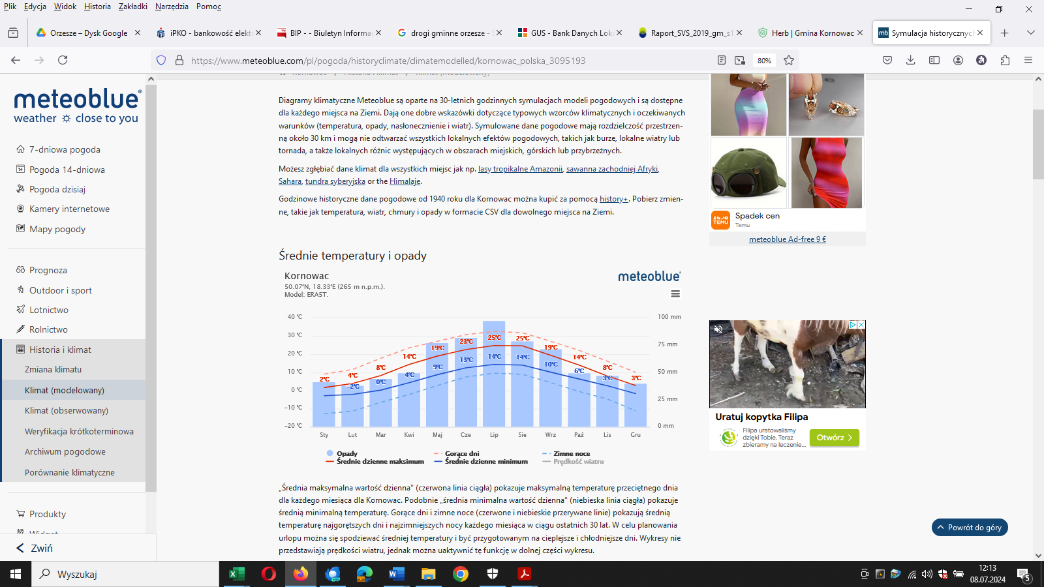
Rysunek 4 Średnie temperatury i opady na terenie Gminy Kornowac
Źródło: https://www.meteoblue.com/pl/
„Średnia maksymalna wartość dzienna” (czerwona linia ciągła) pokazuje maksymalną temperaturę przeciętnego dnia dla każdego miesiąca dla Gminy Kornowac, „średnia minimalna wartość dzienna” (niebieska linia ciągła) pokazuje minimalną temperaturę. Gorące dni i zimne noce (czerwone i niebieskie przerywane linie) pokazują średnią temperaturę najgorętszych dni i najzimniejszych nocy każdego miesiąca w ciągu ostatnich 30 lat.
Liczba dni zachmurzonych jest największa w styczniu i w grudniu, co wpływa na zwiększone zapotrzebowanie na energię elektryczną w tych okresach, ze względu na konieczność wykorzystywania dodatkowego źródła oświetlenia. Również długość i wielkość opadów mają znaczny wpływ na zapotrzebowanie na energię elektryczną. Związane jest to ze wzmożoną aktywnością mieszkańców w budynkach, co z kolei przekłada się na większą częstotliwość korzystania z urządzeń elektrycznych w gospodarstwach domowych.
Największa liczba dni słonecznych (na podstawie rysunku nr 5) obserwowana jest od kwietnia do października. W tych okresach produkcja energii z lokalnych źródeł odnawialnych teoretycznie pozwala na zbilansowanie zapotrzebowania na energię w Gminie.
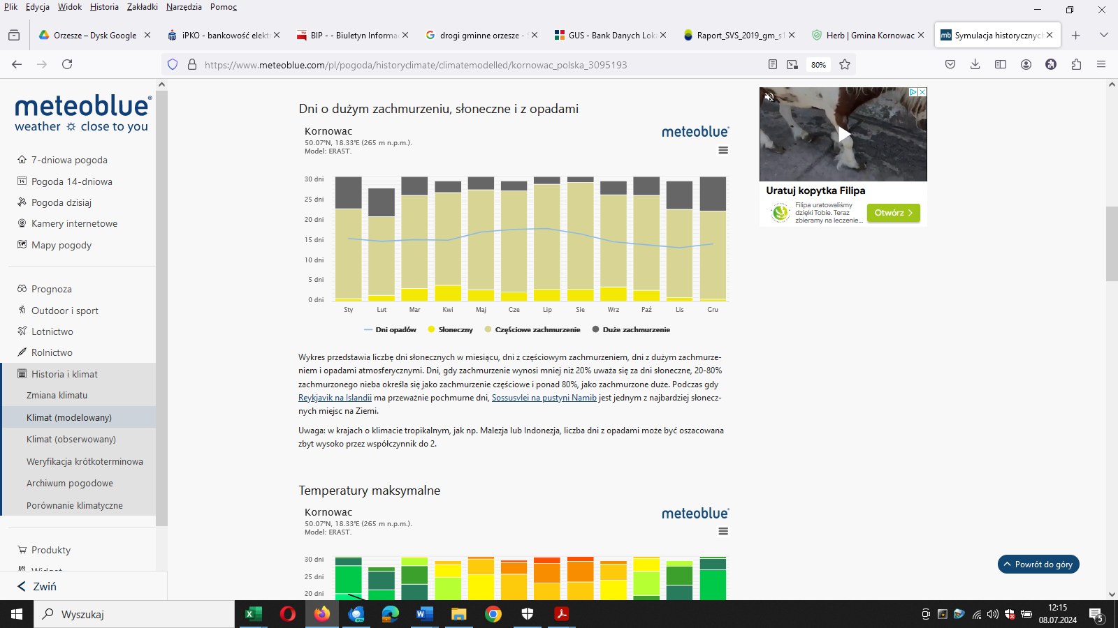
Rysunek 5 Dni o dużym zachmurzeniu, słoneczne i z opadami na terenie Gminy Kornowac
Źródło: https://www.meteoblue.com/pl/
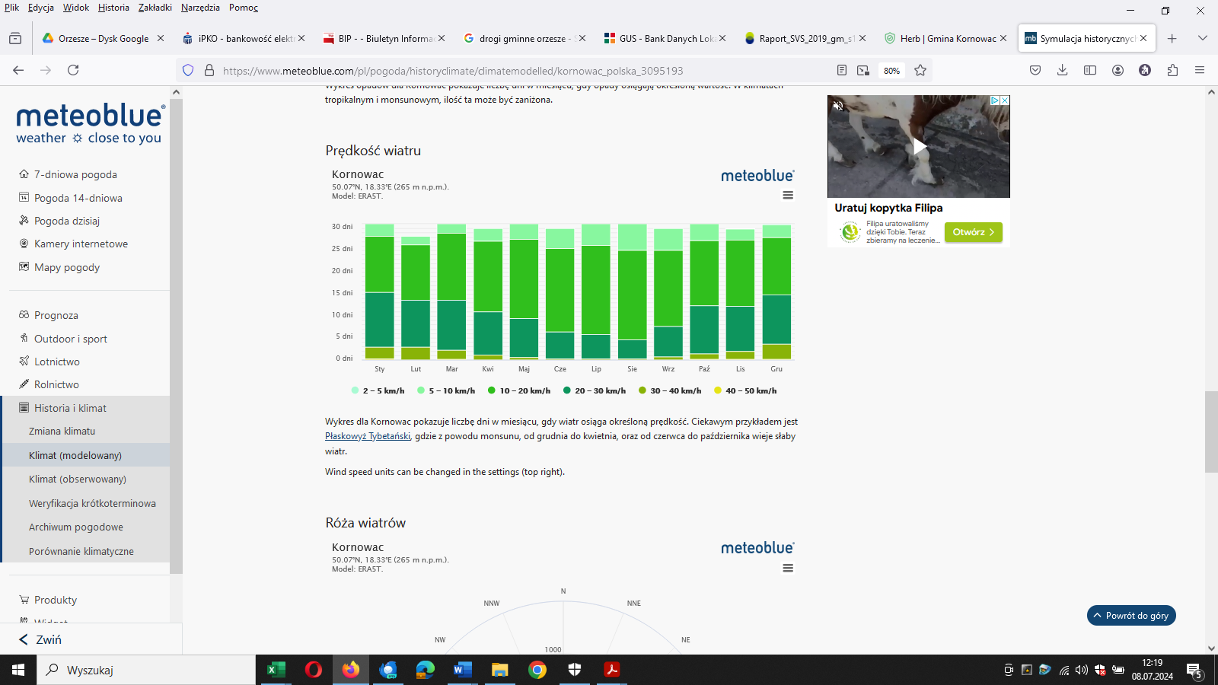
Rysunek 6 Prędkość wiatru na terenie Gminy Kornowac
Źródło: https://www.meteoblue.com/pl/
Na terenie Gminy Kornowac przeważają wiatry południowo-zachodnie o niewielkiej prędkości. Najczęściej występująca prędkość wiatru waha się między 5 – 30 km/h, dzięki temu potencjalnie możliwe jest zastosowanie mikrowiatraków przy gospodarstwach domowych. Należy jednak zaznaczyć, że wysoka prędkość wiatrów nasilająca się w okresie od grudnia do lutego może powodować zwiększenie odczuwania chłodu (a więc zwiększenie zapotrzebowania na energię cieplną), a także przyczynić się do wystąpienia szkód na budynkach.
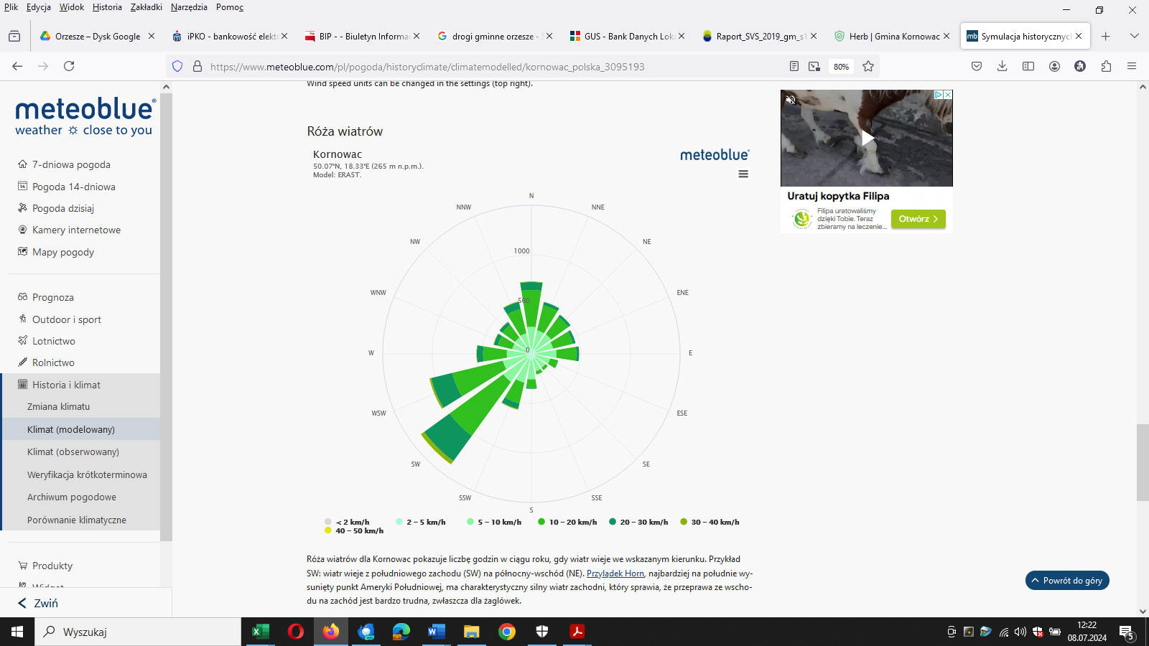
Rysunek 7 Róża wiatrów dla Gminy Kornowac
Źródło: https://www.meteoblue.com/pl/
Róża wiatrów dla Gminy Kornowac pokazuje, ile godzin w ciągu roku, wiatr wieje we wskazanym kierunku.
Zgodnie z podziałem Polski na strefy klimatyczne wg normy PN-EN 12831 (wprowadzającej metodykę obliczania zapotrzebowania na ciepło do ogrzewania budynków) Gmina Kornowac zaliczona jest do III strefy klimatycznej, dla której projektowana temperatura zewnętrzna zimą wynosi –20º C.

Emisje zanieczyszczeń powietrza
Gmina Kornowac zlokalizowana jest w województwie śląskim, dla którego Główny Inspektorat Ochrony Środowiska co roku sporządza raport o stanie środowiska, a także ocenia jakość powietrza. Ocenę jakości powietrza i obserwację zmian dokonuje się w ramach państwowego monitoringu środowiska (art. 88 ustawy Prawo ochrony środowiska).
Ostania „Roczna ocena jakości powietrza w województwie śląskim, raport wojewódzki za rok 2023” została opublikowana w kwietniu 2024 roku. W ocenie przedstawiono stan jakości powietrza w województwie śląskim w 2023 roku, jak również przeprowadzono analizę porównawczą z jakością powietrza w latach poprzednich.
Celem prowadzenia rocznych ocen jakości powietrza jest uzyskanie informacji o stężeniach zanieczyszczeń na obszarze poszczególnych stref, w zakresie umożliwiającym:
- Dokonanie klasyfikacji stref, według określonych kryteriów (poziom dopuszczalny substancji, poziom docelowy, poziom celu długoterminowego).
Wartości kryterialne zostały określone w rozporządzeniu Ministra Środowiska
w sprawie poziomów niektórych substancji w powietrzu. Wynik klasyfikacji jest podstawą do określenia potrzeby podjęcia i prowadzenia określonych działań na rzecz utrzymania lub poprawy jakości powietrza w danej strefie (w tym opracowywania lub aktualizacji programów ochrony powietrza (POP).
- Uzyskanie informacji o przestrzennych rozkładach stężeń zanieczyszczeń na obszarze strefy, w zakresie umożliwiającym wskazanie obszarów przekroczeń wartości kryterialnych oraz określenie poziomów stężeń występujących na tych obszarach. Informacje te są niezbędne do określenia obszarów wymagających podjęcia działań na rzecz poprawy jakości powietrza (redukcji stężeń zanieczyszczeń) lub w przypadku uznania posiadanych informacji za niewystarczające – do przeprowadzenia dodatkowych badań we wskazanych rejonach.
- Wskazanie prawdopodobnych przyczyn występowania ponadnormatywnych stężeń zanieczyszczeń w określonych rejonach (w zakresie możliwym do uzyskania na podstawie posiadanych informacji).
Raport, uwzględnia podział Polski na strefy określony w załączniku do Ustawy z dnia 27 kwietnia 2001 r.– Prawo ochrony środowiska (t.j. Dz. U. z 2024 r. poz. 54).
Na terenie województwa śląskiego zostało wydzielonych 5 stref. Zgodnie z raportem, Gmina Kornowac zaliczona jest do strefy śląskiej – kod strefy PL2405, obejmującej 17 powiatów ziemskich: bielski, cieszyński, żywiecki, bieruńsko-lędziński, pszczyński, częstochowski, kłobucki, myszkowski, lubliniecki, gliwicki, mikołowski, raciborski, rybnicki, wodzisławski, tarnogórski, będziński, zawierciański.
Ocenę jakości powietrza za rok 2023, pod kątem ochrony zdrowia ludzi, w województwie śląskim wykonano dla wszystkich 5 stref. W ocenie pod kątem ochrony roślin uwzględniono natomiast tylko strefę śląską.
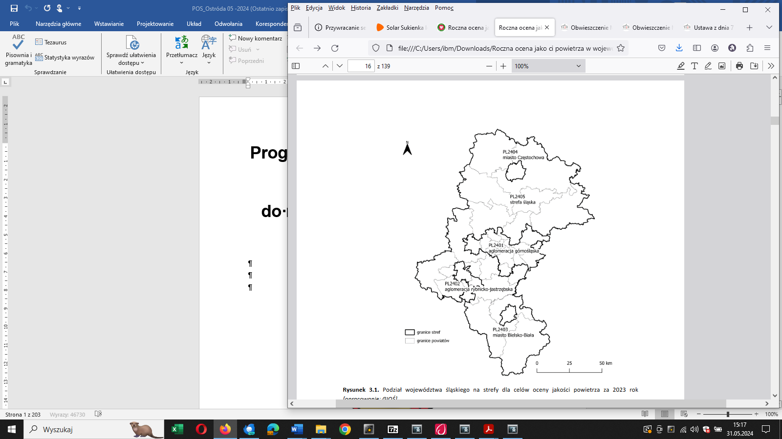
Rysunek 8 Podział województwa śląskiego na strefy dla celów oceny jakości powietrza za 2023 rok
Źródło: Roczna ocena jakości powietrza w województwie śląskim. Raport Wojewódzki za rok 2023, str. 15.

Dla wszystkich substancji podlegających ocenie, strefy zaliczono do klas:
- klasa A – jeżeli stężenia zanieczyszczenia na jej terenie nie przekraczały poziomów dopuszczalnych, poziomów docelowych, poziomów celów długoterminowych;
- klasa C - jeżeli stężenia zanieczyszczenia na jej terenie przekraczały poziomy dopuszczalne, lub docelowe;
- klasa C1 - jeżeli stężenia pyłu zawieszonego PM2,5 na jej terenie przekraczały poziom dopuszczalny 20 µg/m³ do osiągnięcia do dnia 1 stycznia 2020 roku (faza II);
- klasa D1 - jeżeli stężenia ozonu w powietrzu na jej terenie nie przekraczały poziomu celu długoterminowego;
- klasa D2 - jeżeli stężenia ozonu na jej terenie przekraczały poziom celu długoterminowego.
W 2023 r. na terenie województwa śląskiego, na potrzeby rocznej oceny jakości powietrza stosowano pomiary intensywne – wykonywane na stałych stanowiskach, obejmujące:
- pomiary automatyczne,
- pomiary manualne prowadzone codziennie.
W 2023 r. w ramach systemu PMŚ, na terenie województwa śląskiego funkcjonowało ogółem 31 stacji pomiarowych. Pomiary realizowane były przez Główny Inspektorat Ochrony Środowiska – monitoring w wojewódzkiej sieci stacji, w ramach ogólnopolskiego systemu monitoringu jakości powietrza.
Głównym źródłem zanieczyszczenia powietrza w województwie śląskim jest emisja antropogeniczna. W zakresie pyłu PM10 i PM2,5 oraz benzo(a)pirenu największy udział stanowi emisja pochodząca z sektora komunalno-bytowego (emisja powierzchniowa),
w zakresie tlenków azotu jest to emisja z działalności przemysłowej (emisja punktowa) oraz
z transportu (emisja liniowa), w odniesieniu do tlenków siarki największa emisja pochodzi
z działalności przemysłowej (emisja punktowa). Udział w stężeniach zanieczyszczeń
w powietrzu na obszarze województwa ma również napływ emisji z obszaru Polski oraz Europy.
Do lokalnych źródeł emisji zanieczyszczeń zalicza się emisję komunalno-bytową tzw. „niską emisję”, która pochodzi z domów ogrzewanych indywidualnie paliwami stałymi. Sektor ten odpowiada głównie za emisję pyłu PM10 i PM2,5 oraz benzo(a)pirenu.

Na podstawie przeprowadzonych ocen, strefę śląską zaliczono do nw. klas:
- ze względu na ochronę zdrowia:
  - klasy A dla pyłu zawieszonego PM10, dwutlenku siarki, dwutlenku azotu, benzenu, tlenku węgla, ozonu (wg poziomu docelowego), ołowiu, arsenu, kadmu i niklu w pyle zawieszonym PM10;
  - klasy A1 dla pyłu zawieszonego PM2,5;
  - klasy C dla, benzo(a)pirenu w pyle zawieszonym PM10,
  - klasy D2 dla O₃ wg poziomu celu długoterminowego;
- ze względu na ochronę roślin do:
  - klasy C – ze względu na przekroczenie poziomu docelowego ozonu,
  - klasy D2 – przekroczenie poziomu celu długoterminowego ozonu,
  - klasy A dla tlenków azotu i dwutlenku siarki.
Zbiorcze zestawienie wyników klasyfikacji stref wg kryterium ochrona zdrowia w 2023 roku dla strefy śląskiej zawiera poniższa tabela.
Tabela 10 Zbiorcze zestawienie wyników klasyfikacji dla poszczególnych zanieczyszczeń wg kryterium ustanowionych w celu ochrony zdrowia ludzi - klasyfikacja podstawowa dla strefy śląskiej, uzyskane w ocenie za 2023 rok (klasy: A, C oraz A1, C1 dla pyłu zawieszonego PM2,5).
Nazwa strefy | SO₂ | NO₂ | C₆H₆ | CO | O₃¹⁾ | PM10 | Pb | As | Cd | Ni | B(a)P | PM2.5²⁾
Strefa śląska | A | A | A | A | A | A | A | A | A | A | C | A1
¹⁾Dla ozonu – poziom celu długoterminowego, strefa śląska uzyskała klasę D2
²⁾Dla pyłu zawieszonego PM2,5(–poziom dopuszczalny I faza, strefa uzyskała klasę A
Źródło: Roczna ocena jakości powietrza w województwie śląskim, obejmująca 2023 rok
Zbiorcze zestawienie wyników klasyfikacji stref wg kryterium ochrona roślin w 2023 roku dla strefy śląskiej zawiera poniższa tabela.
Tabela 11 Zbiorcze zestawienie wyników klasyfikacji stref wg kryterium ochrona roślin w 2023 roku dla strefy śląskiej
Nazwa strefy | NOx | O₃ ¹⁾ | SO₂
Strefa śląska | A | A | A
¹⁾Dla ozonu – poziom celu długoterminowego, strefa uzyskała klasę D2
Źródło: Roczna ocena jakości powietrza w województwie śląskim, obejmująca 2023 rok
Roczna ocena jakości powietrza w województwie śląskim za 2023 rok wykazała dalszą poprawę jakości powietrza. Stężenia średnioroczne i średniodobowe dla pyłu zawieszonego PM10 nie przekroczyły poziomów dopuszczalnych, wszystkie strefy zostały zaliczone do klasy A. Po raz kolejny na wszystkich stanowiskach pomiarowych nie zostały przekroczone stężenia średnioroczne, tak jak w latach 2020-2022, natomiast po raz pierwszy w historii pomiarów na wszystkich stanowiskach pomiarowych nie została przekroczona dopuszczalna częstość przekraczania stężeń 24-godzinnych wynosząca 35 dni w roku kalendarzowym. Spadła także bardzo znacząco ilość dni z przekroczeniem poziomu informowania z 17
w 2022 roku do 7 w 2023 roku.
W odniesieniu do fazy II dla pyłu zawieszonego PM2,5 był to pierwszy rok w historii pomiarów, w którym na wszystkich stanowiskach pomiarowych wartości stężeń średnich rocznych nie przekroczyły poziomu dopuszczalnego (20 μg/m³) i zostały sklasyfikowane
w klasie A1. W przypadku dodatkowego kryterium poziomu dopuszczalnego I fazy dla pyłu zawieszonego PM2,5, wynoszącego 25 μg/m³, wszystkie strefy dotrzymały tego wymagania, podobnie jak w 2022 roku i zaliczone zostały do klasy A.
Nadal największym problemem w województwie śląskim w zakresie jakości powietrza jest przekroczenie poziomu docelowego benzo(a)pirenu w pyle zawieszonym PM10. W 2023 roku obszar przekroczeń poziomu docelowego dla tego zanieczyszczenia obejmował ponad połowę obszaru województwa, zamieszkałą przez 59% ludności. Obszar przekroczeń zmniejszył się znacząco w porównaniu z rokiem 2022, ponieważ wówczas objął obszar niemal całego województwa oraz 94% mieszkańców.
Główną przyczyną występowania przekroczeń wartości dobowej oraz poziomu informowania
i alarmowego dla pyłu zawieszonego PM10 i zawartego w pyle benzo(a)pirenu
w województwie śląskim jest emisja z indywidualnego ogrzewania budynków mieszkalnych (komunalno-bytowa) tzw. „niska emisja”. Problem ten dotyczy więc przede wszystkim sezonu grzewczego, trwającego od stycznia do marca i od października do grudnia. Przekroczenia wartości dopuszczalnej dobowej dla pyłu zawieszonego PM10 poza sezonem grzewczym występowały sporadycznie w 2023 roku, w kwietniu i we wrześniu. Znacznie mniejszy wpływ na przekroczenie norm w zakresie pyłu zawieszonego i zawartego w pyle benzo(a)pirenu ma emisja przemysłowa oraz liniowa.
Znaczna poprawa jakości powietrza w 2023 roku była wynikiem realizacji działań naprawczych, w tym programu ochrony powietrza oraz wyjątkowo ciepłego okresu sezonu grzewczego.
Programy ochrony powietrza wprowadzane były w woj. śląskim od 2010 roku, a w listopadzie 2023 r. Sejmik Województwa Śląskiego przyjął zaktualizowany POP dla stref województwa śląskiego. Celem tworzenia programów ochrony powietrza jest poprawa jakości powietrza
i dotrzymanie norm jakości powietrza określonych w przepisach prawa na obszarach, gdzie występują przekroczenia.
Programy ochrony powietrza, których podstawą są roczne oceny jakości powietrza, zawierają analizę przyczyn występowania wysokich stężeń substancji oraz wskazują działania naprawcze mające na celu ich redukcję do poziomów nieprzekraczających norm. Integralną częścią POP są Plany Działań Krótkoterminowych, wdrażane w sytuacjach wystąpienia ryzyka lub przekroczenia poziomów dopuszczalnych/docelowych, informowania społeczeństwa lub alarmowych w strefach województwa śląskiego w danym roku kalendarzowym.
Od kwietnia 2017 roku obowiązuje w województwie śląskim tzw. „uchwała antysmogowa”, która w sposób skuteczny ma wspomagać działania w kierunku poprawy jakości powietrza na terenie całego województwa śląskiego. Zgodnie z uchwałą do końca 2027 roku powinny być zlikwidowane w województwie śląskimi wszystkie paleniska węglowe, nie spełniające co najmniej 5 klasy jakości.
W aglomeracji górnośląskiej utrzymuje się obszar przekroczenia średniorocznego poziomu dopuszczalnego dwutlenku azotu, związany z oddziaływaniem transportu drogowego, obejmujący przebiegającą przez miasto Katowice autostradę A4. W pozostałych strefach przekroczenia dwutlenku azotu nie występują.
Oddziaływanie naturalnych źródeł emisji, niezwiązanych z działalnością człowieka, jest przyczyną przekroczenia poziomu celu długoterminowego ozonu we wszystkich strefach wg kryterium dla ochrony zdrowia ludzi oraz w strefie śląskiej dla kryterium ochrony roślin.
Od wielu lat nie przekraczają norm i pozostają w województwie śląskim w klasie A zanieczyszczenia gazowe, obejmujące dwutlenek siarki, dwutlenek azotu (z wyłączeniem aglomeracji górnośląskiej, na stacji komunikacyjnej w Katowicach), tlenek węgla i benzen,
a także oznaczane w pyle zawieszonym PM10 metale: ołów, arsen, kadm i nikiel.
Na terenie Gminy Kornowac nie zostały zlokalizowane stacje pomiarowe jakości powietrza.
Najbliższym punktem pomiarowymi, zlokalizowanym około 12 km od Gminy Kornowac, jest stacja pomiarowa w Raciborzu:
- Racibórz, ul. Wojska Polskiego 8; kod stacji SlRaciborzWPMOB; stacja należąca do strefy śląskiej; parametry mierzone na stacji: automatyczny pomiar dwutlenku siarki, pyłu zawieszonego PM10, pyłu zawieszonego PM2.5; stacja ma charakter miejski.
Zestawienie danych z pomiarów ze stacji Racibórz, ul. Wojska Polskiego 8 za 2023 rok przedstawiono na rysunkach poniżej.

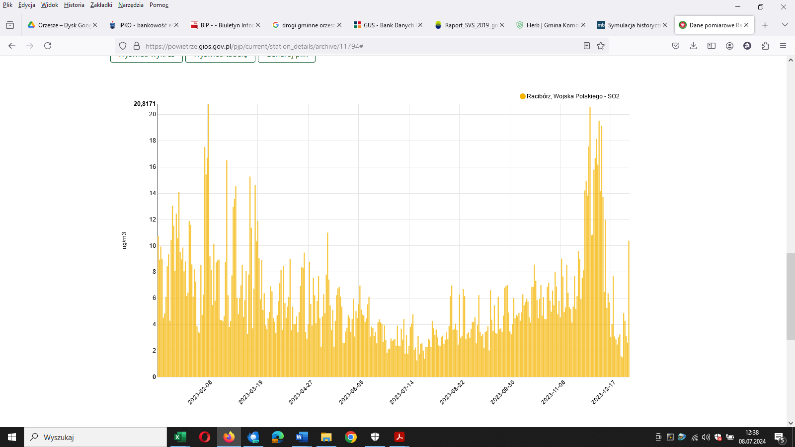
Rysunek 9 Dane pomiarowe SO2 dla stacji Racibórz, ul. Wojska Polskiego w roku 2023 r.
Źródło: https://powietrze.gios.gov.pl/pjp/current/station_details/archive/11794#
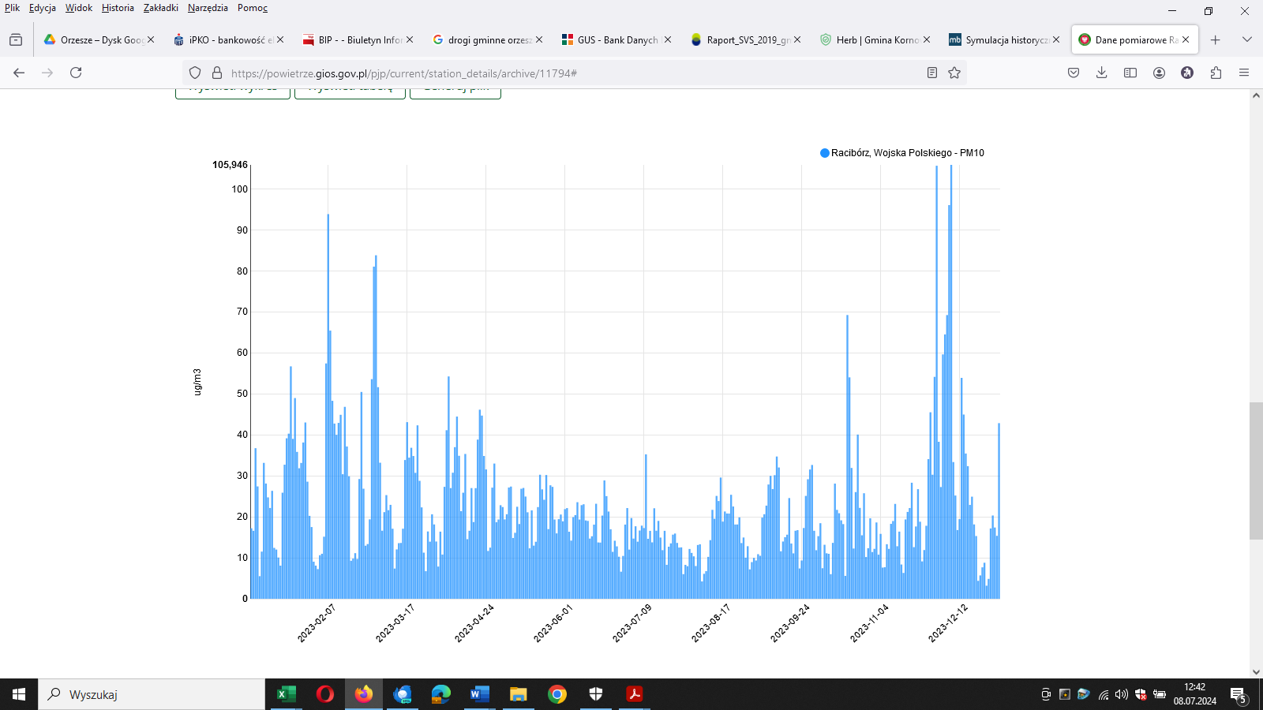
Rysunek 10 Dane pomiarowe PM10 dla stacji Racibórz, ul. Wojska Polskiego w roku 2023 r.
Źródło: https://powietrze.gios.gov.pl/pjp/current/station_details/archive/11794#

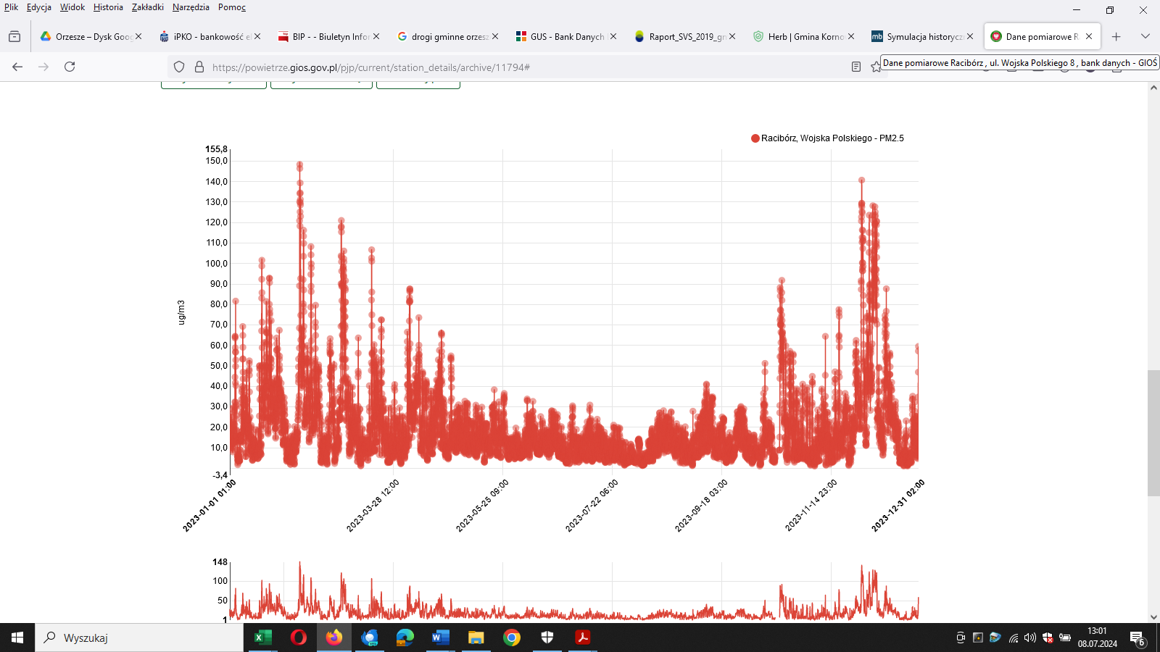
Rysunek 11 Dane pomiarowe PM 2,5 dla stacji Racibórz, ul. Wojska Polskiego w roku 2023 r.
Źródło: https://powietrze.gios.gov.pl/pjp/current/station_details/archive/11794#
W dalszej odległości od Gminy zlokalizowane są stacje:
- Wodzisław Śląski, ul. Gałczyńskiego 1,
- Rybnik, ul. Borki 37 d,
- Wodzisław Śląski, ul. Gałczyńskiego 1 - kod stacji SlWodzGalczy; stacja należąca do strefy śląskiej; parametry mierzone na stacji: dwutlenek siarki, tlenek azotu, dwutlenek azotu, tlenki azotu, ozon, pył zawieszony PM10, tlenek węgla; stacja ma charakter miejsk;
- Rybnik, ul. Borki 37 d – kod stacji SlRybniBorki; stacja należąca do strefy aglomeracja rybnicko-jastrzębska; pomiary prowadzone są metodą automatyczną i manualnie; parametry mierzone na stacji to: benzen, tlenek węgla; tlenek azotu, dwutlenek azotu, tlenki azotu, dwutlenek siarki, ozon, pył zawieszony PM10, benzo(a)piren w PM10, kadm w PM10, nikiel w PM10, ołów w PM10; stacja ma charakter miejski.
Każdy z mieszkańców Gminy Kornowac na stronie internetowej Gminy w zakładce https://www.kornowac.pl/jakosc-powietrza/ ma dostęp do powiadomień o jakości powietrza opracowywanych przez Departament Monitoringu Środowiska Głównego Inspektoratu Ochrony Środowiska ( RWMŚ w Katowicach) oraz do bieżących informacji o stanie powietrza z czujników pomiarowych zamontowanych na budynku Urzędu Gminy, działających ramach platformy https://airly.org/pl, które monitorują jakość powietrza, w tym PM 1, PM 2.5, PM 10, temperaturę, wilgotność, ciśnienie atmosferyczne, prędkośc wiatru.
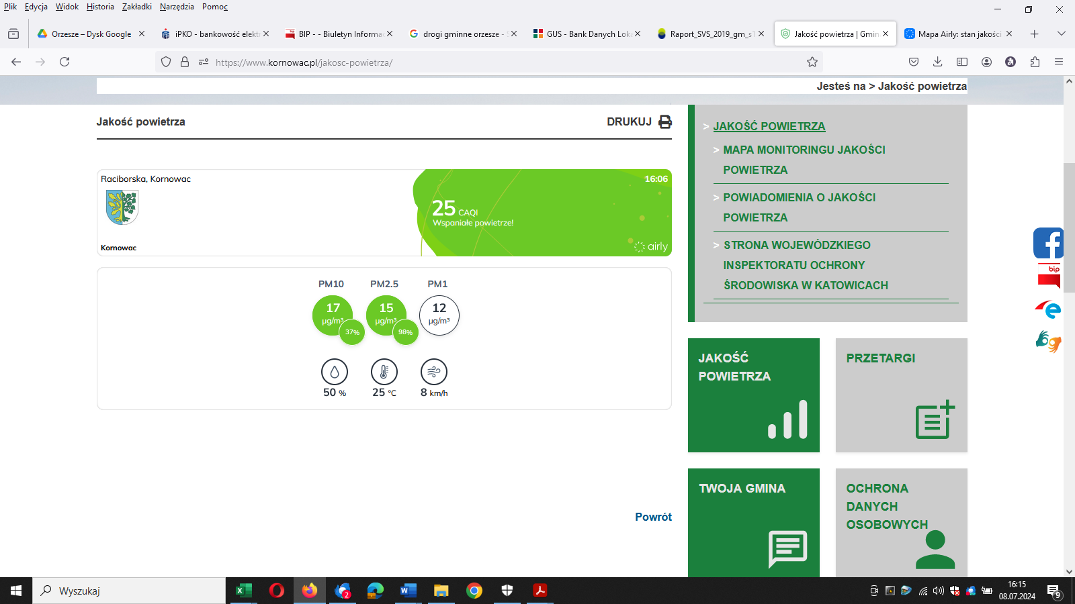
Rysunek 12 Dane z czujników pomiarowych przy UG w Kornowac ul Raciborska 48
Źródło: https://www.kornowac.pl/jakosc-powietrza/
Działania zmierzające do ograniczenia przekroczeń określone w aktualizacji POP przyjętej uchwałą Nr VI/62/8/2023 Sejmiku Województwa Śląskiego z dnia 20 listopada 2023 r.
w sprawie przyjęcia aktualizacji „Programu ochrony powietrza dla województwa śląskiego” przyjętego uchwałą Nr VI/21/12/2020 Sejmiku Województwa Śląskiego z dnia 22 czerwca 2020 roku , to przede wszystkim:
- ograniczenie emisji z instalacji na paliwa stałe o mocy do 1 MW i poprawa efektywności energetycznej.
Działanie naprawcze realizowane jest na podstawie uchwały nr V/36/1/2017 Sejmiku Województwa Śląskiego z dnia 7 kwietnia 2017 r. w sprawie wprowadzenia na obszarze województwa śląskiego ograniczeń w zakresie eksploatacji instalacji, w których następuje spalanie paliw.
Zadanie jest realizowane poprzez:
- Zastąpienie niskosprawnych urządzeń siecią ciepłowniczą lub urządzeniami wykorzystującymi odnawialne źródła energii;
- Zastąpienie niskosprawnych urządzeń urządzeniami opalanymi gazem, urządzeniami opalanymi olejem, ogrzewaniem elektrycznym lub urządzeniami spełniającymi minimum wymogi jakościowe ekoprojektu dla urządzeń na paliwa stałe;
- Ograniczenie strat ciepła poprzez termomodernizację obiektów ogrzewanych w sposób indywidualny.
Pierwsze ograniczenia weszły w życie od 1 stycznia 2022 r. i dotyczą zakazu eksploatacji urządzeń mających powyżej 10 lat od daty ich produkcji lub niemających tabliczek znamionowych. Kolejne ograniczenia będą wprowadzane systematycznie w kolejnych latach. Proces ma zostać zakończony 1 stycznia 2028 roku, kiedy zostanie wprowadzony zakaz eksploatacji instalacji spełniających wymagania w zakresie emisji zanieczyszczeń określonych dla klasy 3 lub klasy 4 według normy PN-EN 303-5:2012.
- Edukacja ekologiczna związana z ochroną powietrza
Prowadzenie akcji edukacyjnych jest zadaniem obligatoryjnym dla każdej z gmin województwa i powinno obejmować przede wszystkim:
- informowanie o szkodliwości spalania odpadów oraz niedozwolonych paliw
w instalacjach grzewczych oraz stosowania starych kotłów węglowych o wysokiej emisji zanieczyszczeń;
- promowanie oszczędności energii, poprzez stosowanie termomodernizacji
i innych metod ograniczania zużycia energii, zarówno elektrycznej, jak i cieplnej;
- informowanie o konsekwencjach karnych w przypadku spalania zabronionych paliw oraz odpadów;
- promowanie stosowania niskoemisyjnych źródeł ogrzewania oraz ciepła sieciowego;
- promowanie wiedzy na temat niskoemisyjnych paliw stałych oraz prawidłowej eksploatacji instalacji do spalania paliw stałych;
- informowanie o ograniczeniach w zakresie stosowania paliw i urządzeń zgodnie
z obowiązującą uchwałą antysmogową dla województwa śląskiego;
- promowanie zrównoważonego transportu w miastach, ze szczególnym uwzględnieniem komunikacji publicznej oraz rowerów, jako środka transportu;
- przekazywanie informacji o wpływie zanieczyszczeń na zdrowie oraz wskazówek dotyczących preferowanych zachowań ograniczających narażenie na złą jakość powietrza.
Elementem tego działania jest:
- zapewnienie i utrzymanie wsparcia EKODORADCY w urzędach gmin,
- utworzenie w urzędzie gminy lokalnego punktu wsparcia mieszkańców
w uzyskaniu dofinasowania na wymianę źródeł ciepła.
- Ograniczenie emisji z sektora transportu.
W Gminie Kornowac w zakresie poprawy stanu powietrza podejmowano poniższe działania:
- Dotacje na modernizację źródeł ciepła udzielone zostały w ramach „Programu Ograniczania Niskiej Emisji dla Gminy Kornowac na lata 2021-2023”. W ramach Programu dotowano 50% kosztów kwalifikowanych związanych z wymianą starego źródła ciepła na nowe, jednak nie więcej niż 6 000,00 zł. Dotowano pompy ciepła, kotły gazowe i kotły na pallet. W 2023 roku dotowano 14 inwestycji polegających na zamianie starego źródła ciepła na paliwa stałe na pompę ciepła, 16 inwestycji polegających na zamianie starego źródła ciepła na paliwa stałe na kotły gazowe oraz 2 inwestycje polegające na zamianie starego źródła ciepła na paliwa stałe na kotły na pallet, co daje łącznie 32 dotacji. Na pompy ciepła wydatkowano 84 000,00 zł, na kotły na gaz 95 500,00 zł, a na kotły na pallet 11 350,00 zł - łączna kwota 190 850,00 zł.
W 2022 roku udzielono 60 dotacji, na kotły gazowe 26 szt., pellet 12 szt., pompy ciepła 22 szt. Na łączną kwotę 352 606,50 zł (dotacja z Gminy).
- W 2023 roku dotację z Programu Ograniczania Niskiej Emisji można było połączyć
z dotacją z programu ogólnopolskiego „Czyste Powietrze” oraz ulgą termomodernizacyjną w podatku dochodowym od osób fizycznych.
- Dofinansowanie z programu „Czyste powietrze” W ramach programu „Czyste powietrze” w 2023 roku złożono 48 wniosków, w 2022 roku 93 wnioski, a w 2021 - 167 wniosków.

Podsumowanie oraz analiza SWOT dla obszaru interwencyjnego związanego z klimatem
i powietrzem.
Na analizowanym obszarze Gminy Kornowac występują problemy związane z jakością powietrza. Jednocześnie podejmowane są działania zapobiegające pogorszeniu się istniejącego obecnie stanu oraz poprawę jakości powietrza zgodnie z uchwałą antysmogową przyjętą przez Sejmik Województwa Śląskiego.
Syntetyczną analizę SWOT dla obszaru interwencyjnego związanego z zasobami przyrodniczymi na podstawie, której wskazane zostaną cele w zakresie ochrony środowiska przedstawiają tabele poniżej.
Tabela 12 Analiza SWOT dla obszaru interwencyjnego związanego z klimatem i powietrzem – słabe i mocne strony
 | MOCNE STRONY | SŁABE STRONY
- Dobre warunki klimatyczne  i wegetacyjne;  - Dobry stan dróg gminnych. |  | - Występowanie zjawiska „niskiej emisji”  w okresie grzewczym;  - Wysokie ryzyko występowania zanieczyszczeń napływowych  z aglomeracji górnośląskiej i rybnicko-jastrzębskiej
Źródło: Opracowanie własne.
Tabela 13 Analiza SWOT dla obszaru interwencyjnego związanego z klimatem i powietrzem – szanse i zagrożenia
 | SZANSE | ZAGROŻENIA
- Realizacja postanowień Planu Gospodarki Niskoemisyjnej dla obszaru Gminy,  - Inwestycje w zakresie modernizacji źródeł ciepła i zastępowanie obecnie użytkowanych kotłów węglowych na nowoczesne, niskoemisyjne piece  i kotły. |  | - Rozwój społeczno-gospodarczy powodujący zwiększone zużycie energii cieplnej,  - Ograniczone możliwości finansowania mieszkańców w zakresie modernizacji źródeł ciepła czy termomodernizacji budynków z własnych środków,  - Rozwój infrastruktury mieszkalnej, ze względu na pełnienie funkcji sypialnej oraz lokalizację dużych zakładów produkcyjnych na terenie Gminy.
Źródło: Opracowanie własne.

Klimat akustyczny
Jednym z najbardziej odczuwalnych czynników negatywnie wpływających na środowisko i człowieka jest hałas, który z uwagi na rozwój przemysłu i transportu ulega podwyższeniu. Stan akustyczny dla danego obszaru oceniany jest na podstawie przeprowadzonych badań w środowisku. Ze względu na źródło, hałas dzielony jest najczęściej na hałas komunikacyjny - związany z transportem drogowym, kolejowym czy lotniczym, a także hałas przemysłowy. Dodatkową, okresową uciążliwością jest hałas związany z pracami budowlanymi i remontowymi - jednak przy każdej tego typu inwestycji opracowywana powinna zostać prognoza oddziaływania na środowisko, w której określone będą zabiegi minimalizujące negatywny wpływ na klimat akustyczny.
Główne źródła hałasu na terenie Gminy Kornowac to szlaki drogowe. Ich lokalizację prezentuje rysunek poniżej.
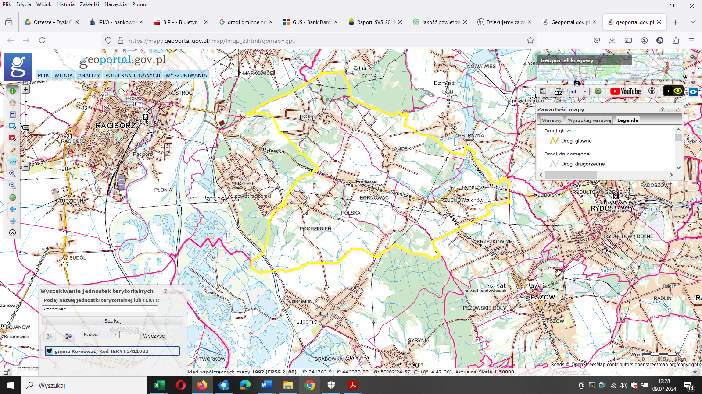
Rysunek 13 Szlaki drogowe na terenie Gminy Kornowac
https://mapy.geoportal.gov.p/

Hałas komunikacyjny
W Gminie Kornowac jednym z najważniejszych źródeł hałasu jest komunikacja drogowa.
Przez teren Gminy przebiegają:
- drogi wojewódzkie:
- DW 935 - droga wojewódzka o długości ok. 63 km; łącząca Racibórz z Pszczyną; miejscowości na trasie drogi DW 935: Racibórz, Kornowac, Rzuchów, Rydułtowy, Rybnik, Żory, Rudziczka, Suszec, Kobielice, Radostowice, Pszczyna; na obszarze Gminy Kornowac ma długość 6 km;
Od lat trwają prace nad modernizacją drogi pod nazwą "Regionalna Droga Racibórz - Pszczyna";
- DW 933 - Droga wojewódzka o długości ok. 98 km łącząca Rzuchów, województwo śląskie i Chrzanów, województwo małopolskie; droga biegnie przez miejscowości Wodzisław Śląski, Mszana, Jastrzębie-Zdrój, Pawłowice, Pszczyna, Brzeszcze, Oświęcim, Libiąż; zaczyna bieg w Rzuchowie, odbijając na południe od wojewódzkiej drogi nr 935 (Racibórz – Pszczyna); w Chrzanowie droga kończy bieg, wpadając
w krajową 79-kę (Warszaw – Bytom); na obszarze Gminy Kornowac ma długość 1,1 km.
- DW 923 - droga wojewódzka o długości ok. 12 km łącząca Racibórz i Rzuchów, biegnie przez miejscowości Racibórz, Raszczyce, Żytna, Nowa Wieś, Dzimierz, Pstrążna, Rzuchów; droga zaczyna bieg na północnych rogatkach Raciborza, odbijając na północny-wschód od wojewódzkiej 919-ki, łączącej Racibórz i Sośnicowice. Po 12 km droga dociera do Rzuchowa, gdzie wpada w wojewódzką 935-kę (Racibórz – Pszczyna) i kończy swój bieg; na obszarze Gminy Kornowac ma długość 1,1 km.
Natężenie ruchu (średni dobowy ruch roczny SDRR pojazdów silnikowych ogółem) na podstawie Generalnego Pomiaru Ruchu 2020/21 na drogach wojewódzkich w obrębie Gminy Kornowac wynosiło:
na DW 935:
- odcinki drogi Racibórz /DW919/ - Kornowac i Kornowac - Rzuchów /DW933/ zostały wykluczone z pomiarów;
- na odcinku Rzuchów /DW933/ - Rzuchów /DW923/ o długości 1,741 km; pikietaż od 11,306 do 13,047 – 2 305 pojazdów na dobę;
- na odcinku Rzuchów /DW923/ - Rybnik /gr. miasta/; o długości 6,250 km; pikietaż od 13,047 do 19,297 – 6 378 pojazdów na dobę;
na DW 933:
- odcinek Rzuchów /DW935/ - Pszów /ul. Armii Krajowej/ o długości 2,765 km; pikietaż od 0,000 do 2,765– 2873 pojazdów na dobę.
na DW 923
- odcinek Nowa Wieś - Rzuchów /DW935/ o długości 5,412 km; pikietaż od 6,644 do 12,056 –1 256 pojazdów na dobę.
Obciążenie ruchem na drogach wojewódzkich DW 935 odcinek Racibórz - Rzuchów, DW 933 i DW 923 było mniejsze od średniego dobowego ruchu rocznego pojazdów silnikowych (SDRR) w GPR 2020/21 na sieci dróg wojewódzkich, który wyniósł 4 230 poj./dobę. Na DW 935 – odcinek Rzuchów /DW923/ - Rybnik DW 935 obciążenie ruchem było większe od SDRR. Ruch na drogach jest coraz większy, pomiędzy GPR 2015 i GPR 2020/21, ruch na drogach wojewódzkich wzrósł o 20%.
- drogi powiatowe
Przez teren Gminy Kornowac przebiegają drogi powiatowe nadzorowane przez Powiatowy Zarząd Dróg w Raciborzu.
Zestawienie dróg powiatowych na terenie Gminy Kornowac ujęto w tabeli poniżej.
Tabela 14 Zestawienie dróg powiatowych na terenie Gminy Kornowac
Nr drogi | Przebieg od - do | Długość odcinka  [mb]
3512S | Racibórz – granica powiatu | 618
3538S | Łańce-Pstrążna | 1 122
3540S | Racibórz - Kornowac | 5 293
3541S | Łańce - Kornowac | 1 597
3543S | Racibórz (Brzezie) - Pogrzebień | 819
3544S | Pogrzebień - granica powiatu | 3 239
3545S | Rzuchów - granica powiatu | 2 366
Źródło: Zestawienie dróg powiatowych na terenie Gminy Kornowac – powiatowy zarząd dróg w Raciborzu
Średni dobowy ruch da drogach powiatowych przebiegających przez Gminę Kornowac wynosił:
- w 2021 roku:
  - DP 3543S – 3 849 poj./dobę,
  - DP 3538S - 972 poj./dobę,
- w 2022 roku:
  - DP 3544S – 2 131 poj./dobę;
  - DP 3543S – 2 204 poj./dobę,
  - DP 3540S – 1 338 poj./dobę
- w 2023 roku:
  - DP 3512S – 2 864poj./dobę;
  - DP 3541S – 262 poj./dobę;
  - DP 3545S – 540 poj./dobę;
  - DP 3540S – 1 291 poj./dobę
- w 2024 roku:
  - DP 3538S – 801 poj./dobę;
  - DP 3540S – 887 poj./dobę
Powiat Raciborski planuje w najbliższych latach wykonanie przebudowy odcinka drogi powiatowej nr 3544S oraz drogi nr 3543S. Zakres, technologia oraz termin realizacji uzależnione będą od możliwości pozyskania środków zewnętrznych.
- drogi gminne –długość dróg gminnych w roku 2023 wynosiła 67,560 km, w tym drogi
o nawierzchni:
  - bitumicznej - 24,016 km,
  - z tłucznia – 1,140 km
  - naturalnej (wzmocniona, naturalna) – 42,404 km.
Długość ścieżek rowerowych w obrębie Gminy wynosi 10,67 km.
W ramach działalność inwestycyjnej na drogach gminnych mającej na celu poprawę stanu dróg w 2023 roku wykonano:
  - utwardzenie poboczy dróg gminnych w Kobyli frezem asfaltowym,
  - zabudowę studni kanalizacji deszczowej na ul. Willowej, ul. Polnej, ul. Poprzecznej, ul. Kuliga w Kobyli,
  - regulację kratki ściekowej i wykonanie nawierzchni z frezu asfaltowego na mostku ul. Polnej w Kobyli,
  - utwardzenie zjazdu frezem na ul. Willowej w Kobyli,
  - regulację rowu przydrożnego na ul. Budzińskiej w Kobyli,
  - remonty cząstkowe dróg asfaltowych,
  - remont przepustu drogowego na ul. Budzińskiej w Kobyli w okolicy tłoczni ścieków,
  - remont dróg transportu rolnego w: Łańcach, Rzuchowie, Pogrzebieniu,
  - wykonanie poboczy z frezu asfaltowego na ul. Sportowej w Rzuchowie,
  - remont dróg nieasfaltowych: ul. Budzińskiej i Szlaku Sobieskiego,
  - zakup oraz zabudowę 2 kpl. progów spowalniających wraz z kompletnym oznakowaniem na ul. Spacerowej w Kobyli,
  - naprawa dróg: ul. Wolności-boczna na granicy Łańce/Kobyla oraz ul. Jarzębinowej w Łańcach,
  - wykonanie przepustu przy ul. Łąkowej w Rzuchowie,
  - remont drogi transportu rolnego i ścieżki rowerowej (połączenie ul. Lubomskiej z ul. Wiejska w Pogrzebieniu),
  - zabudowę krawężników drogowych najazdowych na skrzyżowaniu ul. Markowickiej i ul. Krótkiej w Kobyli,
  - remont drogi transportu rolnego: ul. Jarzębinowej od strony Pstrążnej, łącznika między ul. Długą a ul. Szkolną, odcinka na prawej odnodze ul. Borek w Łańcach,
  - remont cząstkowy na ul. Krótkiej w Kobyli, na ul. Lęgów – pętla autobusowa, na ul. Jarzębinowej w Łańcach
Hałas drogowy generowany jest przez pojazdy, w tym samochody osobowe, ciężarowe autobusy oraz silnikowe pojazdy jednośladowe. Jako jeden z najbardziej ekspansywnych rodzajów hałasu, istotnie wpływa on na kształtowanie się klimatu akustycznego środowiska.
Monitoring hałasu realizowany jest zgodnie z ustawą z dnia 27 kwietnia 2001 r. Prawo ochrony środowiska (tj. Dz. U. z 2022 r. poz. 2556) – uwzględniającą wymogi dyrektywy Parlamentu Europejskiego i Rady 2002/49/WE z dnia 25 czerwca 2002 r., odnoszącej się do oceny
i zarządzania poziomem hałasu w środowisku (Dz. Urz. WE L 189 z 18.07.2002, str. 12). Celem funkcjonowania podsystemu monitoringu hałasu jest gromadzenie, przetwarzanie
i rozpowszechnianie informacji o stanie akustycznym środowiska. Zgodnie z obowiązującym stanem prawnym, oceny hałasu i obserwacji zmian dokonuje Główny Inspektor Ochrony Środowiska (GIOŚ) w ramach Państwowego Monitoringu Środowiska (PMŚ).
W ramach realizacji zadań Państwowego Monitoringu Środowiska w zakresie badań stanu akustycznego środowiska Regionalny Wydział Monitoringu Środowiska w Katowicach Głównego Inspektoratu Ochrony Środowiska, corocznie zleca wykonanie pomiarów hałasu komunikacyjnego w wybranych punktach pomiarowych, w tym hałasu drogowego na terenie wybranych gmin. W 2022 roku zlecił wykonanie pomiarów hałasu komunikacyjnego w 25 punktach pomiarowych, w tym hałasu drogowego na terenie gmin: Wodzisław Śląski, Pszczyna, Koszęcin, Rędziny, Ślemień, Koziegłowy, hałasu kolejowego na terenie gmin: Imielin, Wyry, Gierałtowice, Knurów, Świerklaniec oraz hałasu lotniczego dla lotniska Gliwice-Trynek.
Do oceny stanu akustycznego środowiska oraz obserwacji zmian wykorzystano wskaźniki krótkookresowe (w odniesieniu do jednej doby) L_{Aeq} _{D} i L_{Aeq} _{N} oraz długookresowe (średnioroczne) L_{DWN} i L_{N}. Ponadto przy wykonywaniu oceny do ustalenia poziomów dopuszczalnych uwzględniono dane o sposobie zagospodarowania terenu.
Na podstawie wykonanych pomiarów hałasu opracowano dokument „Ocena stanu akustycznego środowiska na terenie województwa śląskiego w roku 2022”.
Na terenie Gminy Kornowac w latach 2020-2023 nie wykonywano pomiarów hałasu drogowego.

Hałas kolejowy
Hałas generowany przez ruch pojazdów szynowych związany jest z hałasem trakcyjnym - pochodzącym od silników trakcyjnych i wentylatorów, hałasem toczenia - powstającym na styku kół pociągu z szynami, a także hałasem aerodynamicznym - związanym z opływem powietrza. Jego natężenie zależy od wielu czynników, wśród których z najważniejszych wymienić należy częstotliwość oraz prędkość ruchu pociągów i tramwajów, a także stan utrzymania torowisk.
Przez Gminę Kornowac nie przebiegają linie kolejowe

Hałas lotniczy
Hałas lotniczy związany jest z ruchem lotniczym, pasażerskim i transportowym, a także
z lokalnymi lotniskami sportowymi i rekreacyjnymi. Hałas ten jest szczególnie uciążliwy
w bezpośrednim sąsiedztwie lotnisk a jego natężenie zależy od użytkowanych statków powietrznych, tras dolotowych i odlotowych, profili startów i lądowań, progów podejścia
i odejścia oraz od rozkładu intensywności lotów.
Na terenie województwa śląskiego, zgodnie z bazą EHałas, w 2022 roku przeprowadzono badania hałasu w rejonie 3 lotnisk:
- Międzynarodowego Portu Lotniczego Katowice - Pyrzowice,
- Lotnisko Katowice – Muchowiec,
- Lotnisko Gliwice – Trynek.
Międzynarodowy Port Lotniczy Katowice – Pyrzowice na mocy prawa (zgodnie z art. 175 ustawy Prawo ochrony środowiska) zobowiązany jest do ciągłego monitorowania hałasu pochodzącego z operacji lotniczych. Badania są przeprowadzane w sposób ciągły dla wszystkich dób w roku, w 2 punktach pomiarowych. Oba punkty położone są w strefie ograniczonego użytkowania. Wyniki w obu punktach nie wykazały przekroczenia dopuszczalnego poziomu dźwięku.
Dla lotniska Katowice – Muchowiec przeprowadzone zostały badania w czterech punktach pomiarowych od 22.04.2022 do 24.04.2022 r., zgodnie z metodyką pomiarową odnoszącą się do pomiarów poziomu ekspozycyjnego dźwięku dla pojedynczych zdarzeń akustycznych. Wyniki w 4 badanych punktach nie wykazały przekroczenia dopuszczalnego poziomu dźwięku.
Dla lotniska Gliwice – Trynek przeprowadzone zostały badania w dwóch punktach pomiarowych od 30.09.2022 do 03.10.2022 r. Wyniki w żadnym z punktów nie wykazały przekroczenia dopuszczalnego poziomu dźwięku
Z uwagi na dużą odległość Gminy od lotniska w Pyrzowicach (ponad 70 km), oraz lotnisk Katowice – Muchowiec i Gliwice -Trynek wpływ hałasu lotniczego na analizowany obszar jest znikomy.

Hałas przemysłowy
Hałas przemysłowy pochodzi od źródeł znajdujących się na terenie zakładów przemysłowych, wytwórczych i rzemieślniczych. Jego intensywność zależy m.in. od rodzaju maszyn, wentylacji i charakteru produkcji.
Pomiary hałasu przemysłowego na terenie województwa śląskiego, zgodnie z danymi z bazy EHałas, w 2022 r. przeprowadzono dla 243 zakładów w 735 punktach dla pory dnia oraz 669 punktach dla pory nocy.
Na terenie Gminy Kornowac nie ma większych zakładów przemysłowych a także rozwiniętego przemysłu rolno-spożywczego oraz większych ośrodków handlowo-usługowych. W Gminie działają drobne podmioty gospodarcze tj. fermy drobiu, firmy transportowe, zakłady stolarskie i budowlane, piekarnie, zakłady mechaniki samochodowej, itp.
Podmioty gospodarcze rozlokowane na terenie Gminy nie generują przekroczenia norm hałasu poza granicami swojej działalności.

Podsumowanie oraz analiza SWOT dla obszaru interwencyjnego związanego z klimatem akustycznym
Na terenie Gminy Kornowac nie występuje hałas lotniczy, kolejowy i przemysłowy, głównym źródłem hałasu jest ruch samochodowy (hałas komunikacyjny).
Syntetyczną analizę SWOT dla obszaru interwencyjnego związanego z klimatem akustycznym na podstawie, której wskazane zostaną cele w zakresie ochrony środowiska przedstawiają tabele poniżej.
Tabela 15 Analiza SWOT dla obszaru interwencyjnego związanego z klimatem akustycznym – mocne i słabe strony
 | MOCNE STRONY | SŁABE STRONY
- Brak źródeł hałasu kolejowego, lotniczego i przemysłowego wykazujących przekroczenia; poziomu dopuszczalnego. |  | - Brak stałego punktu pomiaru hałasu drogowego;  - Możliwość występowania hałasu komunikacyjnego na drogach przebiegających przez Gminę.
Źródło: Opracowanie własne.
Tabela 16 Analiza SWOT dla obszaru interwencyjnego związanego z klimatem akustycznym – szanse i zagrożenia
 | SZANSE | ZAGROŻENIA
- Inwestycje w poprawę stanu technicznego dróg. |  | - Wzrost ruchu drogowego;  - Powstanie zakładu mogącego generować przekroczenia norm hałasu.
Źródło: Opracowanie własne.

Pola elektromagnetyczne
Promieniowanie elektromagnetyczne dzieli się na promieniowanie jonizujące - którego energia wywołuje zjawisko jonizacji, a źródłem są substancje promieniotwórcze
i niejonizujące - związane ze zmianami pola elektromagnetycznego wytwarzanego przez źródła energetyczne i radiokomunikacyjne. Przekroczenia w dopuszczalnych dawkach mogą powodować poważne choroby wśród ludzi i zwierząt, a także wpływać na roślinność danego terenu.

Promieniowanie jonizujące
Promieniowanie jonizujące, dzięki odpowiednio wysokiej energii promieniowania, przenika przez materię i powoduje oderwanie elektronów od atomu.
Narażenie człowieka na promieniowanie jonizujące wynika z dwóch głównych źródeł:
- naturalnych – promieniowanie jonizujące emitowane przez radionuklidy będące naturalnymi składnikami wszystkich elementów środowiska oraz promieniowanie kosmiczne;
- sztucznych (wynikających z działalności człowieka) źródeł promieniowania – wszystkie sztuczne źródła promieniowania, takie jak promieniotwórcze izotopy pierwiastków
i urządzenia wytwarzające promieniowanie, m.in. aparaty rentgenowskie, akceleratory, reaktory jądrowe i inne urządzenia radiacyjne.
Promieniowanie jonizujące jest zjawiskiem występującym w środowisku człowieka od zawsze, którego obecność nie może (i nie musi) być wyeliminowana, a jedynie ograniczona. Wynika to z tego, że człowiek nie ma wpływu np. na poziom promieniowania kosmicznego, zawartość naturalnych radionuklidów w skorupie ziemskiej, czy nawet w swoim ciele. W związku z tym ustalona dawka graniczna (limit dawki skutecznej dla ogółu ludności) uwzględnia tylko sztuczne źródła promieniowania, z wyłączeniem dawek otrzymanych:
  - przez pacjentów w wyniku stosowania promieniowania w celach medycznych;
  - w trakcie zdarzeń radiacyjnych (tj. wtedy, kiedy źródło promieniowania nie jest pod kontrolą.
Zarówno naturalnie występujące promieniowanie tła, a także antropogeniczne, odpowiednio zabezpieczone, promieniowanie jonizujące, nie stwarza na obszarze Gminy uciążliwości dla człowieka. Prezes Państwowej Agencji Atomistyki (PAA) dokonuje systematycznej oceny sytuacji radiacyjnej w Polsce. Podstawą do takiej oceny są dane pozyskiwane z monitoringu radiacyjnego, informacje na temat zdarzeń radiacyjnych w kraju oraz informacje pozyskiwane od innych państw i organizacji międzynarodowych.
Systematyczna ocena sytuacji radiacyjnej kraju jest prowadzona przez Centrum ds. Zdarzeń Radiacyjnych (CEZAR). Zadania Centrum ds. Zdarzeń Radiacyjnych obejmują:
- zbieranie, weryfikację oraz analizę danych monitoringowych,
- prowadzenie baz danych i obsługę systemów informatycznych istotnych dla oceny sytuacji radiacyjnej kraju,
- weryfikację i analizę informacji na temat zdarzeń radiacyjnych oraz reagowanie na zdarzenia radiacyjne (w tym prowadzenie Krajowego Punktu Kontaktowego oraz funkcjonowanie Służby Awaryjnej Prezesa PAA),
- współpracę z krajowymi instytucjami oraz z centrami awaryjnymi innych państw i organizacji międzynarodowych w zakresie monitoringu radiacyjnego
i zarządzania kryzysowego,
- prognozowanie rozwoju sytuacji radiacyjnej kraju oraz zagrożeń dla ludności
i środowiska.
Na terenie Polski prowadzony jest stały monitoring mocy dawki promieniowania gamma oraz pomiary zawartości izotopów promieniotwórczych w środowisku i produktach spożywczych. System monitoringu funkcjonuje 24 godziny na dobę 7 dni w tygodniu i pozwala na bieżące śledzenie sytuacji radiacyjnej na terenie kraju oraz wczesne wykrywanie potencjalnych zagrożeń. Wyróżnia się dwa rodzaje monitoringu:
- ogólnokrajowy – pozwalający na uzyskanie danych niezbędnych do oceny sytuacji radiacyjnej na obszarze całego kraju w warunkach normalnych
i w sytuacjach zagrożenia radiacyjnego. Na tej podstawie prowadzone jest badanie długookresowych zmian sytuacji radiacyjnej środowiska i produktów żywnościowych.
- lokalny – pozwalający na uzyskanie danych z terenów, na których jest (lub była) prowadzona działalność mogąca powodować lokalne zwiększenie narażenia radiacyjnego ludności (dotyczy to ośrodka jądrowego w Świerku, Krajowego Składowiska Odpadów Promieniotwórczych w Różanie oraz terenów byłych zakładów wydobywczych i przeróbczych rud uranu w Kowarach).
W Polsce w skład systemu monitoringu promieniowania wchodzą:
- stacje systemu wczesnego wykrywania skażeń promieniotwórczych. Zadaniem stacji pomiarowych sieci wczesnego wykrywania skażeń promieniotwórczych jest umożliwienie bieżącej oceny sytuacji radiacyjnej kraju, jak również wczesne wykrywanie skażeń promieniotwórczych w razie zaistnienia zdarzenia radiacyjnego. W skład tego systemu wchodzą tzw. stacje podstawowe i wspomagające:
- stacje podstawowe:
  - 39 stacji PMS (ang. Permanent Monitoring Station) należące do PAA, które wykonują pomiary ciągłe:
    - mocy dawki oraz widma promieniowania gamma powodowanego obecnością pierwiastków promieniotwórczych w powietrzu i na powierzchni ziemi,
    - podstawowych parametrów meteorologicznych (opad deszczu i temperatura otoczenia), co pozwala na weryfikację poprawności wskazań przyrządów radiometrycznych w zmiennych warunkach pogodowych.),
  - 13 stacji typu ASS-500 należących do Centralnego Laboratorium Ochrony Radiologicznej, które wykonują ciągłe zbieranie aerozoli atmosferycznych na filtrach, spektrometryczne oznaczanie zawartości poszczególnych radioizotopów półtygodniowych (zwiększono częstotliwość oznaczeń
w stosunku do poprzednich lat ze względu na potencjalne zagrożenia spowodowane sytuacją na Ukrainie),
  - 9 stacji IMGW-PIB należących do Instytutu Meteorologii i Gospodarki Wodnej – Państwowego Instytutu Badawczego (w: Warszawie, Gdyni, Włodawie, Świnoujściu, Gorzowie/Poznaniu, Lesku, Zakopanem, Legnicy
i Mikołajkach), które wykonują:
    - ciągły pomiar mocy dawki promieniowania gamma,
    - ciągły pomiar aktywności alfa aerozoli atmosferycznych pochodzącej od izotopów naturalnych oraz aktywności alfa i beta tych aerozoli powodowanej obecnością izotopów pochodzenia sztucznego (7 stacji),
    - pomiar aktywności całkowitej promieniowania beta w próbach dobowych i miesięcznych opadu całkowitego,
    - oznaczanie zawartości Cs-137 (spektrometrycznie) i Sr-90 (radiochemicznie) w połączonych próbach miesięcznych opadu całkowitego ze wszystkich 9 stacji (raz w miesiącu).
- Stacje wspomagające:
  - 18 stacji GM należących do PAA, które wykonują · ciągłe pomiary mocy dawki promieniowania gamma;
  - 13 stacji MON należących do Ministerstwa Obrony Narodowej, które wykonują ciągłe pomiary mocy dawki promieniowania gamma, rejestrowane automatycznie w Centralnym Ośrodku Analizy Skażeń (COAS).
- placówki pomiarowe, prowadzące pomiary skażeń promieniotwórczych materiałów środowiskowych i żywności - jest to sieć placówek wykonujących metodami laboratoryjnymi pomiary zawartości skażeń promieniotwórczych w próbkach materiałów środowiskowych oraz w żywności i paszach. W skład sieci wchodzi:
  - 28 placówek podstawowych, działających w Wojewódzkich Stacjach Sanitarno-Epidemiologicznych we współpracy z podległymi stacjami wykonującymi:
    - oznaczanie zawartości Cs-137 w próbach mleka i produktów spożywczych (raz na kwartał),
    - oznaczanie zawartości Cs-137 oraz Sr-90 w wybranych artykułach rolno-spożywczych (średnio dwa razy w roku),
  - placówki specjalistyczne, wykonujące bardziej rozbudowane analizy skażeń prób środowiskowych.
- służby jednostek eksploatujących obiekty jądrowe oraz dozór jądrowy prowadzące monitoring lokalny.
Rozmieszczenie stacji wczesnego wykrywania skażeń promieniotwórczych prezentuje rysunek poniżej.
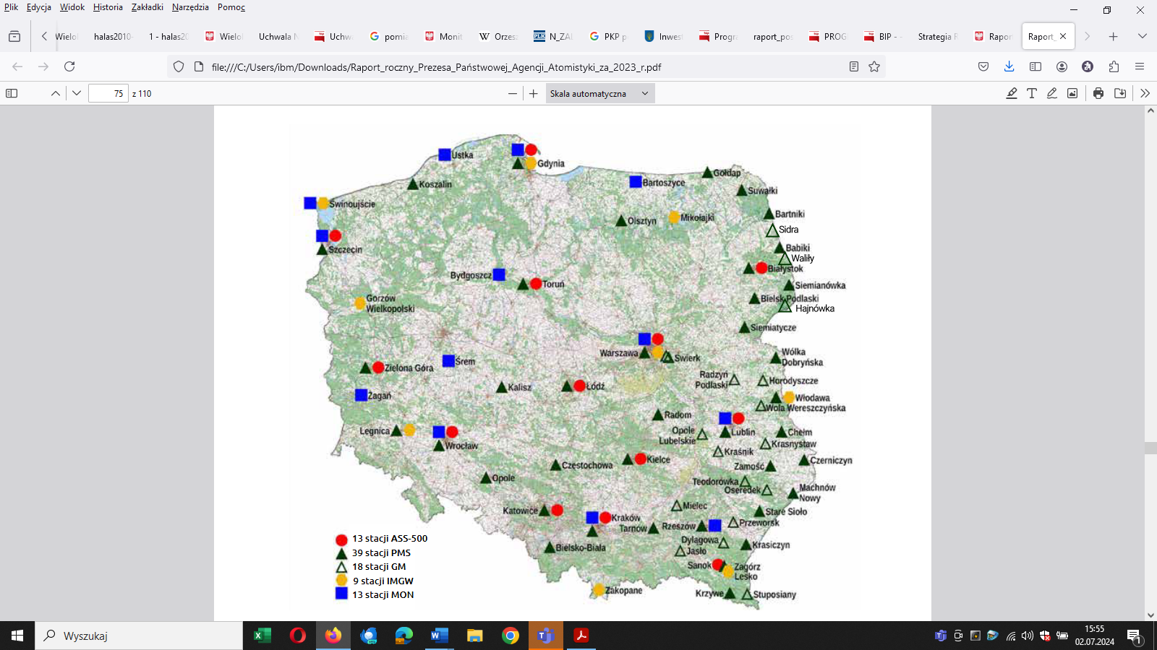
Rysunek 14 Lokalizacja stacji wczesnego wykrywania skażeń promieniotwórczych
Źródło: Raport roczny Prezesa Państwowej Agencji Atomistyki za 2023 rok

Pomiary badanych wielkości są wykonywane zgodnie z metodyką zatwierdzoną przez Prezesa Państwowej Agencji Atomistyki.
Wyniki monitoringu radiacyjnego kraju są podstawą dokonywanej przez Prezesa PAA oceny sytuacji radiacyjnej Polski, która systematycznie prezentowana jest:
- na stronie internetowej Państwowej Agencji Atomistyki – moc dawki promieniowania gamma;
- w systemie EURDEP (European Radiological Data Exchange Platform) – moc dawki promieniowania gamma całkowita aktywność alfa i beta pochodząca od radionuklidów sztucznych w aerozolach atmosferycznych;
- w komunikatach kwartalnych publikowanych w Monitorze Polskim – moc dawki promieniowania gamma oraz zawartość izotopu Cs-137 w powietrzu i mleku;
- w raporcie rocznym Prezesa PAA – pełny zakres wyników pomiarowych.
W raporcie rocznym Prezesa PAA za 2023 r. w podsumowaniu stwierdzono, iż wyniki programów monitoringowych prowadzonych w 2023 r. na terenie Polski pokazują, że zarówno środowisko, żywność oraz woda pitna są bezpieczne dla ogółu ludności. Skażenie radioizotopem Cs-137 powstałe w wyniku awarii w Czarnobylu przeważnie utrzymuje się na bardzo niskim poziomie, nie mającym istotnego wpływu na zdrowie ludzi. Wyższe stężenie Cs-137 można zaobserwować w produktach leśnych, które również nie mają istotnego wpływu na zdrowie ludzi, a wyniki pobranych próbek żywności pochodzącej z terenów leśnych nie przekraczały w 2023 r. wartości granicznych dopuszczających do spożycia.
W 2023 r. nie zarejestrowano żadnego zdarzenia radiacyjnego na terenie kraju, zdarzenia zarejestrowane na świecie nie miały wpływu na zdrowie i życie ludności oraz na środowisko na terenie Polski.
Poziom promieniowania gamma w Polsce oraz w otoczeniu Narodowego Centrum Badań Jądrowych i Krajowego Składowiska Odpadów Promieniotwórczych w 2023 r. nie odbiegał od poziomu z roku ubiegłego.

„Raport Przedstawiający Wyniki i Analizy za rok 2023” prezentuje wyniki pomiarów radioaktywności w atmosferze prowadzonych przez Instytut Meteorologii i Gospodarki Wodnej – Państwowy Instytut Badawczy (IMGW-PIB), realizowanych w ramach Państwowego Monitoringu Środowiska na lata 2020-2025 Zadanie 1: Wykonywanie pomiarów w sieci wczesnego wykrywania skażeń promieniotwórczych”.
Pomiary prowadzono na stacjach sieci wczesnego wykrywania skażeń promieniotwórczych działających w ramach infrastruktury IMGW-PIB, zlokalizowanych w Warszawie, Gdyni, Włodawie, Świnoujściu, Gorzowie Wlkp., Poznaniu, Lesku, Zakopanem, Legnicy i Mikołajkach.
Wyniki uzyskane w roku 2023 zestawiono w poniższej tabeli.
Tabela 17 Zestawienie wyników pomiarów uzyskanych w 2023 roku. na stacjach wczesnego wykrywania skażeń promieniotwórczych IMGW
Lp. | Rodzaj pomiaru | Wartość średnia/ Suma roczna  Suma roczna dotyczy tylko wyników spektrometrycznych oraz opadu całkowitego dobowego
1 | Moc dawki promieniowania gamma  Wartości na poziomie tła | Wartość średnia:  80,9 nSv/h
2 | Stężenie promieniotwórcze izotopów alfa pochodzenia naturalnego w aerozolach powietrza  Wartości na poziomie tła | Wartość średnia:  5,327 Bq/m³
3 | Stężenie promieniotwórcze izotopów alfa pochodzenia sztucznego w aerozolach  Wartości na poziomie tła | Wartość średnia:  0,051 Bq/m³
4 | Stężenie promieniotwórcze izotopów beta pochodzenia sztucznego w aerozolach powietrza  Wartości na poziomie tła | Wartość średnia:  0,243 Bq/m³
5 | Globalna aktywność beta całkowitego opadu dobowego oraz roczna suma aktywności beta całkowitego opadu dobowego  Wartości na poziomie tła | Wartość średnia:  0,9 Bq/m² |  | Średnia suma roczna:  0,326 kBq/m²
6 | Globalna aktywność beta wody opadowej  Wartości na poziomie tła | Wartość średnia  319 mBq/litr
7 | Globalna aktywność beta całkowitego opadu miesięcznego  Wartości na poziomie tła | Wartość średnia  7,9 Bq/m²
8 | Stężenie promieniotwórcze ¹³⁷Cs w zbiorczych próbkach całkowitego opadu miesięcznego  Bardzo niskie wartości z tendencją malejącą | Wartość średnia  0,021 Bq/m² |  | Suma roczna  0,249 Bq/
9 | Stężenie promieniotwórcze ¹³⁴Cs w zbiorczych próbkach całkowitego opadu miesięcznego  Bardzo niskie wartości na poziomie zdolności  detekcyjnych aparatury | Poniżej zdolności detekcji |  | Poniżej zdolności detekcji
10 | Stężenie promieniotwórcze ⁹⁰Sr  w zbiorczych próbkach całkowitego opadu miesięcznego  Bardzo niskie wartości z tendencją malejącą | Wartość średnia  0,010 Bq/m2 |  | Suma roczna  0,125 Bq/m²
11 | Sumy roczne aktywności ²²⁸Ac, ⁷Be, ⁴⁰K, ²²⁶Ra, w zbiorczych próbkach całkowitego opadu miesięcznego. [Bq/m²]  Wartości na poziomie tła | Ac-228 | Be-7 | K-40 | Ra-226
 |  | 0,575 | 759,63 | 22,636 | 1,168
Źródło: Opracowanie wyników uzyskanych w pomiarach radioaktywności w powietrzu w roku 2023
Monitoring Cs-137 w glebie ma na celu określanie aktualnego rozkładu depozycji cezu-137 oraz stężeń radionuklidów naturalnych w powierzchniowej warstwie gleby. Pomiary realizowane są co dwa lata.
Ostatnie badanie odbyło się jesienią 2022 roku. Próbki gleby pobrano jesienią 2022 w 144 punktach zlokalizowanych na terenie siedmiu województw na terenie Polski: dolnośląskiego, lubelskiego, małopolskiego, mazowieckiego, opolskiego, śląskiego i świętokrzyskiego, zlokalizowanych w ogródkach meteorologicznych stacji i posterunków Instytutu Meteorologii
i Gospodarki Wodnej.
Wyniki badania zostały zaprezentowane w opracowaniu pn. „Monitoring promieniowania jonizującego realizowany w ramach Państwowego Monitoringu Środowiska w latach 2022-2024. Zadanie 3: Monitoring stężenia cezu-137 w glebie”.
Na terenie województwa śląskiego znajdowało się 22 punktów poboru próbek gleby.
Tabela 18 Lokalizacje punktów pomiarowych na terenie województwa śląskiego i wyniki oznaczeń depozycji 137Cs w próbkach gleby pobranych jesienią 2022 r.
Lp. | Numer punktu | Miejscowość | Depozycja Cs [kBq/m²]
191 | 6 | Laliki | 1,10
192 | 19 | Nowy Dwór | 2,10
193 | 88 | Międzybrodzie Bialskie | 4,95
194 | 157 | Ząbkowice | 3,47
195 | 158 | Częstochowa | 0,98
196 | 159 | Bieruń Stary | 1,19
197 | 160 | Katowice Pyrzowice LBM | 0,57
198 | 161 | Czekanów | 0,80
199 | 162 | Wisła | 3,01
200 | 164 | Świerklaniec | 0,54
201 | 168 | Bielsko Biała | 1,63
202 | 170 | Brenna | 1,26
203 | 173 | Jastrzębie | 2,86
204 | 174 | Racibórz | 3,00
205 | 175 | Lgota Górna | 0,96
206 | 177 | Pszczyna | 1,26
207 | 178 | Cieszyn | 1,18
208 | 180 | Istebna Kubalonka | 3,59
209 | 181 | Rybnik | 1,76
210 | 182 | Katowice | 3,36
211 | 182.1 | Katowice (25cm) | 6,40
212 | 367 | Droniowice | 0,51
Źródło: „Monitoring Promieniowania Jonizującego Realizowany W Ramach Państwowego Monitoringu Środowiska W Latach 2022-2024”
Wartość stężenia powierzchniowego 137Cs w glebie dla siedmiu województw w Polsce zawiera się w granicach od 0,20 kBq/m² do 16,63 kBq/m², przy wartości średniej 1,96 kBq/m².
Depozycja 137Cs dla ponad 40% badanych próbek, pobranych z warstwy (0-10) cm gleby nie przekracza wartości 1 kBq/m².
Otrzymane wyniki nie wskazują na istnienie realnego zagrożenia, jednak ze względu na przekroczenie wartości dopuszczalnej niezbędne jest kontunuowanie badań
w przyszłości.

Promieniowanie niejonizujące
Promieniowanie niejonizujące może być wytwarzane w postaci naturalnej, którego źródłem jest Słońce. Głównymi źródłami pól elektromagnetycznych sztucznie wytworzonych (na skutek działalności człowieka) w środowisku są instalacje radiokomunikacyjne, do których zaliczamy: stacje bazowe telefonii komórkowych, systemy nadawcze radiowo-telewizyjne, bezprzewodowe sieci komputerowe oraz elektroenergetyczne stacje i linie przesyłowe. Istotne jest, aby cała aparatura wytwórcza była odpowiednio zabezpieczona i aby spełniała normy odległościowe. Niezbędna jest jednak kontrola natężenia i gęstości mocy szczególnie
w centrach miast i przy liniach przesyłowych energii elektrycznej.
Od 2008 roku na terenie województwa śląskiego Wojewódzki Inspektorat Ochrony Środowiska w Katowicach prowadzi badania monitoringowe poziomów promieniowania elektromagnetycznego w środowisku (zgodnie z Rozporządzeniem Ministra Klimatu
i Środowiska z dnia 15 grudnia 2020 roku, w sprawie zakresu i sposobu prowadzenia okresowych badań poziomów pól elektromagnetycznych w środowisku (Dz.U. 2020 poz. 2311). Przedmiotowe rozporządzenie określa zakres i sposób prowadzenia okresowych (monitoringowych) badań poziomów PEM, w tym:
- sposób wyboru punktów pomiarowych;
- wymaganą częstotliwość prowadzenia pomiarów;
- sposoby prezentacji wyników pomiarów.
Zgodnie z wyżej wymienionym rozporządzeniem w 2022 roku na terenie województwa śląskiego przeprowadzono łącznie 95 pomiarów monitoringowych, z czego 71 w ramach sieci stałej obejmującej tereny miejskie i 24 w ramach sieci badawczej prowadzonej na terenach wiejskich.
Aktualnie obowiązującym aktem prawnym regulującym poziomy dopuszczalne pól elektromagnetycznych w środowisku jest rozporządzenie Ministra Zdrowia z dnia 17 grudnia 2019 r. w sprawie dopuszczalnych poziomów pól elektromagnetycznych w środowisku, które określa zróżnicowane dopuszczalne poziomy pól elektromagnetycznych w środowisku dla terenów przeznaczonych pod zabudowę mieszkaniową i miejsc dostępnych dla ludności.
Szczegółowe informacje o dopuszczalnych poziomach pól elektromagnetycznych zawierają poniższe tabele:
Tabela 19 Częstotliwość pola elektromagnetycznego, dla której określa się parametry fizyczne charakteryzujące oddziaływa-nie pola elektromagnetycznego na środowisko oraz dopuszczalne poziomy pola elektromagnetycznego, charakteryzowane przez dopuszczalne wartości
Parametr fizyczny  Częstotliwość pola elektromagnetycznego |  | Składowa elektryczna E (V/m) | Składowa elektryczna H (A/m) | Gęstość mocy S  (W/m²)
Lp. | 1 | 2 | 3 | 4
1 | 50 Hz | 1000 | 60 | ND
Oznaczenia:
f – wartość częstotliwości pola elektromagnetycznego z tego samego wiersza kolumny „zakres częstotliwości pola elektromagnetycznego”
ND – nie dotyczy
Źródło: Rozporządzenie Ministra Zdrowia z dnia 17 grudnia 2019 r. w sprawie dopuszczalnych poziomów pól elektromagnetycznych w środowisku Dz.U. 2019, poz. 2448)
Tabela 20 Zakresy częstotliwości pól elektromagnetycznych, dla których określa się parametry fizyczne charakteryzujące oddziaływanie pól elektromagnetycznych na środowisko oraz dopuszczalne poziomy pól elektromagnetycznych, charakteryzowane przez dopuszczalne war
Parametr fizyczny  Częstotliwość pola elektromagnetycznego |  | Składowa elektryczna E (V/m) | Składowa elektryczna H (A/m) | Gęstość mocy S  (W/m²)
Lp. | 1 | 2 | 3 | 4
1 | 0 Hz | 10000 | 2500 | ND
2 | od 0 Hz do 0,5 Hz | ND | 2500 | ND
3 | od 0,5 Hz do 50Hz | 10000 | 60 | ND
4 | od 0,05 kHz do 1 kHz | ND | 3/f | ND
5 | od 1 kHz do 3 kHz | 250 / f | 5 | ND
6 | od 3 kHz do 150 kHz | 87 | 5 | ND
7 | od 0,15 MHz do 1 MHz | 87 | 0,73 / f | ND
8 | od 1 MHz do 10 MHz | 87 / f^{0,5} | 0,73 / f | ND
9 | od 10 MHz do 400 MHz | 28 | 0,073 | 2
10 | od 400 MHz do 2000 MHz | 1,375 x f^{0,5} | 0,0337 x f^{0,5} | f/200
11 | od 2 GHz  do 300 GHz | 61 | 0,16 | 10
Oznaczenia:
f – wartość częstotliwości pola elektromagnetycznego z tego samego wiersza kolumny „zakres częstotliwości pola elektromagnetycznego”
ND – nie dotyczy
Źródło: Rozporządzenie Ministra Zdrowia z dnia 17 grudnia 2019 r. w sprawie dopuszczalnych poziomów pól elektromagnetycznych w środowisku Dz.U. 2019, poz. 2448)
Ocena poziomów pól elektromagnetycznych na terenie województwa śląskiego została wykonana na podstawie pomiarów wykonanych w 2022 roku przez Centralne Laboratorium Badawcze GIOŚ w ramach Państwowego Monitoringu Środowiska, opisanego w Raporcie z selektywnego monitoringu stacjonarnego PEM 2022.
Na poniższych rysunkach przedstawiono lokalizację punktów pomiarowych dla sieci stałej
i badawczej:
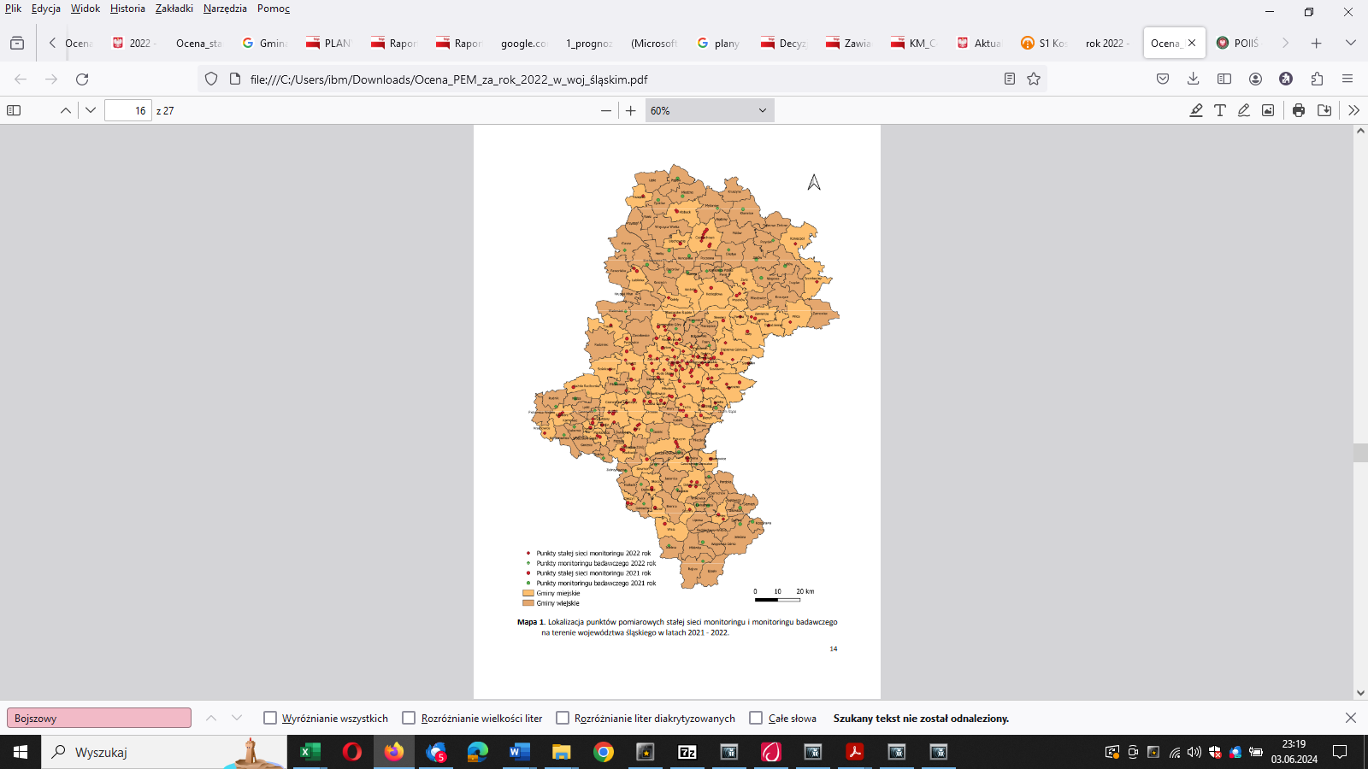
Rysunek 15 Lokalizacja punktów pomiarowych stałej sieci monitoringi i monitoringu badawczego na terenie województwa śląskiego w latach 2021 – 2022
Źródło: RAPORT z selektywnego monitoringu stacjonarnego PEM 2022
Na obszarze Gminy Kornowac nie zlokalizowano punktów pomiarowych poziomów pól elektromagnetycznych w ramach monitoringu prowadzonego przez Wojewódzki Inspektorat Ochrony Środowiska w 2022 i 2021 roku.
W powiecie raciborskim zlokalizowano w latach 2021 – 2022 łącznie 5 punktów pomiarowych stałej sieci monitoringu, oraz 3 punkty w ramach monitoringu badawczego.
Średnia arytmetyczna natężenia pola elektromagnetycznego z pomiarów wykonanych
w latach 2021-2022 w powiecie raciborskim wyniosła 0,45 V/m.
W latach 2021-2022 na terenie województwa śląskiego przeprowadzono łącznie 198 pomiarów okresowych PEM, w 101 punktach zarejestrowano średnie natężenia PEM poniżej progu czułości sondy pomiarowej, tj. 0,7 V/m. Średnie arytmetyczne natężenie pola elektrycznego, wyznaczone na podstawie wszystkich pomiarów wykonanych na terenie województwa śląskiego w 2021 roku wyniosło 0,73 V/m, natomiast w 2022 roku 0,83 V/m. Nie stwierdzono przekroczeń dopuszczalnych poziomów promieniowania elektromagnetycznego, a tym samym nie wystąpiło przekroczenie wartości 1 wskaźnika WM_{E}.
Głównymi źródłami pól elektromagnetycznych sztucznie wytworzonych (na skutek działalności człowieka) w środowisku są:
- instalacje radiokomunikacyjne, do których zaliczamy: stacje bazowe telefonii komórkowych, systemy nadawcze radiowo-telewizyjne,
- bezprzewodowe sieci komputerowe,
- elektroenergetyczne stacje i linie przesyłowe
Według publicznej bazy danych SI2PEM (https://si2pem.gov.pl/stats/), zawierającej informacje o polu elektromagnetycznym w środowisku, można odczytać, że na obszarze woj. śląskiego nadaje i odbiera sygnał 5069 stacji bazowych telefonii komórkowej oraz 9 nadajników telewizyjnych DVB-T (stan na dzień 2.07.2024)
Należy wspomnieć, iż na terenie Gminy Kornowac znajdują się stacje bazowe telefonii komórkowej zlokalizowane w następujących miejscach:
- Stacje bazowe Play, Plus – lokalizacja Kornowac ul. Wojska Polskiego - wieża Cellnex - maszt własny Play;
- Stacje bazowe T-Mobile, Play, Plus, Orange – lokalizacja Rzuchów - maszt T-Mobile;
- Stacje bazowe T-Mobile, Play, Orange – lokalizacja Pogrzebień, ul. Lubomska - strunobetonowy maszt Orange.
Elektroenergetyczne stacje i linie przesyłowe
W układzie normalnym zasilanie odbiorców zlokalizowanych na terenie Gminy Kornowac odbywa się na średnim napięciu 20 kV liniami napowietrznymi i kablowymi oraz sieciami niskiego napięcia, zasilanymi ze stacji elektroenergetycznych WN/SN:
  - 110/20 kV Brzezie (BZE) – zlokalizowanej na terenie Gminy Racibórz,
  - 110/20/6 kV Pszów (PSW) zlokalizowanej na terenie Gminy Pszów.
Stacje stanowią własność i są w eksploatacji TAURON Dystrybucja S.A. Oddział w Gliwicach.
Sieć elektroenergetyczna 110 kV (napowietrzna) łącząca stacje WN/SN obsługiwana jest przez TAURON Dystrybucja S.A. Oddział w Gliwicach i pracuje w układzie zamkniętym.
W związku, z czym w przypadkach awaryjnych istnieje możliwość wzajemnego połączenia stacji WN/SN. Ponadto istnieją również powiązania sieci na średnim napięciu między stacjami transformatorowymi, które mogą być odpowiednio konfigurowane w zależności od układu awaryjnego sieci.
Przez teren Gminy Kornowac przechodzą również napowietrzne linie elektroenergetyczna 110 kV, będące własnością i w eksploatacji TAURON Dystrybucja S.A. Oddział w Gliwicach, następujących relacji:
- Rydułtowy - Piaskowa,
- Rydułtowy – Brzezie.
Stan techniczny sieci elektroenergetycznych WN będących własnością TAURON Dystrybucja S.A. Oddział w Gliwicach ocenia się jako dobry.
Na terenie Gminy Kornowac zlokalizowane są istniejące oraz będące własnością
i w eksploatacji TAURON Dystrybucja S.A. Oddział w Gliwicach:
  - linie napowietrzne i odcinek linii kablowej średniego napięcia (SN) 20 kV,
  - linie napowietrzne i kablowe niskiego napięcia (nN),
  - linie napowietrzne i kablowe oświetlenia ulicznego niskiego napięcia (nN)
  - stacje transformatorowe SN/nN.
Długość poszczególnych linii napowietrznych i kablowych zlokalizowanych na terenie Gminy Kornowac wynosi:
- linie napowietrzne niskiego napięcia (nN do 1 kV) – 56,14 km,
- linie kablowe niskiego napięcia (nN do 1 kV) –16,43 km,
- linie napowietrzne średniego napięcia (SN) – 32,80 km,
- linie kablowe średniego napięcia (SN) – 0,86 km,
- linie napowietrzne wysokiego napięcia (WN) – 13,20 km,
- linie kablowe wysokiego napięcia (WN) – 0,00 km.
Przez teren Gminy Kornowac przebiegają, należące do Polskich Sieci Elektroenergetycznych S.A ( PSE S.A.) dwie dwutorowe linie 400 kV o relacjach Dobrzeń – Wielopole i Dobrzeń – Detmarovice (Czechy) oraz Dobrzeń – Detmarovice (Czechy) i Wielopole – Nosovice (Czechy).
W latach 2020-2023 PSE S.A. nie realizowały żadnych prac modernizacyjnych na liniach zlokalizowanych na terenie Gminy Kornowac.
Zgodnie z Planem rozwoju w zakresie zaspokojenia obecnego i przyszłego zapotrzebowania na energię elektryczną na lata 2023-2032 PSE S.A. planują poza obszarem Gminy budowę stacji elektroenergetycznej 400/220/110 Podborze. W związku z tym zmianie ulegną relacje torów linii 400 kV przebiegających przez teren Gminy z Dobrzeń – Detmarovice na Dobrzeń – Podborze oraz z Wielopole – Nosovice na Wielopole – Podborze.

Podsumowanie oraz analiza SWOT dla obszaru interwencyjnego związanego z polami elektromagnetycznymi
W pobliżu Gminy, w Raciborzu zostały zlokalizowane punkty pomiarowe w ramach monitoringu prowadzonego przez Wojewódzki Inspektorat Ochrony Środowiska i na podstawie wyników pomiarów wykonanych można stwierdzić, iż na obszarze Gminy Kornowac wartość niejonizującego promieniowania elektromagnetycznego jest na tyle mała, że nie powoduje uciążliwości dla środowiska.
Syntetyczną analizę SWOT dla obszaru interwencyjnego związanego z polami elektromagnetycznymi na podstawie, której wskazane zostaną cele w zakresie ochrony środowiska przedstawiają tabele poniżej.
Tabela 21 Analiza SWOT dla obszaru interwencyjnego związanego z polami elektromagnetycznymi – mocne i słabe strony
 | MOCNE STRONY | SŁABE STRONY
- Potencjalnie niskie wartość promieniowana niejonizującego na obszarze powiatu raciborskiego. |  | - Zlokalizowanie na terenie Gminy Kornowac stacji bazowych telefonii komórkowej.
Źródło: Opracowanie własne.
Tabela 22 Analiza SWOT dla obszaru interwencyjnego związanego z polami elektromagnetycznymi – szanse i zagrożenia
 | SZANSE | ZAGROŻENIA
- Skutecznie działający krajowy system ochrony przed polami elektromagnetycznymi. |  | - Planowane inwestycje w zakresie linii przesyłowych i możliwe zwiększanie ilości nadajników telefonii komórkowej.
Źródło: Opracowanie własne.

Zasoby przyrodnicze
Obszar Gminy Kornowac położony jest w obszarze:
- Prowincji Wyżyny Polskie, Podprowincji Wyżyna Śląsko-Krakowska, Makroregion Wyżyna Śląska, Mezoregion: Płaskowyż Rybnicki – przeważająca część obszaru Gminy;
- Prowincji Niż Środkowoeuropejski, Podprowincji Niziny Środkowopolskie, Makroregion: Nizina Śląska, Mezoregion Brama Raciborska - mały cypel na południu obszaru Gminy.
Lokalizację Gminy Kornowac względem mezoregionów Polski przedstawia poniższy rysunek.
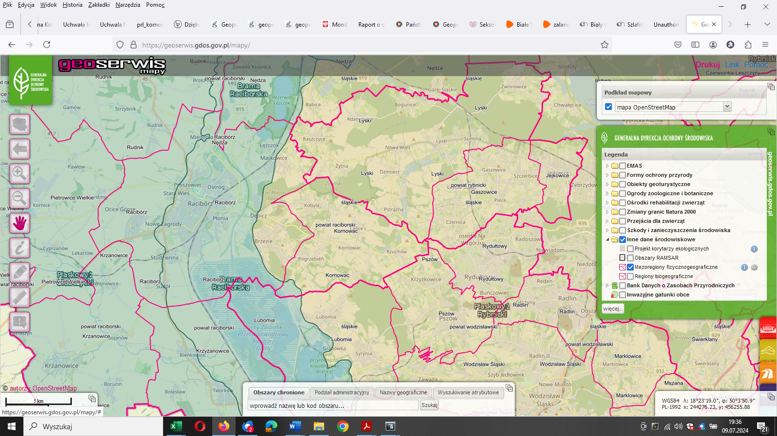
Rysunek 16 Lokalizacja Gminy Kornowac względem mezoregionów Polski
Źródło: https://geoserwis.gdos.gov.pl
Krótką charakterystykę mezoregionów przedstawiono poniżej:
Płaskowyż Rybnicki - mezoregion fizycznogeograficzny (341.15) położony w południowej Polsce, stanowiący południowo-zachodnią część Wyżyny Śląskiej. Obszar wznosi się do ok. 310 m n.p.m. (w Pszowie). Najwyższym naturalnym wzniesieniem płaskowyżu jest wzgórze Ramża (325 m n.p.m.), a sztucznym hałda w Rydułtowach (406 m n.p.m.). Powierzchnia płaskowyżu wynosi 850 km². Płaskowyż Rybnicki składa się z osadów wodno-lodowcowych zlodowacenia środkowopolskiego, a jego fundament stanowią skały karbońskie przykryte osadami morza mioceńskiego ze złożami soli, gipsu i siarki. Zewnętrzną warstwę osadów tworzą gliny, żwiry i piaski czwartorzędowe o niewielkiej miąższości oraz znikomej przydatności rolniczej Główną formą korzystania z surowców naturalnych jest przemysł wydobywczy. Występują tu złoża węgla kamiennego, soli, siarki i gipsu. Na Płaskowyżu Rybnickim rozwinął się Rybnicki Okręg Węglowy. Obszar jest gęsto zaludniony, główne miasta: Jastrzębie-Zdrój, Rybnik, Wodzisław Śląski, Żory.
Brama Raciborska - mezoregion fizycznogeograficzny (318.50) o krajobrazie doliny rzecznej obejmujący dolinę rzeki Odry w okolicach miasta Racibórz, część Niziny Śląskiej. Wyróżniony jako mezoregion w regionalizacji fizycznogeograficznej Polski z 2018 roku wykonanej przez międzyuczelniany zespół geografów pod kierownictwem Jerzego Solona. W podziale Jerzego Kondrackiego region ten nie występuje, a obszar go obejmujący jest tam częścią mezoregionu Kotliny Raciborskiej.
Brama rozciąga się pasem długim na 30 km i szerokim na 5,5 km, zajmuje powierzchnię 153 km² i graniczy z Kotliną Raciborską na północy, Kotliną Ostrawską na południu, Płaskowyżem Rybnickim na wschodzie i Płaskowyżem Głubczyckim na zachodzie. Pod względem rzeźby terenu jest to dno płaskiej doliny Odry (poziom 180–195 m n.p.m.) oraz ograniczające to dno wzniesienia (220 m n.p.m.), które wyodrębniają się szczególnie na wschodnim styku
z Płaskowyżem Rybnickim, gdzie jednocześnie Nizina Śląska przechodzi w Wyżynę Śląską. W pokryciu terenu przeważają grunty orne, gdyż pomimo zagrożenia powodziami intensywnie funkcjonuje tutaj rolnictwo. Głównym typem gleb są mady. Poza gruntami ornymi, wśród roślin dominują chwasty, naturalne lasy łęgowe zachowały się jedynie fragmentarycznie.
Przyroda
Oś doliny stanowi uregulowane koryto Odry, do której na terytorium regionu wpadają Olza
i Psina. Występuje tu wiele zbiorników wodnych, głównie zbudowanych przez człowieka,
w tym duży suchy zbiornik przeciwpowodziowy Racibórz Dolny. Istnieją też jednak cenne przyrodniczo i chronione kompleksy stawów – Wielikąt koło wsi Syrynia oraz Łężczok koło wsi Babice, chroniony w formie rezerwatu, obejmującego m.in. połacie lasu dębowo-grabowego położonego na skraju Parku Krajobrazowego „Cysterskie Kompozycje Krajobrazowe Rud Wielkich” w obrębie Lasów Raciborskich.

Gmina Kornowac posiada bardzo niską lesistość, wynosi 9,7 % całej powierzchni Gminy
W 2023 roku (według danych GUS na 31.12.2023 r.) powierzchnia lasów wynosiła 254,77 ha, w tym lasy publiczne 170,77 ha, w tym lasy publiczne Skarbu Państwa 170,77 ha, lasy prywatne ogółem – 84,00 ha.
Źródło: https://bdl.stat.gov.pl/bdl/dane/teryt/tablica
Gmina znajduje się na terenie Nadleśnictwa Rybnik, które jest pod nadzorem Regionalnej Dyrekcji Lasów Państwowych w Katowicach.
Mapę Nadleśnictw prezentuje rysunek poniżej.
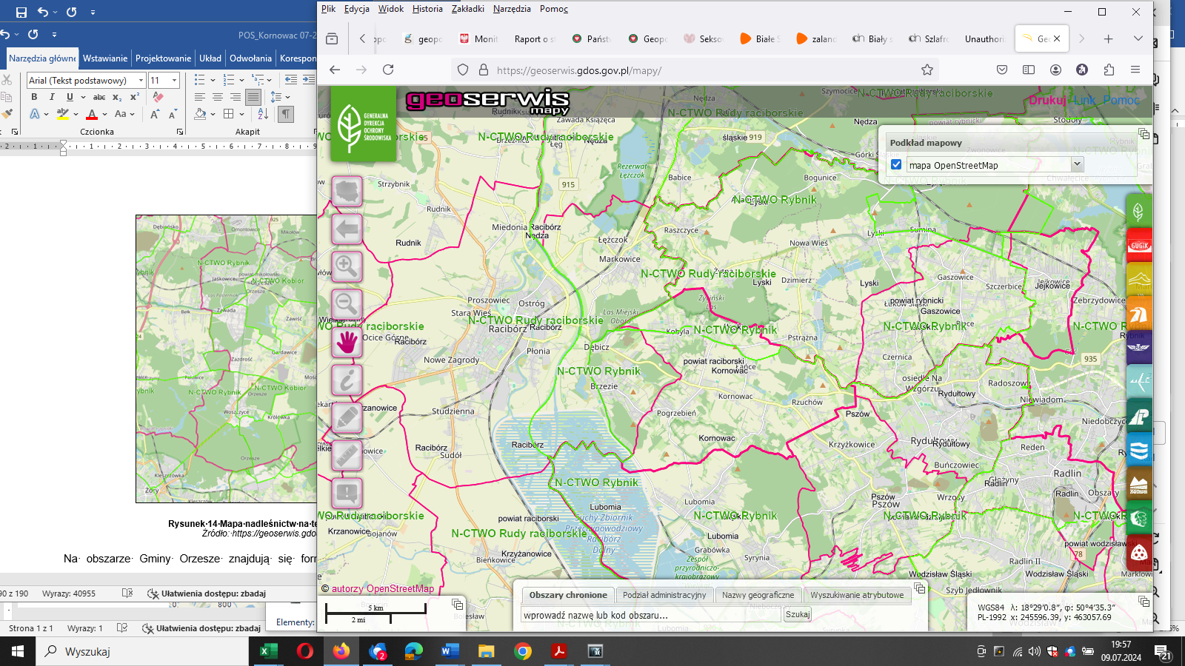
Rysunek 17 Mapa nadleśnictw na terenie Gminy Kornowac
Źródło: https://geoserwis.gdos.gov.pl/mapy/
W lasach przeważają drzewa liściaste, m.in. 160-letnie buki i graby, okazale jawory i wiązy (górski i szypułkowy).
Na uwagę zasługują następujące lasy:
- Las Widok posiadający powierzchnię 91,9 ha, w tym w Gminie Komowac ok. 14,3 ha. Las pełni ważne funkcje rekreacyjne dla mieszkańców Raciborza i Gminy Kornowac. Świat roślin można określić jako unikatowy, rosną tutaj m.in.: lilia złotogłów, skrzyp olbrzymi, zimowit jesienny. Las Widok jest na znacznym obszarze odkształcony przez gospodarkę leśną (przewaga drzewostanów sosnowych).
- Las Lutoń posiada powierzchnię 6,8 ha (własność prywatna). Jest położony na południowy wschód od Lasu Widok. W drzewostanie lasu przeważają drzewa liściaste (jawory, jesiony, olchy, klony polne i graby). Roślinność runa leśnego jest bogata
w gatunki rzadkie i prawnie chronione. Oprócz m.in. lilii złotogłów, obrazków alpejskich, konwalii majowej, pióropusznika strusiego, występują tutaj prawnie chroniona śnieżyca wiosenna, liczne złocie żółte, tarczyca wyniosła.
- Las Łaziska o powierzchni 7,73 ha (własność prywatna) jest położony w odległości ok. 800 m od Gimnazjum w Kornowacu. Występują tutaj m.in.: stukilkudziesięcioletni starodrzew bukowy, strzeliste lipy drobnolistne, pomnikowe klony polne. Spotykane są liczne rośliny prawnie chronione w Polsce i rzadkie m.in.: wawrzynek wilczełyko, skrzyp olbrzymi, konwalia majowa.
- Las Żytna o powierzchni całkowitej 311 ha, w tym w Gminie Kornowac - 74 ha. Cały kompleks leśny leży w granicach PK Cysterskie Kompozycje Krajobrazowe Rud Wielkich. W części położonej w Gminie Kornowac przeważają drzewostany sosnowe w wieku ponad 150 lat, mniej liczne są stare dęby i buki oraz inne gatunki drzew liściastych. Występują tutaj m.in. najliczniejsze okazy wawrzynka wilczełyko, czartwy pośredniej (roślina figuruje na Czerwonej Liście Roślin Naczyniowych Górnego Śląska), naparstnica purpurowa (objęta ochroną ścisłą w Polsce).
- Las Borek o pow. 39 ha i Las Dąbrowiak o pow. 19 ha. są własnością Skarbu Państwa (Nadleśnictwo Rybnik). Występują tutaj pojedyncze drzewa, zwłaszcza dęby, które mają cechy drzew pomnikowych.
- Las Krześnioki w Pogrzebieniu, gdzie występują stanowiska róży francuskiej.
- Okrajki leśne Kolonii Kornowackiej, gdzie występują stukilkudziesięcioletnie buki, rzadziej dęby szypułkowe, lipy drobnolistne, brzozy i jarzębiny oraz na nieużytkowanych pastwiskach - osiki, wierzby i brzozy. Zachowały się tutaj dwa gatunki roślin chronionych: pierwiosnka wyniosła i skrzyp olbrzymi.
- Las Pocionki o powierzchni całkowitej 12,64 ha w Pogrzebieniu składa się z dwóch części rozdzielonych w okresie międzywojennym. Las posiada niezwykle ciekawe ukształtowanie ze względu na liczne głębokie jary i porośnięty jest drzewostanem liściastym. Sosna, świerk i modrzew występują tylko sporadycznie. Najciekawsze rozmiary i kształt posiadają liczne buki pospolite o pomnikowych wymiarach. Kilka dębów szypułkowych również zasługuje na wyróżnienie a ze względów przyrodniczych cenne są liczne jawory i klony polne. W części południowej ciekawym elementem jest wiąz i piękne jesiony. W obniżeniach terenu w dolinach jaru płyną okresowe lub stałe potoki a na brzegach występują olchy. W niektórych wyżej położonych miejscach licznie występują graby. Z roślin prawnie chronionych wymienić należy: lilię złotogłów, barwinek pospolity, 11 kwitnących bluszczów, wielkie płaty skrzypu olbrzymiego i nieco mniejsze obszary z pierwiosnkiem wyniosłym. Z chronionych prawnie grzybów spotyka się szmaciaka gałęziastego. Z gatunków częściowo chronionych występuje konwalia majowa. W obu częściach lasu występuje kilka rzadkich gatunków jeżyn. Występuje około 20 gatunków ptaków w tym: myszołów, puszczyk i słowik.
Źródło: Plan Rozwoju Lokalnego Gminy Kornowac
Na obszarze Gminy Kornowac znajdują się formy ochrony przyrody /zarejestrowane
w centralnym rejestrze form ochrony przyrody https://crfop.gdos.gov.pl/CRFOP, w tym:
Park krajobrazowy
Park krajobrazowy jest to obszar chroniony ze względu na wartości przyrodnicze, historyczne i kulturowe oraz walory krajobrazowe w celu zachowania i popularyzacji tych wartości
w warunkach zrównoważonego rozwoju.
- PL.ZIPOP.1393.PK.54 park krajobrazowy Cysterskie Kompozycje Krajobrazowe Rud Wielkich - utworzony 4.01.1994 r. na mocy Rozporządzenia nr 181/93 Woj. Katowickiego z 23 listopada 1993 r. w sprawie utworzenia parku Krajobrazowego: "Cysterskie Kompozycje Krajobrazowe Rud Wielkich z późn. zmianami.
Park Krajobrazowy Cysterskie Kompozycje Krajobrazowe Rud Wielkich położony jest
w południowo-zachodniej części województwa śląskiego i zajmuje wschodnią część Kotliny Raciborskiej oraz północne fragmenty Płaskowyżu Rybnickiego. Położony jest
w gminach Gaszowice, Suszec, Czerwionka-Leszczyny, Sośnicowice, Rybnik, Orzesze, Lyski, Kuźnia Raciborska, Kornowac, Nędza, Żory, Racibórz, Knurów, Pilchowice, Jejkowice. Park obejmuje obszar o pow. 493,87 km² łącznie. Powierzchnia otuliny wynosi 121,00 km²
Celem utworzenia Parku obejmującego tereny leśne, obszary rzek i stawów, upraw polnych i zabudowań jest zachowanie i ochrona dóbr i walorów przyrodniczych, przyrodniczo-kulturowych, kulturowych i rekreacyjnych.
Ochroną prawną objęto zwarte połacie lasów rudzkich i pszczyńskich, łąki i nieużytki towarzyszące gęstej sieci rzecznej, a także bardzo tu popularne stawy rybne oraz inne elementy przestrzenne, bezpośrednio lub pośrednio związane z zapoczątkowaną tu 750 lat temu działalnością Cystersów. Wzajemne przenikanie się elementów przyrodniczych
i kulturowych stanowi charakterystyczną cechę tego obszaru. Ważną przesłanką utworzenia Parku była ochrona korytarza ekologicznego łączącego dorzecza górnej Wisły i górnej Odry, a poprzez Bramę Morawską również struktury przyrodnicze Europy Środkowej ze strukturami przyrodniczymi Europy Południowej.
Obszar Parku położony jest w obrębie zlewni rzek Rudy, Suminy i Bierawki. Wymienione rzeki, choć stosunkowo krótkie, odznaczają się znaczną zasobnością w wodę. Obfitość wód, zwłaszcza powierzchniowych, przyczyniła się do znacznego zróżnicowania warunków siedliskowych, a co za tym idzie do rozwoju wielu cennych gatunków flory
i fauny. W systemie wodnym Parku znaczną rolę odgrywają zbiorniki wodne. Naliczono ich tutaj ponad 270. Obecnie lesistość obszaru Parku wynosi około 57 %. Dominują tu drzewostany sosnowe, rosnące na siedliskach borowych, wykształconych na glebach bielicowych, ale także wprowadzone sztucznie na siedliska żyznych lasów liściastych. Wykaz objętych ochroną ścisłą roślin naczyniowych Parku obejmuje współcześnie 47 gatunków (m.in. skrzyp olbrzymi, długosz królewski, pióropusznik strusi, salwinia pływająca, bagno zwyczajne, wawrzynek wilczełyko, wierzba borówkolistna, cebulica dwulistna, centuria pospolita, ciemiężyca zielona, kosaciec syberyjski, kotewka orzech wodny, liczydło górskie, lilia złotogłów, mieczyk dachówkowaty, rosiczka okrągłolistna, zerwa kulista i zimowit jesienny oraz storczykowate: kruszczyk błotny, kruszczyk połabski, kukułka szerokolistna i podkolan biały).
Do Fauny kręgowców Parku wlicza się 14 gatunków płazów, 6 gatunków gadów, 236 gatunków ptaków oraz 56 gatunków ssaków. Spośród ptaków 154 gatunki należą do awifauny lęgowej, a pozostałe to gatunki przelotne, zimujące bądź zalatujące przypadkowo. Z kręgowców uznanych za zagrożone w skali kraju, zakwalifikowanych do „Polskiej Czerwonej Księgi Zwierząt”, w granicach Parku przystępują do rozrodu: traszka grzebieniasta, hełmiatka, bąk, bączek, bielik, zielonka, podróżniczek i przedstawiciel nietoperzy – borowiaczek.
Najbogatszym przyrodniczo terenem w obrębie Parku jest kompleks leśno-stawowy Łężczok w okolicach Raciborza, będący obecnie jedynym rezerwatem w granicach Parku. Ochronę prawną Łężczoka wprowadzono w celu zachowania wielogatunkowego lasu łęgowego, alei zabytkowych drzew, starorzeczy rzeki Odry ze stanowiskiem kotewki orzecha wodnego oraz miejsc lęgowych awifauny. Obszar ten należy do ogólnoeuropejskiej sieci Natura 2000. Na obszarze Parku istnieją obecnie 4 użytki ekologiczne: „Kencerz”; „Łąka trzęślicowa w Małej Nędzy”, „Meandry rzeki Rudy” oraz „Starorzecze przy klasztorze w Rudach”.
Ważnym powodem zainicjowania działań zmierzających do utworzenia Parku była troska
o zachowanie materialnych i niematerialnych zabytków kultury regionu, będących ważnym elementem składowym krajobrazu. Najcenniejszy zabytek parku stanowi Zespół klasztorno-pałacowy w Rudach wraz z pocysterskim, XIII-wiecznym kościołem.
Do pozostałych, zasługujących na uwagę zabytków architektury sakralnej i świeckiej należą drewniane kościoły: w Wilczej p.w. św. Mikołaja z 1755 r., Bełku p.w. św. Marii Magdaleny z 1753 r., Ligockiej Kuźni p.w. św. Wawrzyńca z 1717 r., Palowicach z XVI w. z wieżą z 1606 r.; dwór i zabudowania gospodarcze z XIX w. w Kuźni Nieborowickiej, klasycystyczny dwór z 1800 r. w Lyskach, przebudowany dwór z XVI w. w Pilchowicach, późnoklasycystyczny dwór z 1910 r. w Rudziczce, rozbudowany, późnoklasycystyczny pałac z XVII w. w Baranowicach, barokowy pałac z 1755 r. w Sośnicowicach, neogotycki pałac z II połowy XIX w. w Wilczej, dwór myśliwski z XIX w. w Zwonowicach.

- Pomniki przyrody:
Pomnik przyrody – prawnie chroniony twór przyrody, szczególnie cenny ze względów naukowych, zabytkowych, kulturowych i innych.

PL.ZIPOP.1393.PP.2411022.542- data ustanowienia 1963-08-07 na mocy Decyzji RL-op-b/31/63-272 PWRN w Katowicach z 07.08.1963 r., Rozporządzenia Nr 20/05 Wojewody Śląskiego z dnia 16 czerwca 2005 r. w sprawie ustanowienia pomnika przyrody - drzewa gatunku dąb szypułkowy (Quercus robur) rosnącego na terenie gminy Kornowac; typ pomnika – jednoobiektowy; rodzaj tworu przyrody - drzewo (gatunek: Dąb szypułkowy - Quercus robur; pierśnica: 143 cm; obwód: 449cm; wysokość: 24m); położenie - rośnie przy ul. Rybnickiej 66, w parku pałacowym;

- Zespół przyrodniczo-krajobrazowy:
forma ochrony przyrody w Polsce, zgodnie z Ustawą o ochronie przyrody z 16 kwietnia 2004 r. (Dz. U. z 2023 r. poz. 1336, z późn. zm.) - „fragmenty krajobrazu naturalnego i kulturowego zasługujące na ochronę ze względu na ich walory widokowe i estetyczne”.

Cele programu ochrony środowiska
Analiza obecnego stanu środowiska wraz ze zdefiniowanymi zagrożeniami i problemami
z podziałem na obszary interwencyjne pozwala na wyznaczenie kierunków, w którym powinna nastąpić realizacja zadań w celu spełnienia określonych założeń poprawy stanu środowiska, a także ograniczenia emisji negatywnych czynników i presji. Obecne cele
i kierunki działań dla Gminy zostały przedstawione w formie tabeli zgodnie z wynikami analizy SWOT, a ich podjęcie na szczeblu samorządowym przyczyni się do realizacji założeń wojewódzkich i krajowych wpisanych w dokumentach strategicznych.
Tabela 23 Wyznaczone cele wraz z kierunkami działań i obszarami interwencyjnymi na terenie Gminy
Lp. | Obszar interwencji | Cel | Wskaźnik |  |  | Kierunek interwencji | Zadania | Podmiot odpowie-dzialny | Ryzyka
 |  |  | Nazwa (+ źródło danych) | Wartość bazowa | Wartość docelowa
A | B | C | D | E | F | G | H | I | J
1 | Ochrona klimatu i jakość powietrza | Poprawa jakości powietrza poprzez zmniejszenie zużycia energii końcowej i zastosowanie odnawialnych źródeł energii | Substancje w których stężenia przekroczyły wartości dopuszczalne  (kg/rok), dane WIOŚ z najbliższych stacji pomiarowych (Racibórz) | PM10, | brak przekroczeń | Ograniczenie „niskiej emisji” i poprawa efektywności energetycznej | Modernizacja źródeł ciepła w budynkach mieszkalnych | Gmina Kornowac | Wysokie nakłady inwestycyjne i konieczność pozyskania dofinansowania; brak świadomości ekologicznej mieszkańców
 |  |  | Substancje w których stężenia przekroczyły wartości dopuszczalne  (kg/rok), dane WIOŚ z najbliższych stacji pomiarowych (Racibórz) | PM 2,5 | Brak przekroczeń
 |  |  | Liczba wymienionych źródeł ciepła w ramach Programów dotacji  (dane WFOŚiGW, dane Gminy) | 211 | 250
 |  |  | Substancje w których stężenia przekroczyły wartości dopuszczalne  (Mg/rok), dane WIOŚ z najbliższych stacji pomiarowych (Racibórz) | SO₂ | brak przekroczeń |  | Montaż instalacji fotowoltaicznych na budynkach użyteczności publicznej i budynkach mieszkalnych | Gmina Kornowac | Wysokie nakłady inwestycyjne i konieczność pozyskania dofinansowania; brak świadomości ekologicznej mieszkańców
 |  |  | Liczba zamontowanych instalacji OZE na terenie Gminy  (szt.)  Dane Gminy | 237 | 387
 |  |  |  |  |  |  |  | Gmina | Wysokie nakłady inwestycyjne i konieczność pozyskania dofinansowania
 |  |  | Czujnik pomiarowy na terenie Gminy  (szt.)  Dane Gminy | 1 | 1 |  | Monitoring jakości powietrza – utrzymanie czujnika:  Stacja pomiarowa Airly | Gmina | Awaryjność czujnika
 |  |  | Długość ścieżek rowerowych(km) (dane Gminy) | 10,67 | 11 |  | Wdrożenie rozwiązań transportu niskoemisyjnego | Gmina | Wysokie nakłady inwestycyjne i konieczność pozyskania dofinansowania
 |  | Adaptacja do zmian klimatu | Elementy należące do zielono-błękitnej infrastruktury | 0 | 2 | Adaptacja do zmian klimatu | Realizacja zielono-błękitnej infrastruktury | Gmina | Wysokie nakłady inwestycyjne i konieczność pozyskania dofinansowania; brak świadomości ekologicznej mieszkańców
 |  | Zwiększeni świadomości mieszkańców w zakresie korzystania dodatkowych środków do modernizacji źródeł ciepła | Utrzymanie punktu obsługi mieszkańca | 1 | 1 | Działania edukacyjna | Realizacja CZYSTE POWIETRZE – prowadzenie punktu konsultacyjnego | Gmina WFOŚiGW | Brak świadomości ekologicznej mieszkańców, konieczne nakłady inwestycyjne na promocje
 |  | Zwiększeni świadomości mieszkańców w zakresie problemów związanych z ograniczeniem niskiej emisji | Kampania promocyjna (szt.)  (dane Gminy) | 0 | 1 | Działania edukacyjne skierowane do mieszkańców w zakresie ograniczania niskiej emisji | Kampania promocyjna | Gmina | Konieczność pozyskania dofinansowania
 |  | Zmniejszenie sytuacji łamania zasad wynikających z Uchwały antysmogowej | Liczba kontroli (szt.)  (dane Gminy, dane jednostek zewnętrznych) | 10 | 15 | Działania kontrolne w zakresie utrzymania dobrego stanu środowiska | Działania kontrolne w zakresie jakości powietrza dotyczące spalania odpadów przez gospodarstwa domowe oraz zgodnością z Uchwałą antysmogową | Gmina | Brak świadomości ekologicznej mieszkańców
2 | Zagrożenie hałasem | Utrzymanie odpowiedniego poziomu hałasu na terenie Gminy | Liczba kontroli (szt.)  (dane Gminy, dane jednostek zewnętrznych) | 0 | 1 | Działania kontrolne w zakresie utrzymania dobrego stanu środowiska | Działania kontrolne w zakresie wpływu hałasu na zdrowie ludzi i oddziaływanie na środowisko | Gmina | brak świadomości ekologicznej mieszkańców
 |  | Zwiększenie świadomości przedsiębiorstw w zakresie konieczności przestrzegania norm związanych z ochroną przed hałasem | Kampania promocyjna (szt.)  (dane Gminy, dane jednostek zewnętrznych) | 0 | 1 | Działania edukacyjna skierowane do przedsiębiorstw | Kampania promocyjna w zakresie konieczności przestrzegania norm związanych z ochroną przed hałasem | Gmina | konieczność pozyskania dofinansowania
3 | Gospodarka wodno-ściekowa | Ochrona wód | Zwiększenie liczby przyłączy do sieci kanalizacyjnej  (szt.)  (dane Gminy) | 561 | 800 | Ochrona wód poprzez poprawę stanu gospodarki wodno-ściekowej na terenie Gminy | Budowa sieci kanalizacyjnej | Gmina | Wysokie nakłady inwestycyjne i konieczność pozyskania dofinansowania, konieczność prowadzenia spójnej polityki zagospodarowania przestrzennego.
 |  |  | Budowa sieci kanalizacyjnej  (km)  (dane Gminy) | 66,4 | 75 |  |  | Gmina | Wysokie nakłady inwestycyjne i konieczność pozyskania dofinansowania, konieczność prowadzenia spójnej polityki zagospodarowania przestrzennego.
 |  |  | Budowa przydomowych oczyszczalni ścieków  (szt.)  (dane Gminy) | 63 | 80 |  | Realizacja Programu budowy przydomowych oczyszczalni ścieków w Gminie | Gmina | Wysokie nakłady inwestycyjne, brak edukacji ekologicznej mieszkańców
 |  |  | Realizacja inwestycji dot. małej retencji  (szt.)  (dane Gminy) | 0 | 1 |  | Realizacja inwestycji małej retencji | Gmina | Wysokie nakłady inwestycyjne
 |  |  | Liczba kontroli (szt.)  (dane Gminy) | 114 | 120 | Działania kontrolne w zakresie utrzymania dobrego stanu środowiska | Działania kontrolne w zakresie prawidłowego u użytkowania zbiorników bezodpływowych | Gmina | Opór mieszkańców, wysokie koszty, brak edukacji ekologicznej mieszkańców
 |  |  | Kampania promocyjna (szt.)  (dane Gminy, dane jednostek zewnętrznych) | 0 | 1 | Działania edukacyjna | Kampania promocyjna | Gmina | konieczność pozyskania dofinansowania
4 | Zasoby przyrodnicze | Utrzymanie obszarów leśnych oraz form ochrony przyrody | Utrzymanie gruntów leśnych (ha) (dane Gmina RDOŚ, LP) | 176,23 | 176,23 | Ochrona zasobów przyrodniczych i leśnych | Zalesianie nieużytków oraz ochrona i pielęgnacja terenów cennych przyrodniczo | Gmina, RDOŚ, LP | Wysokie nakłady inwestycyjne; Wpływ zanieczyszczeń napływowych na strefę ochronną
 |  |  | Uproszczone plany urządzenia lasów  (szt.) (komplet) | 1 | 1 |  | Sporządzenie nowych uproszczonych plany urządzenia lasów. | Powiat | Wysokie nakłady inwestycyjne
 |  |  | Liczba obiektów przyrodniczych (pomniki przyrody, użytki itp.) (szt.) (dane CRFOP) | 3 | 3 |  | Utrzymanie aktualnego stanu pomników przyrody i form ochrony przyrody | Gmina | Wysokie nakłady inwestycyjne; Wpływ zanieczyszczeń napływowych na strefę ochronną
 |  | Zwiększenie świadomości mieszkańców w zakresie utrzymania istniejących zasobów przyrodniczych | Kampania promocyjna (szt.)  (dane Gminy, dane jednostek zewnętrznych) | 0 | 1 | Działania edukacyjna w zakresie ochrony zasobów przyrodniczych | Kampania promocyjna związana z ochroną zasobów przyrodniczych | Gmina | konieczność pozyskania dofinansowania
5 | Gospodarka odpadami | Poprawa systemu gospodarki odpadami | Zwiększenie masy odpadów nadających się do recyklingu  (Mg/rok, dane Gminy) | 986,84 | 1000 | Zwiększenie procentowej ilości odpadów poddawanych recyklingowi | Promocja działalności PSZOK | Gmina | Opór mieszkańców, wysokie koszty, brak edukacji ekologicznej mieszkańców
 |  | Zwiększenie bezpieczeństwa mieszkańców poprzez usunięcie wyrobów zawierających azbest | Masa usuniętych wyrobów zwierających azbest  (Mg/rok, dane Gminy) | 265,392 | 403,74 | Usuwanie wyrobów zwierających azbest | Program usuwania azbestu na terenie Gminy Kornowac | Starostwo | Opór mieszkańców, wysokie koszty, brak edukacji ekologicznej mieszkańców
 |  | Zwiększenie świadomości mieszkańców w zakresie poprawnej gospodarki odpadami | Liczba kontroli (szt.)  (dane Gminy) | 37 | 37 | Działania kontrolne w zakresie poprawności segregacji odpadów | Działania kontrolne w zakresie prawidłowego segregowania odpadów | Gmina | Opór mieszkańców, wysokie koszty, brak edukacji ekologicznej mieszkańców
 |  |  | Kampania promocyjna (szt.)  (dane Gminy, dane jednostek zewnętrznych) | 2 | 2 | Działania edukacyjna | Kampania promocyjna w zakresie niebezpieczeństwa związanego z azbestem i poprawną gospodarką odpadami i recyklingiem | Gmina | konieczność pozyskania dofinansowania
Źródło: Opracowanie własne

Tabela 24 Harmonogram realizacji zadań własnych wraz z ich finansowaniem
Lp. | Obszar interwencji | Zadania | Kierunek interwencji | Podmiot odpowie-dzialny | Termin realizacji | Szacunkowe koszty realizacji zadania  (w tys. zł) |  |  |  |  | Źródła finansowania
 |  |  |  |  |  | 2024 | 2025 | 2026 | od 2027 | RAZEM
A | B | C | D | E | F | G | H | I | J | K | L
1 | Ochrona klimatu i jakość powietrza | Modernizacja źródeł ciepła w budynkach mieszkalnych | Ograniczenie „niskiej emisji” i poprawa efektywności energetycznej | Gmina mieszkańcy Gminy / WFOŚiGW | 2024-2030 | Zgodnie z kosztorysem przygotowanym na etapie realizacji |  |  |  |  | Środki własne Gminy, środki własne mieszkańców środki zewnętrzne - WFOŚiGW
 |  | Montaż instalacji fotowoltaicznych na budynkach użyteczności publicznej i budynkach mieszkalnych | Ograniczenie „niskiej emisji” i poprawa efektywności energetycznej | Gmina mieszkańcy Gminy / WFOŚiGW | 2024-2030 | Zgodnie z kosztorysem przygotowanym na etapie realizacji |  |  |  |  | Środki własne Gminy, środki własne mieszkańców środki zewnętrzne - WFOŚiGW
 |  | Wsparcie jednostek straży pożarnej w zakresie budowy OZE - | Ograniczenie „niskiej emisji” i poprawa efektywności energetycznej | Gmina | 2024-2030 | Zgodnie z kosztorysem przygotowanym na etapie realizacji |  |  |  |  | Środki własne Gminy, środki zewnętrzne
 |  | Monitoring jakości powietrza – utrzymanie czujników: | Ograniczenie „niskiej emisji” i poprawa efektywności energetycznej | Gmina | 2024-2030 | Zgodnie z budżetem na dany rok |  |  |  |  | Środki własne Gminy, środki zewnętrzne
 |  | Poprawa jakości transportu samochodowego poprzez modernizację dróg | Ograniczenie emisji komunikacyjnej | Gmina | 2024-2030 | Zgodnie z kosztorysem przygotowanym na etapie realizacji |  |  |  |  | Środki własne Gminy, środki zewnętrzne
 |  | Realizacja zielono-błękitnej infrastruktury | Adaptacja do zmian klimatu | Gmina | 2024-2030 | Zgodnie z kosztorysem przygotowanym na etapie realizacji |  |  |  |  | Środki własne Gminy, środki zewnętrzne
 |  | Realizacja CZYSTE POWIETRZE – prowadzenie punktu konsultacyjnego | Działania edukacyjna | Gmina , WFOŚiGW | 2024-2030 | W ramach zadań administracyjnych |  |  |  |  | Nie dotyczy, w ramach zadań bieżących
 |  | Kampania promocyjna | Działania edukacyjna skierowane do mieszkańców w zakresie ograniczania niskiej emisji | Gmina | 2024-2030 | 1 | 1 | 1 | 5 | 8 | Środki własne Gminy, środki zewnętrzne
 |  | Działania kontrolne w zakresie jakości powietrza dotyczące spalania odpadów przez gospodarstwa domowe oraz zgodnością z Uchwałą antysmogową | Działania kontrolne w zakresie utrzymania dobrego stanu środowiska | Gmina | 2024-2030 | W ramach zadań administracyjnych |  |  |  |  | Nie dotyczy, w ramach zadań bieżących
2 | Zagrożenie hałasem | Poprawa jakości transportu samochodowego poprzez modernizację dróg | Poprawa jakości i stanu dróg | GDDKiA, ZDP, ZDW, Gmina | 2024-2030 | Zgodnie z kosztorysem przygotowanym na etapie realizacji |  |  |  |  | Środki własne Gminy i jednostek zewnętrznych, środki zewnętrzne
 |  | Nasadzenia zieleni izolacyjnej ( | Minimalizacja uciążliwości związanych z hałasem komunikacyjnym | Gmina | 2024-2030 | Zgodnie z budżetem na dany rok |  |  |  |  | Środki własne Gminy, środki zewnętrzne
 |  | Działania kontrolne w zakresie wpływu hałasu na zdrowie ludzi i oddziaływanie na środowisko | Działania kontrolne w zakresie utrzymania dobrego stanu środowiska | Gmina /WIOŚ | 2024-2030 | W ramach zadań administracyjnych |  |  |  |  | Nie dotyczy, w ramach zadań bieżących
 |  | Kampania promocyjna w zakresie konieczności przestrzegania norm związanych z ochroną przed hałasem | Działania edukacyjna skierowane do przedsiębiorstw | Gmina | 2024-2030 | 1 | 1 | 1 | 5 | 8 | Środki własne Gminy, środki zewnętrzne
3 | Gospodarka wodno-ściekowa | Budowa sieci kanalizacyjnej | Ochrona wód poprzez poprawę stanu gospodarki wodno-ściekowej na terenie Gminy | Gmina | 2024-2030 | Zgodnie z kosztorysem przygotowanym na etapie realizacji |  |  |  |  | Środki własne Gminy, środki zewnętrzne
 |  | Realizacja Programu budowy przydomowych oczyszczalni ścieków w Gminie | Ochrona wód poprzez poprawę stanu gospodarki wodno-ściekowej na terenie Gminy | Gmina | 2024-2030 | Zgodnie z budżetem na dany rok |  |  |  |  | Środki własne Gminy
 |  | Realizacja inwestycji dot. malej retencji | Ochrona wód poprzez poprawę stanu gospodarki wodno-ściekowej na terenie Gminy | Gmina | 2024-2030 | 0 | 0 | 0 | 50 | 50 | Środki własne Gminy, środki zewnętrzne
 |  | Działania kontrolne w zakresie prawidłowego użytkowania zbiorników bezodpływowych | Działania kontrolne w zakresie utrzymania dobrego stanu środowiska | Gmina | 2024-2030 | W ramach zadań administracyjnych |  |  |  |  | Nie dotyczy, w ramach zadań bieżących
 |  | Kampania promocyjna | Działania edukacyjna | Gmina | 2024-2030 | 1 | 1 | 1 | 5 | 8 | Środki własne Gminy, środki zewnętrzne
4 | Zasoby przyrodnicze | Zalesianie nieużytków oraz ochrona i pielęgnacja terenów cennych przyrodniczo | Ochrona zasobów przyrodniczych i leśnych | Gmina, RDOŚ, LP | 2024-2030 | 5 | 5 | 5 | 5 | 20 | Środki własne Gminy, środki zewnętrzne
 |  | Utrzymanie aktualnego stanu pomników przyrody i form ochrony przyrody | Ochrona zasobów przyrodniczych i leśnych | Gmina, podmioty odpowiedzialne za ochronę środowiska | 2024-2030 | Zgodnie z budżetem na dany rok |  |  |  |  | Nie dotyczy, w ramach zadań bieżących
 |  | Kampania promocyjna związana z ochroną zasobów przyrodniczych | Działania edukacyjna w zakresie ochrony zasobów przyrodniczych | Gmina, mieszkańcy Gminy, | 2024-2030 | 1 | 1 | 1 | 5 | 8 | Środki własne Gminy, środki zewnętrzne
5 | Gospodarka odpadami | Promocja działalności PSZOK | Zwiększenie procentowej ilości odpadów poddawanych recyklingowi | Gmina | 2024-2030 | 1 | 1 | 1 | 5 | 8 | Środki własne Gminy, środki zewnętrzne
 |  | Realizacja Programu usuwania azbestu | Usuwanie wyrobów zwierających azbest | Gmina | 2024-2030 | Zgodnie z budżetem na dany rok |  |  |  |  | Środki własne Gminy, środki zewnętrzne
 |  | Działania kontrolne w zakresie prawidłowego segregowania odpadów | Działania kontrolne w zakresie poprawności segregacji odpadów | Gmina | 2024-2030 | W ramach zadań administracyjnych |  |  |  |  | Nie dotyczy, w ramach zadań bieżących
 |  | Kampania promocyjna w zakresie niebezpieczeństwa związanego z azbestem i poprawną gospodarką odpadami i recyklingiem | Działania edukacyjna | Gmina | 2024-2030 | 1 | 1 | 1 | 5 | 8 | Środki własne Gminy, środki zewnętrzne
Źródło: Opracowanie własne

Dostępne źródła finansowania
Realizacja wszystkich założeń POŚ nie byłaby możliwa jedynie przy finansowaniu własnym Gminy Kornowac, istotne jest więc zewnętrzne wsparcie finansowane planowanych zadań inwestycyjnych. Zaproponowane programy finansowania wskazują jedynie możliwe kierunki działań, wraz z opisem priorytetów czy celów, na które można uzyskać dofinansowanie i zostały dobrane do odpowiednich zadań w ramach obszarów interwencyjnych. Dodatkowo, wskazane zostały również programy, których realizacja zależy, w głównej mierze, od wnioskodawcy, jakim mogą być na przykład osoby fizyczne czy przedsiębiorstwa. Ponadto działania gminy w zakresie edukacji ekologicznej mogą wspomóc proces i uzyskać wymierne korzyści środowiskowe.

Wojewódzki Fundusz Ochrony Środowiska i Gospodarki Wodnej w Katowicach
Wojewódzki Fundusz Ochrony Środowiska i Gospodarki Wodnej w Katowicach co roku realizuje zadania określone w Liście przedsięwzięć priorytetowych. W ostatnich latach skupione one były wokół następujących zakresów tematycznych:
- Transformacja energetyczna gospodarki;
- Jakość powietrza;
- Adaptacja do zmian klimatu;
- Gospodarka w obiegu zamkniętym, w tym: gospodarowanie odpadami;
- Kształtowanie świadomości proekologicznej i ochrona przyrody;
- Gospodarka wodno-ściekowa;
- Inne działania z zakresu ochrony środowiska
Do najistotniejszych zadań spójnych z programem ochrony środowiska, które można dofinansować w ramach funduszy WFOŚiGW należą:
- Ochrona wód,
- Gospodarka wodna,
- Gospodarka odpadami i ochrona powierzchni ziemi,
- Ochrona atmosfery,
- Ochrona różnorodności biologicznej i funkcji ekosystemów,
- Edukacja ekologiczna.
Zadania obejmujące ochronę wód to inwestycje mające na celu ochronę wód powierzchniowych i podziemnych. Zakres ten obejmuje głównie: budowę i modernizację oczyszczalni ścieków oraz budowę lub modernizację systemów odprowadzania ścieków.
Zadania obejmujące gospodarkę wodną to wszystkie projekty i inicjatywy mające na celu ochronę przed powodzią i suszą oraz zaopatrzenie w wodę. Zakres ten obejmuje głównie: budowę lub modernizację zbiorników retencyjnych, urządzeń monitorujących, lub zwiększających bezpieczeństwo przeciwpowodziowe, doposażenie w sprzęt przeciwpowodziowy, usuwanie skutków powodzi oraz zapewnienie mieszkańcom dostępu do wody o jakości odpowiadającej normom wody do picia.
Zadania obejmujące gospodarkę odpadami i ochronę powierzchni ziemi mają na celu ochronę gleby i zasobów przyrodniczych.
Do zadań które mogą być realizowane w ramach tej dziedziny należą:
- działania ograniczające i zapobiegające powstawaniu odpadów,
- unieszkodliwianie odpadów,
- budowę, rozbudowę i modernizację składowisk odpadów,
- usuwanie i unieszkodliwianie azbestu,
- rewitalizację terenów poprzemysłowych i zdegradowanych,
- wapnowanie gleb.
Zadania z kategorii dziedzinowej obejmującej ochronę atmosfery mają na celu poprawę jakości powietrza oraz ograniczenie zużycia energii i wzrost wykorzystania energii z odnawialnych źródeł. Zadania te związane są z:
- wymianą ogrzewania,
- wdrażaniem programów PONE,
- termoizolacją budynków,
- zastosowanie alternatywnych i odnawialnych źródeł energii.
Zadanie w ramach tego priorytetu spójne są ze wszystkimi działaniami podejmowanych w ramach strategii niskoemisyjnych na terenie Gminy.
Zadania z kategorii dziedzinowej obejmującej ochronę różnorodności biologicznej i funkcji ekosystemów obejmują ukształtowanie regionalnego systemu obszarów chronionych, ochronę roślin i zwierząt, ochronę lasów i terenów zielonych. Ich celem jest zachowanie, odtworzenie i zrównoważone użytkowanie różnorodności biologicznej.
Zadania z kategorii dziedzinowej obejmującej edukację ekologiczną mają na celu kształtowanie świadomości ekologicznej mieszkańców oraz propagowanie działań proekologicznych i zasady zrównoważonego rozwoju. W ramach tych działań można realizować warsztaty i konkursy ekologiczne, doposażać w sprzęt i pomoce dydaktyczne szkoły oraz inne pomieszczenia przeznaczone dla mieszkańców, organizować seminaria, sympozja i konferencje dotyczących ochrony środowiska, a także znakować ścieżki dydaktyczne.
Projekty realizowane w ramach tych zadań mogą być finansowane w ramach dotacji oraz pożyczek.
Z uwagi na aktualizowanie ww. listy niezbędne jest monitorowanie i każdorazowe sprawdzanie, czy dany program Priorytetowych nie uległ zmianie.

Narodowy Fundusz Ochrony Środowiska i Gospodarki Wodnej
Narodowy Fundusz Ochrony Środowiska i Gospodarki Wodnej zgodnie z uchwałą nr 36/16 RN NFOŚiGW z dnia 5 czerwca 2020 roku. Planuje wdrażanie różnych programów priorytetowych. Aktualna (Zatwierdzona: Uchwałą Rady Nadzorczej nr 15/24, z dnia 31 stycznia 2024 roku z późniejszymi zmianami) lista programów priorytetowych obejmuje następujące możliwości:
- Grupa Programów Priorytetowych nr 1: Adaptacja do zmian klimatu i ochrona wód przed zanieczyszczeniami.
- Grupa Programów Priorytetowych nr 2: Racjonalne gospodarowanie odpadami i ochrona powierzchni ziemi.
- Grupa Programów Priorytetowych nr 3: Sprawiedliwa transformacja.
- Grupa Programów Priorytetowych nr 4: Zeroemisyjny system energetyczny.
- Grupa Programów Priorytetowych nr 5: Dobra jakość powietrza.
- Grupa Programów Priorytetowych nr 6: Zeroemisyjny transport.
- Grupa Programów Priorytetowych nr 7: Różnorodność biologiczna, edukacja i monitoring środowiska.
- Grupa Programów Priorytetowych nr 8: Horyzontalne.
W celu realizacji celów określonych przez Program Ochrony Środowiska najważniejsze są następujące programy z grupy nr 1, 2,7 i 8.
Z uwagi na aktualizowanie ww. listy niezbędne jest monitorowanie i każdorazowe sprawdzanie, czy dany program Priorytetowych nie uległ zmianie

Program priorytetowy Czyste powietrze
Program priorytetowy Czyste powietrze to obecnie jedna z głównych możliwości finansowania działań określonych do realizacji przez osoby prywatne w budynkach jednorodzinnych. W ramach programu przewidziany został budżet w wysokości 103 miliardów złotych do wykorzystania do 2029 roku na wymianę/zakup i montaż źródeł ciepła oraz termomodernizację.
Cel ma być realizowany poprzez wsparcie właścicieli budynków jednorodzinnych poprzez udzielnie dotacji i/ lub pożyczek na działania z zakresu:
- Termomodernizacji, w zakresie:
- docieplenia przegród zewnętrznych budynku mieszkalnego jednorodzinnego,
- docieplenia przegród wewnętrznych budynku mieszkalnego jednorodzinnego,
- wymiany i montażu stolarki zewnętrznej w budynku mieszkalnym jednorodzinnym,
- wymiany źródła ciepła i dostosowania instalacji wewnętrznej w starym budynku.
- Zakupu i montażu instalacji źródeł energii odnawialnej .
- Zamontowaniu nowego niskoemisyjnego źródła ciepła w budynku mieszkalnym jednorodzinnym.
Wysokość dofinansowania uzależniona jest od zakresu inwestycji. Możliwe są trzy poziomy dotacji uzależnione od dochodu.

Program Fundusze Europejskie na Infrastrukturę, Klimat, Środowisko 2021-2027 (FEnIKS)
Program Fundusze Europejskie na Infrastrukturę, Klimat, Środowisko 2021-2027 to krajowy program wspierający gospodarkę niskoemisyjną, ochronę środowiska, przeciwdziałanie i adaptację do zmian klimatu, transport i bezpieczeństwo energetyczne. Głównym celem Programu jest poprawa warunków rozwoju kraju poprzez budowę infrastruktury technicznej i społecznej zgodnie z założeniami rozwoju zrównoważonego, w tym poprzez:
- obniżenie emisyjności gospodarki transformację w kierunku gospodarki przyjaznej środowisku i o obiegu zamkniętym,
- budowę efektywnego i odpornego systemu transportowego o jak najniższym negatywnym wpływie na środowisko naturalne,
- dokończenie realizacji odcinków sieci bazowej TEN-T do roku 2030,
- poprawę bezpieczeństwa transportu zapewnienie równego dostępu do opieki zdrowotnej oraz poprawę odporności systemu ochrony zdrowia,
- wzmocnienie roli kultury w rozwoju społecznym i gospodarczym.
W ramach programu przewidziano realizację następujących priorytetów:
- PRIORYTET I: Wsparcie sektorów energetyka i środowisko z Funduszu Spójności.
- PRIORYTET II: Wsparcie sektorów energetyka i środowisko z EFRR.
- PRIORYTET III: Transport miejski.
- PRIORYTET IV: Wsparcie sektora transportu z Funduszu Spójności
- PRIORYTET V: Wsparcie sektora transportu z EFRR
- PRIORYTET VI: Zdrowie
- PRIORYTET VII: Kultura
- PRIORYTET VIII: Pomoc techniczna.

Fundusze Europejskie dla Śląskiego na lata 2021-2027
Program „Fundusze Europejskie dla Śląskiego 2021-2027” służy realizacji wizji i celów rozwojowych regionu, zawartych w jednogłośnie uchwalonej Strategii Rozwoju Województwa Śląskiego „Śląskie 2030” – Zielone Śląskie i stanowi jeden z najistotniejszych instrumentów polityki regionalnej. Realizacja Programu wesprze procesy rozwojowe województwa w stawaniu się nowoczesnym regionem europejskim o konkurencyjnej gospodarce, będącej efektem odpowiedzialnej transformacji i zapewniającym możliwości rozwoju mieszkańcom oraz oferującym wysoką jakość życia w czystym środowisku.
Cele programu wpisują się w wizję rozwoju Unii Europejskiej zawartą w komunikacie oraz regulacjach dotyczących Europejskiego Zielonego Ładu w zakresie przekształcenia UE w sprawiedliwe i dobrze prosperujące społeczeństwo, żyjące w nowoczesnej, zasobooszczędnej i konkurencyjnej gospodarce, która w 2050 r. osiągnie zerowy poziom emisji gazów cieplarnianych netto. Program stanowi także instrument realizacji Umowy Partnerstwa 2021-2027 – dokumentu określającego strategię interwencji funduszy europejskich w ramach unijnej polityki spójności i wspólnej polityki rybołówstwa w Polsce i wykazuje z nią pełną zgodność. Zadania realizowane w związku ze zmniejszeniem emisji dwutlenku węgla wynikające z Planu mogą otrzymać dofinasowanie w ramach osi priorytetowej: II. Ekologiczne Śląskie.
Z uwagi na aktualizowanie listy i harmonogramów konkursów niezbędne jest monitorowanie i każdorazowe sprawdzanie, czy dany program Priorytetowych nie uległ zmianie.

Ustawa z dnia 20 maja 2016 r. o efektywności energetycznej (Dz.U. 2021 r. poz. 2166, z 2023 r. poz. 1681) tzw. „białe certyfikaty”
Białe certyfikaty, czyli świadectwa efektywności energetycznej, można otrzymać za działanie proefektywnościowe, które dopiero jest w planach. Następnie można je sprzedać na rynku. Zgodnie z obecną wykładnią prawa, świadectwo efektywności energetycznej wydaje Prezes Urzędu Regulacji Energetyki (URE) na wniosek podmiotu, u którego będzie realizowane przedsięwzięcie lub przedsięwzięcia tego samego rodzaju służące poprawie efektywności energetycznej. Wyjątek od niniejszej reguły stanowią przedsięwzięcia zakończone przed dniem wejścia w życie ustawy (tj. 1 października 2016 roku), a nie wcześniej niż przed dniem 1 stycznia 2014 roku dla których do dnia 30 września 2017 roku można było ubiegać się o świadectwa efektywności energetycznej.
Białe certyfikaty stanowią prawa majątkowe notowane na Towarowej Giełdzie Energii, mające realną wartość pieniężną. Są one kupowane przez „podmioty zobowiązane” określone w art. 10 Ustawy z dnia 20 maja 2016 roku o efektywności energetycznej (tj. Dz. U. 2021 r. poz. 2166, z 2023 r. poz. 1681), w celu uniknięcia ponoszenia tzw. opłat zastępczych. Prawa majątkowe wynikające z posiadania świadectw energetycznych powstają z chwilą wpisania świadectwa efektywności energetycznej po raz pierwszy na koncie w rejestrze świadectw efektywności energetycznej, na podstawie informacji Prezesa URE i przysługują podmiotom, które są właścicielami danego konta. Po uzyskaniu praw majątkowych konieczne jest zgłoszenie świadectwa na giełdę towarową w celu ich sprzedaży (upoważniony do tego jest właściciel lub inny podmiot przez niego upoważniony). Po sprzedaży świadectwa, środki uzyskane z transakcji trafiają na rachunek maklerski inwestora, następnie na jego konto bankowe.
Nowe przepisy znoszą obowiązek organizacji przetargu na świadectwa efektywności energetycznej. Aby uzyskać białe certyfikaty należy złożyć do Prezesa URE wniosek o świadectwo efektywności energetycznej wraz z audytem efektywności energetycznej.
Szczegółowa lista przedsięwzięć służących poprawie efektywności energetycznej za które można otrzymać białe certyfikaty jest opublikowana w obwieszczeniu Ministra Energii z dnia 23 listopada 2016 r. (M.P. 2016, poz. 1184) dostępnym w BIP w zakładce Obowiązujące prawo>Energetyka.
Gmina spełnia ogólne warunki pozyskania świadectw efektywności energetycznej zgodnie z artykułem 20 Ustawy z dnia 20 maja 2016 roku o efektywności energetycznej (tj. Dz. U. 2021 r. poz. 2166, z 2023 r. poz. 1681), w związku z czym może przyszłych zadań inwestycyjnych pozyskać Świadectwa efektywności energetycznej, tzw. białe certyfikaty.

Krajowy Plan Odbudowy
Krajowy Plan Odbudowy i Zwiększania Odporności (KPO) to projekt polskiego planu finansowanego z europejskiego budżetu Funduszu Odbudowy na lata 2020-2026. Łączne środki przeznaczone na realizację budżetu europejskiego w latach 2020-2026 wynoszą ponad 723,8 mld euro. Pomoc z tego funduszu będzie przyznawana w postaci bezzwrotnych grantów i niskooprocentowanych pożyczek. W ramach Instrumentu na Rzecz Odbudowy i Zwiększania Odporności Polska będzie dysponowała środkami w wysokości około 58,1 mld euro, w tym:
- 23,9 mld euro przeznaczona będzie na pomoc w formie dotacji (grantów),
- 34,2 mld euro przeznaczona będzie na pomoc w formie pożyczek.
W ramach planu przewidziano pięć komponentów w ramach części grantowej i pięć komponentów o tej samej tematyce w ramach części związanej z pożyczkami. Należą do nich:
- Komponent A „Odporność i konkurencyjność gospodarki”,
- Komponent B „Zielona energia i zmniejszenie energochłonności”,
- Komponent C „Transformacja cyfrowa”,
- Komponent D „Efektywność, dostępność i jakość systemu ochrony zdrowia”,
- Komponent E „Zielona, inteligentna mobilność”.
W ramach ww. komponentów przewidziano cele, planowane inwestycje i wynikające z nich reformy.
Na komponent A „Odporność i konkurencyjność gospodarki” planowane jest przeznaczenie 4 455 milionów euro. Celem tego komponentu jest zapewnienie odporności gospodarki na kryzysy, wzrostu produktywności oraz tworzenia wysokiej jakości miejsc pracy. Ma on zostać zrealizowany przez następujące cele szczegółowe:
- A1. Ograniczenie wpływu COVID-19 i skutków spowodowanego przez niego kryzysu na przedsiębiorstwa
- A2. Rozwój narodowego systemu innowacji: wzmocnienie koordynacji, stymulowanie potencjału innowacyjnego oraz współpracy pomiędzy przedsiębiorstwami i organizacjami badawczymi, w tym w zakresie technologii środowiskowych
- A3. Doskonalenie systemu edukacji, mechanizmów uczenia się przez całe życie w kierunku lepszego dopasowania do potrzeb nowoczesnej gospodarki, wzrostu innowacyjności, zwiększania transferu nowych technologii oraz zielonej transformacji
- A4. Zwiększenie dopasowania strukturalnego, efektywności i odporności kryzysowej rynku pracy
Konstrukcję celów i reform tego planu przedstawia schemat na kolejnych stronach.
Tabela 25 Cele programu – Komponent A
Komponent A „Odporność i konkurencyjność gospodarki”  Cel: Zapewnienie odporności gospodarki na kryzysy, wzrostu produktywności oraz tworzenia wysokiej jakości miejsc pracy | CEL SZCZEGÓŁOWY | REFORMA | INWESTYCJE
 | A1. Ograniczenie wpływu COVID-19 i skutków spowodowanego przez niego kryzysu na przedsiębiorstwa | A1.1. Reforma ram fiskalnych | -
 |  | A1.2. Dalsze ograniczenia obciążeń regulacyjnych i administracyjnych | A1.2.1. Inwestycje dla przedsiębiorstw w produkty, usługi i kompetencje pracowników oraz kadry związane z dywersyfikacją działalności  A1.2.2. Wsparcie przygotowania terenów inwestycyjnych pod potrzeby inwestycji o kluczowym znaczeniu dla gospodarki
 |  | A1.3. Reforma planowania i zagospodarowania przestrzennego | A1.3.1. Wdrożenie reformy planowania i zagospodarowania przestrzennego
 |  | A1.4. Reforma na rzecz poprawienia warunków konkurencyjności i ochrony producentów/ konsumentów w sektorze rolnym | A1.4.1. Inwestycje na rzecz dywersyfikacji i skracania łańcucha dostaw produktów rolnych i spożywczych oraz budowy odporności podmiotów uczestniczących w łańcuchu
 |  | A1.5. Zwiększenie jakości stanowienia prawa oraz rozwój partnerstwa z organizacjami społecznymi | -
 | A2. Rozwój narodowego systemu innowacji: wzmocnienie koordynacji, stymulowanie potencjału innowacyjnego oraz współpracy pomiędzy przedsiębiorstwami i organizacjami badawczymi, w tym w zakresie technologii środowiskowych | A2.1. Przyśpieszenie procesów robotyzacji i cyfryzacji i innowacji | A2.1.1. Inwestycje wspierające robotyzację i innowacje w przedsiębiorstwach
 |  | A2.2. Stworzenie warunków do przejścia na model gospodarki o obiegu zamkniętym GOZ | A2.2.1. Inwestycje we wdrażanie technologii i innowacji środowiskowych, w tym związanych z GOZ
 |  | A2.3. Zapewnienie instytucjonalnych i prawnych podstaw rozwoju BSP  Inwestycja:  bezzałogowych statków powietrznych | A2.3.1. Rozbudowa i wyposażenie centrów kompetencji (specjalistyczne ośrodki szkoleniowe, wsparcia wdrożeń, centra monitorowania) oraz infrastruktura do zarządzania ruchem
 |  | A2.4. Wzmocnienie mechanizmów współpracy pomiędzy sektorem nauki oraz przemysłem | A2.4.1. Inwestycje w rozbudowę potencjału badawczego
 | A3. Doskonalenie systemu edukacji, mechanizmów uczenia się przez całe życie w kierunku lepszego dopasowania do potrzeb nowoczesnej gospodarki, wzrostu innowacyjności, zwiększania transferu nowych technologii oraz zielonej transformacji | A3.1. Kadry dla nowoczesnej gospodarki - poprawa dopasowania umiejętności i kwalifikacji do wymogów rynku pracy w związku z wdrażaniem nowych technologii w gospodarce oraz zieloną i cyfrową transformacją | A3.1.1. Wsparcie rozwoju nowoczesnego kształcenia zawodowego, szkolnictwa wyższego oraz uczenia się przez całe życie
 | A4. Zwiększenie dopasowania strukturalnego, efektywności i odporności kryzysowej rynku pracy | A4.1. Efektywne instytucje na rzecz rynku pracy | A4.1.1. Inwestycje wspierające reformę instytucji rynku pracy
 |  | A4.2. Reforma na rzecz poprawy sytuacji rodziców na rynku pracy poprzez zwiększenie dostępu do opieki nad dziećmi do lat 3 | A4.2.1. Wsparcie programów dofinansowania miejsc opieki nad dziećmi 0-3 lat (żłobki, kluby dziecięce i dzienni opiekuni) w ramach MALUCH+
 |  | A4.3. Wdrożenie ram prawnych dla rozwoju ekonomii społecznej | A4.3.1. Programy wsparcia inwestycyjnego umożliwiające w szczególności rozwój działalności, zwiększenie udziału w realizacji usług społecznych, podniesienie jakości reintegracji w podmiotach ekonomii społecznej
 |  | A4.4. Uelastycznienie form zatrudnienia, w tym wprowadzenie pracy zdalnej | A4.4.1. Inwestycje związane z doposażeniem pracowników/przedsiębiorstw umożliwiającym pracę zdalną
 |  | A4.5. Rozwiązania na rzecz dłuższego pozostawania na rynku pracy osób w wieku średnim i starszych (50+) | -
Źródło: https://www.funduszeeuropejskie.gov.pl/media/102479/KPO_projekt_30042021.pdf
Komponent B „Zielona energia i zmniejszenie energochłonności” zakłada trasformacje kluczowych sektorów gospodarki do modelu niskoemisyjnego przy wykorzystaniu szans rozwoju w obszarze zielonych technologii, jak również efektywna adaptacja najbardziej zagrożonych obszarów i sektorów do zmian klimatu. Celem tego działania jest ograniczenie negatywnego oddziaływania gospodarki na środowisko przy jednoczesnym zapewnieniu konkurencyjności i bezpieczeństwa energetycznego oraz ekologicznego kraju. Określono dla tych działań 3 cele szczegółowe:
- B1. Poprawa efektywności energetycznej gospodarki,
- B2. Zwiększenie wykorzystania odnawialnych źródeł energii,
- B3. Adaptacja do zmian klimatu oraz ograniczenie degradacji środowiska.
Na realizację tych zadań przewidziano około 5 696 mln euro. Konstrukcję celów i reform tego planu przedstawia schemat poniżej.
Tabela 26 Cele programu – Komponent B
Komponent B „Zielona energia i zmniejszenie energochłonności”  Cel: Ograniczenie negatywnego oddziaływania gospodarki na środowisko przy jednoczesnym zapewnieniu konkurencyjności i bezpieczeństwa energetycznego oraz ekologicznego kraju. | CEL SZCZEGÓŁOWY | REFORMA | INWESTYCJE
 | B1. Poprawa efektywności energetycznej gospodarki | B1.1. Czyste powietrze i efektywność energetyczna | B1.1.1. Inwestycje w źródła ciepła (chłodu) w systemach ciepłowniczych
 |  |  | B1.1.2. Wymiana źródeł ciepła i poprawa efektywności energetycznej w budynkach mieszkalnych
 |  |  | B1.1.3. Wymiana źródeł ciepła i poprawa efektywności energetycznej szkół
 |  |  | B1.1.4. Wsparcie dla zwiększenia efektywności energetycznej obiektów lokalnej aktywności społecznej
 | B2. Zwiększenie wykorzystania odnawialnych źródeł energii | B2.1. Poprawa warunków dla rozwoju technologii wodorowych oraz innych gazów zdekarbonizowanych | B2.1.1. Inwestycje w technologie wodorowe, wytwarzanie, magazynowanie i transport wodoru
 |  | B2.2. Poprawa warunków dla rozwoju odnawialnych źródeł energii | B2.2.1. Rozwój sieci przesyłowych, inteligentna infrastruktura elektroenergetyczna
 |  |  | B2.2.2. Instalacje OZE realizowane przez społeczności energetyczne
 |  |  | B2.2.3. Budowa infrastruktury terminalowej offshore
 | B3. Adaptacja do zmian klimatu oraz ograniczenie degradacji środowiska | B3.1. Wsparcie zrównoważonej gospodarki wodno-ściekowej na terenach wiejskich | B3.1.1. Inwestycje w zrównoważoną gospodarkę wodno-ściekową na terenach wiejskich
Źródło: https://www.funduszeeuropejskie.gov.pl/media/102479/KPO_projekt_30042021.pdf
Komponent C „Transformacja cyfrowa” ma doprowadzić do zapewnienia rozwoju infrastruktury łączności cyfrowej oraz rozwiązań w zakresie e-usług, wykorzystania potencjału technologii przełomowych, cyfrowej edukacji, wzrostu kompetencji cyfrowych społeczeństwa, a także cyberbezpieczeństwa. Celem tych działań będzie wzmocnienie przemian cyfrowych w sektorze publicznym, społeczeństwie i gospodarce. Realizowane będzie ono w oparciu o 3 cele szczegółowe:
Na realizację komponentu C przewidziano około 5 696 mln euro. Konstrukcję celów i reform tego planu przedstawia schemat poniżej.

Tabela 27 Cele programu – Komponent C
Komponent C „Transformacja cyfrowa”  Cel: Wzmocnienie przemian cyfrowych w sektorze publicznym, społeczeństwie i gospodarce. | CEL SZCZEGÓŁOWY | REFORMA | INWESTYCJE
 | C1. Poprawa dostępu do szybkiego Internetu. | C1.1. Zapewnienie powszechnego dostępu do szybkiego internetu – rozwój infrastruktury sieciowej | C1.1.1 Zapewnienie dostępu do bardzo szybkiego internetu na obszarach białych plam
 | C2. Rozwój e-usług i ich konsolidacja, tworzenie warunków dla rozwoju zastosowań przełomowych technologii cyfrowych w sektorze publicznym, gospodarce i społeczeństwie oraz usprawnienie komunikacji między instytucjami publicznymi, obywatelami i biznesem | C2.1. Zwiększenie skali zastosowań rozwiązań cyfrowych w sferze publicznej, gospodarce i społeczeństwie | C2.1.1. E-usługi publiczne, rozwiązania IT usprawniające funkcjonowanie administracji i sektorów gospodarki oraz technologie przełomowe w sektorze publicznym, gospodarce i społeczeństwie
 |  |  | C2.1.2. Wyrównanie poziomu wyposażenia szkół w przenośne urządzenia multimedialne
 |  |  | C2.1.3. E-kompetencje
 | C3. Wzrost bezpieczeństwa w cyberprzestrzeni, zabezpieczenie infrastruktury przetwarzania danych oraz cyfryzacja infrastruktury służb odpowiedzialnych za bezpieczeństwo. | C3.1. Zwiększenie cyberbezpieczeństwa systemów informacyjnych, wzmocnienie infrastruktury przetwarzania danych | C3.1.1. Cyberbezpieczeństwo – CyberPL oraz infrastruktura przetwarzania danych i dostarczania usług cyfrowych
Źródło: https://www.funduszeeuropejskie.gov.pl/media/102479/KPO_projekt_30042021.pdf
Komponent D „Efektywność, dostępność i jakość systemu ochrony zdrowia” zakłada dążenie do wyższej jakości i lepszego dostępu do usług zdrowotnych oraz wzmocnienie możliwości szybkiego reagowania systemu ochrony zdrowia na zagrożenia epidemiczne. Celem tego komponentu jest osiągnięcie sprawnego funkcjonowanie systemu ochrony zdrowia oraz poprawa efektywności, dostępności oraz jakości świadczeń zdrowotnych. Przewidziano realizację szeregu inwestycji w ramach 3 celów szczegółowych:
- D1. Poprawa efektywności funkcjonowania systemu ochrony zdrowia, dostępności oraz jakości świadczeń zdrowotnych, w szczególności w kluczowych obszarach ze względu na zagrożenia epidemiologiczne, choroby cywilizacyjne oraz sytuację demograficzną.
- D2. Rozwój kadr systemu ochrony zdrowia oraz wzmocnienie potencjału uczelni medycznych i podmiotów leczniczych biorących udział w kształceniu kadr medycznych.
- D3. Rozwój badań naukowych i sektora farmaceutycznego w odpowiedzi na wzmocnienie odporności systemu ochrony zdrowia.
Na realizację komponentu D przewidziano około 4 092 mln euro. Konstrukcję celów i reform tego planu przedstawia schemat poniżej.
Tabela 28 Cele programu – Komponent D
Komponent D „Efektywność, dostępność i jakość systemu ochrony zdrowia”  Cel: Sprawne funkcjonowanie systemu ochrony zdrowia oraz poprawa efektywności, dostępności oraz jakości świadczeń zdrowotnych. | CEL SZCZEGÓŁOWY | REFORMA | INWESTYCJE
 | D1. Poprawa efektywności funkcjonowania systemu ochrony zdrowia, dostępności oraz jakości świadczeń zdrowotnych, w szczególności w kluczowych obszarach ze względu na zagrożenia epidemiologiczne, choroby cywilizacyjne oraz sytuację demograficzną. | D1.1. Zwiększenie efektywności, dostępności i jakości świadczeń zdrowotnych | D1.1.1. Rozwój i modernizacja infrastruktury centrów opieki wysokospecjalistycznej i innych podmiotów leczniczych
 |  |  | D1.1.2. Przyspieszenie procesów transformacji cyfrowej ochrony zdrowia poprzez dalszy rozwój usług cyfrowych w ochronie zdrowia
 | D2. Rozwój kadr systemu ochrony zdrowia oraz wzmocnienie potencjału uczelni medycznych i podmiotów leczniczych biorących udział w kształceniu kadr medycznych | D2.1. Stworzenie odpowiednich warunków dla zwiększenia liczebności kadry medycznej | D2.1.1. Inwestycje związane z modernizacją i doposażeniem obiektów dydaktycznych w związku ze zwiększeniem limitów przyjęć na studia medyczne
 | D3. Rozwój badań naukowych i sektora farmaceutycznego w odpowiedzi na wzmocnienie odporności systemu ochrony zdrowia | D3.1. Wzmocnienie zaplecza naukowego w dziedzinie nauk medycznych i nauk o zdrowiu | D3.1.1. Inwestycje w utworzenie specjalistycznych centrów badawczych i analitycznych na potrzeby nauk medycznych
Źródło: https://www.funduszeeuropejskie.gov.pl/media/102479/KPO_projekt_30042021.pdf
Komponent E „Zielona, inteligentna mobilność” zakłada rozwój zrównoważonego transportu służącego konkurencyjnej gospodarce i inteligentnej mobilności. Przewidziano realizację dwóch celów szczegółowych:
- E1. Zwiększenie udziału zero i niskoemisyjnego transportu oraz przeciwdziałanie i zmniejszenie negatywnego oddziaływania transportu na środowisko
- E2. Zwiększenie dostępności transportowej, bezpieczeństwa i cyfrowych rozwiązań
Zadaniem tego komponentu jest:
- utworzenie spójnego systemu transportowego opartego na infrastrukturze charakteryzującej się wysoką jakością i dostępnością,
- dążenie do zwiększenia udziału zrównoważonych form mobilności. Zmniejszenie presji na środowisko,
- poprawa bezpieczeństwa.
Na realizację komponentu E przewidziano około 6 818 mln euro, co stanowi największą część budżetu KPO. Konstrukcję celów i reform tego planu przedstawia schemat poniżej.
Tabela 29 Cele programu – Komponent E
Komponent E „Zielona, inteligentna mobilność”  Cel: Rozwój zrównoważonego transportu służącego konkurencyjnej gospodarce i inteligentnej mobilności. | CEL SZCZEGÓŁOWY | REFORMA | INWESTYCJE
 | E1. Zwiększenie udziału zero i niskoemisyjnego transportu oraz przeciwdziałanie i zmniejszenie negatywnego oddziaływania transportu na środowisko | E1.1. Wzrost wykorzystania transportu przyjaznego dla środowiska | E1.1.1. Wsparcie dla gospodarki
 |  |  | E1.1.2. Zero i niskoemisyjny transport zbiorowy (autobusy)
 | E2. Zwiększenie dostępności transportowej, bezpieczeństwa i cyfrowych rozwiązań | E2.1. Zwiększenie konkurencyjności sektora kolejowego | E2.1.1. Linie kolejowe
 |  |  | E2.1.2. Pasażerski tabor kolejowy
 |  |  | E2.1.3. Transport intermodalny
 |  | E2.2. Zwiększenie bezpieczeństwa transportu | E2.2.1. Bezpieczeństwo transportu
 |  |  | E2.2.2. Cyfryzacja transportu
Źródło: https://www.funduszeeuropejskie.gov.pl/media/102479/KPO_projekt_30042021.pdf

Rządowy Fundusz Polski Ład: Program Inwestycji Strategicznych
Rządowy Fundusz Polski Ład: Program Inwestycji Strategicznych ma na celu zwiększenie skali inwestycji publicznych przez bezzwrotne dofinansowanie inwestycji realizowanych przez JST. Program realizowany jest poprzez promesy inwestycyjne udzielane przez BGK. Zakres wsparcia reguluje Uchwała nr 84/2021 Rady Ministrów z 1 lipca 2021 r. w sprawie ustanowienia Rządowego Funduszu Polski Ład: Programu Inwestycji Strategicznych wraz z późniejszymi zmianami
Dotacje mogą być udzielane jednostką samorządu terytorialnego na działania inwestycyjne w następujących obszarach:
- budowa lub modernizacja infrastruktury drogowej;
- budowa lub modernizacja infrastruktury wodno-kanalizacyjnej, w tym oczyszczalni;
- budowa lub modernizacja źródeł ciepła sieciowego zeroemisyjnego;
- budowa lub modernizacja indywidualnych źródeł ciepła zeroemisyjnego;
- budowa lub modernizacja infrastruktury gospodarki odpadami, w tym spalarnie, przetwarzanie biologiczne, segregacja;
- odnawialne źródła energii;
- tabor z napędem zeroemisyjnym;
- budowa lub modernizacja źródeł ciepła sieciowego niskoemisyjnego;
- budowa lub modernizacja sieci ciepłowniczej;
- budowa lub modernizacja infrastruktury elektroenergetycznej, w tym oświetleniowej;
- cyfryzacja usług publicznych i komunalnych;
- poprawa efektywności energetycznej budynków i instalacji publicznych;
- innowacyjne rozwiązania w elektroenergetyce;
- rewitalizacja obszarów miejskich;
- budowa lub modernizacja infrastruktury kulturalnej;
- budowa lub modernizacja infrastruktury turystycznej;
- budowa lub modernizacja infrastruktury sportowej;
- budowa lub modernizacja infrastruktury technicznej drogowej;
- budowa lub modernizacja infrastruktury tramwajowej, w tym zajezdni;
- budowa lub modernizacja infrastruktury kolejowej, w tym stacji utrzymaniowo-naprawczej;
- budowa lub modernizacja infrastruktury transportu wodnego;
- tabor transportu kolejowego;
- tabor transportu tramwajowego;
- tabor z napędem niskoemisyjnym;
- budowa lub modernizacja kanalizacji deszczowej;
- gospodarka wodna, w tym melioracja, retencja, osuszanie;
- budowa lub modernizacja indywidualnych źródeł ciepła niskoemisyjnego;
- budowa i modernizacja infrastruktury społecznej;
- budowa lub modernizacja infrastruktury edukacyjnej;
- rewitalizacja obszarów i/lub budynków zdegradowanych i/lub poprzemysłowych;
- tabor zbiorowego transportu drogowego;
- tabor zbiorowego transportu wodnego;
- budowa lub modernizacja infrastruktury telekomunikacyjnej;
- budowa i organizacja inkubatorów przedsiębiorczości;
- budowa i organizacja parków naukowo-technologicznych;
- rozbiórka obiektów i urządzeń budowlanych;
- inne wskazane przez Prezesa Rady Ministrów, biorąc pod uwagę zasady zrównoważonego rozwoju oraz mające na celu przeciwdziałanie COVID-19.
Dofinansowanie przyznawane jest w wysokości nie wyższej niż 98% wartości zadania inwestycyjnego.

System realizacji Programu

Informacje ogólne
Program Ochrony Środowiska dla Gminy Kornowac wyznacza jedynie ramy czasowe i kierunki niezbędnych działań, wraz z zadaniami kontrolnymi. Nie jest to dokument skończony, a jego aktualizacja i ewaluacja jest konieczna w celu dostosowywania się do zmiennych komponentów środowiskowych.
Zapisy Programu powinny zostać realizowane przez jednostki wskazane w harmonogramie we współpracy z podmiotami zewnętrznymi i wyższymi jednostkami administracyjnymi. Realizacja założeń spoczywa na Gminie Kornowac przy jednoczesnej współpracy z interesariuszami. Ponadto, niezbędna jest kontrola i współpraca w przypadku działań podmiotów zewnętrznych na terenie Gminy jak i na obszarze przyległym mogących wpływać na analizowany teren.
Okresowa aktualizacja zapisów przedstawionych w Programie nie wynika jedynie z zapisów ustawowych, ale i z konieczności dopasowywania planów inwestycyjnych Gminy i nowych form współpracy czy możliwości dotacyjnych. Niezwykle istotnym elementem jest ewaluacja zadań i sporządzanie okresowej, co najmniej co 2 lata, sprawozdawczości realizacji zapisów POŚ.

Struktura organizacyjna
Realizacja poszczególnych zadań wskazanych w Programie i Wieloletniej Prognozie Finansowej jest każdorazowo poprzedzona stworzeniem szczegółowych planów z wyznaczeniem odpowiedzialnych osób i harmonogramu realizacji. Ponadto obejmuje, jeśli
to będzie konieczne, przeprowadzenie oceny oddziaływania na środowisko wraz z propozycją działań ograniczających ewentualny, negatywny wpływ. W celu stworzenia niezbędnego nadzoru organizacyjnego i monitoringu działań za realizację tych zadań odpowiadać będą pracownicy merytoryczni w poszczególnych referatach.
Osoby odpowiedzialne które będą pełniły nadzór, cechować będzie znajomość problematyki środowiskowej. Do jej bezpośrednich zadań, oprócz nadzoru nad realizacją założeń Programu poprzez podmioty zależne, jak i działania Gminy, należy współpraca i wsparcie nad inwestycjami przedsiębiorstw, podmiotów niezależnych i działaniami własnymi mieszkańców. Dodatkowymi zadaniami osób merytorycznych jest raportowanie postępów prac związanych z wdrażaniem zapisów Programu wraz z monitoringiem dostępności zewnętrznych źródeł finansowania i prowadzeniem akcji informacyjnej wśród mieszkańców.

Plan wdrażania, monitorowania i weryfikacji
Program ochrony środowiska jest dokumentem podlegającym bieżącej ocenie i regularnemu monitoringowi z uwagi na jego istotny wpływ na politykę środowiskową i inwestycje. Zalecane jest sporządzenie sprawozdań, w których zostanie wskazany obecny stan realizacji, określony stan środowiska, a także prognozowany dalszy etap wdrażania zapisów i działań koordynujących.
Kluczową rolę w monitoringu i weryfikacji będą pełniły osoby merytoryczne z poszczególnych wydziałów, które, dzięki systemowi zarządzania, będą w stanie na bieżąco sporządzać raporty, a także ocenić postęp wdrażania wpisanych w Programie zadań.
Raport informować będzie o działaniach zrealizowanych i ich wpływie na ochronę środowiska. Odpowiednio sporządzony raport stanowi podstawę do analizy wdrażania zapisów, a tym samym ocenę realizacji założonych celów i może posłużyć do podjęcia przez Gminę decyzji o konieczności przeprowadzenia aktualizacji Programu.
Raport będzie zawierał informacje w postaci:
- Odniesienie się do ogólnych celów wskazanych w Programie:
  - przywołanie celów,
  - aktualny stan realizacji celów (na podstawie wskaźników monitorowania).
- Opis stanu realizacji Programu:
  - przydzielone środki i zasoby do realizacji,
  - realizowane działania,
  - napotkane problemy w realizacji.
- Ocena realizacji oraz propozycja działań korygujących.
- Stan realizacji działań:
  - zestawienie aktualnie osiąganych rezultatów zrealizowanych działań.
Każda wskazana w Programu inwestycja ma ustalony wskaźnik monitorowania zgodnie z tabelą poniżej. W związku z powyższym wskaźniki określone jako cele dla realizacji ochrony środowiska mogą się zmieniać w czasie obowiązywania i realizacji planu. Zmiany te będą wynikały z bieżących możliwości finansowych.

Tabela 30 Wskaźniki monitorowania
Lp. | Obszar interwencji | Wskaźnik
 |  | Nazwa (+ źródło danych) | Wartość bazowa | Wartość docelowa
A | B | D | E | F
1 | Ochrona klimatu i jakość powietrza | Przekroczenia wartości stężenia PM 10  (kg/rok), dane WIOŚ z najbliższych stacji pomiarowych (Racibórz) | PM10 | brak przekroczeń
 |  | Przekroczenia wartości stężenia PM 2,5  (kg/rok), dane WIOŚ z najbliższych stacji pomiarowych (Racibórz) | PM 2,5 | brak przekroczeń
 |  | Przekroczenia wartości stężenia benzo(a)piren  (Mg/rok), dane WIOŚ z najbliższych stacji pomiarowych (Racibórz) | SO₂ | brak przekroczeń
 |  | Liczba wymienionych źródeł ciepła w ramach Programów dotacji  (dane WFOŚiGW, dane Gminy) | 211 | 250
 |  | Liczba zamontowanych instalacji OZE na terenie Gminy  (szt.)  Dane Gminy | 237 | 387
 |  | Czujniki pomiarowe na terenie Gminy  (szt.)  Dane Gminy | 1 | 1
 |  | Długość ścieżek rowerowych(km) (dane Gminy) | 10,67 | 11
 |  | Elementy należące do zielono-błękitnej infrastruktury | 0 | 2
 |  | Utrzymanie punktu obsługi mieszkańca | 1 | 1
 |  | Kampania promocyjna (szt.)  (dane Gminy) | 0 | 1
 |  | Liczba kontroli (szt.)  (dane Gminy, dane jednostek zewnętrznych) | 10 | 15
2 | Zagrożenie hałasem | Liczba kontroli (szt.)  (dane Gminy, dane jednostek zewnętrznych) | 0 | 1
 |  | Kampania promocyjna (szt.)  (dane Gminy, dane jednostek zewnętrznych) | 0 | 1
3 | Gospodarka wodno-ściekowa | Zwiększenie liczby przyłączy do sieci kanalizacyjnej  (szt.)  (dane Gminy) | 561 | 800
 |  | Budowa sieci kanalizacyjnej  (km)  (dane Gminy) | 66,4 | 75
 |  | Budowa przydomowych oczyszczalni ścieków  (szt.)  (dane Gminy) | 63 | 80
 |  | Działania związane z małą retencją  (szt.)  (dane Gminy) | 0 | 1
 |  | Liczba kontroli (szt.)  (dane Gminy) | 114 | 120
 |  | Kampania promocyjna (szt.)  (dane Gminy, dane jednostek zewnętrznych) | 0 | 1
4 | Zasoby przyrodnicze | Zwiększenie użytków leśnych (ha) (dane Gmina) | 176,23 | 176,23
 |  | Uproszczone plany urządzenia lasów  (szt.) (komplet) | 1 | 1
 |  | Liczba obiektów przyrodniczych (pomniki przyrody, użytki itp.) (szt.) (dane CRFOP) | 3 | 3
 |  | Kampania promocyjna (szt.)  (dane Gminy, dane jednostek zewnętrznych) | 0 | 1
5 | Gospodarka odpadami | Zwiększenie masy odpadów nadających się do recyklingu  (Mg/rok, dane Gminy) | 986,84 | 1000
 |  | Masa usuniętych wyrobów zwierających azbest  (Mg/rok, dane Gminy) | 265,392 | 403,74
 |  | Liczba kontroli (szt.)  (dane Gminy) | 37 | 37
 |  | Kampania promocyjna (szt.)  (dane Gminy, dane jednostek zewnętrznych) | 2 | 2
Źródło: Opracowanie własne
W trakcie realizacji założeń Programu będzie istniała możliwość jego aktualizowania w związku ze zmianami wynikającymi z bieżących potrzeb w zakresie działań inwestycyjnych, a także technicznej i organizacyjnej możliwości wykonania założonych planów. Wprowadzanie zmian w Programie wraz z aktualizacjami listy inwestycji będzie odbywać się poprzez Uchwałę Rady Gminy, po wcześniejszym zaopiniowaniu dokumentu przez jednostki odpowiedzialne za ochronę środowiska w zakresie przeprowadzania procedury oddziaływania na środowisko

Identyfikacja interesariuszy
W opracowanie Programu włączyło się wiele podmiotów instytucjonalnych, prywatnych oraz osób fizycznych. Interesariusze ci, przede wszystkim, przekazywali niezbędne do stworzenia Programu informacje, w tym także o planowanych inwestycjach, które opisane zostały w rozdziale 6 Programu. Utrzymywany był stały kontakt z interesariuszami, w tym drogą elektroniczną. Udział interesariuszy nie ogranicza się jednak tylko do przekazywania informacji. Są oni odpowiedzialni za realizację działań, które opisane zostały w niniejszym Programie.
Poniżej przedstawiono listę głównych interesariuszy Programu:
            - Władze Gminy jako Zleceniodawca Programu i główny podmiot odpowiedzialny za jego wykonanie.
            - Przedsiębiorcy, podmioty świadczące usługi na terenie Gminy (infrastruktura wodno-kanalizacyjna, transport publiczny) – przekazywali informacje na temat stanu budynków oraz planowanych inwestycji, a także zużywanych paliw.
            - Mieszkańcy Gminy - wnoszą uwagi na etapie konsultacji społecznych.

Spis tabel
Tabela 1 Dane na temat podziału administracyjnego Gminy Kornowac31
Tabela 2 Stan ludności Gminy Kornowac w latach 2019 – 202333
Tabela 3 Zasoby mieszkaniowe na terenie Gminy Kornowac w latach 2019 – 202334
Tabela 4 Podmioty gospodarcze według klas wielkości na terenie Gminy Kornowac w latach 2019-202434
Tabela 5 Podmioty gospodarcze według rodzajów działalności na terenie Gminy Kornowac w latach 2020-202335
Tabela 6 Użytki rolne na terenie Gminy Kornowac w 2020 roku35
Tabela 7 Powierzchnia gruntów leśnych na terenie Gminy Kornowac w latach 2019-202336
Tabela 8 Wskaźniki opisujące zasoby mieszkaniowe na terenie Gminy Kornowac w latach 2019-2023 roku40
Tabela 9 Urządzenia techniczno-sanitarne w mieszkaniach na terenie Gminy Kornowac w latach 2018-202240
Tabela 10 Zbiorcze zestawienie wyników klasyfikacji dla poszczególnych zanieczyszczeń wg kryterium ustanowionych w celu ochrony zdrowia ludzi - klasyfikacja podstawowa dla strefy śląskiej, uzyskane w ocenie za 2023 rok (klasy: A, C oraz A1, C1 dla pyłu zawieszonego PM2,5).50
Tabela 11 Zbiorcze zestawienie wyników klasyfikacji stref wg kryterium ochrona roślin w 2023 roku dla strefy śląskiej50
Tabela 12 Analiza SWOT dla obszaru interwencyjnego związanego z klimatem i powietrzem – słabe i mocne strony58
Tabela 13 Analiza SWOT dla obszaru interwencyjnego związanego z klimatem i powietrzem – szanse i zagrożenia58
Tabela 14 Zestawienie dróg powiatowych na terenie Gminy Kornowac61
Tabela 15 Analiza SWOT dla obszaru interwencyjnego związanego z klimatem akustycznym – mocne i słabe strony66
Tabela 16 Analiza SWOT dla obszaru interwencyjnego związanego z klimatem akustycznym – szanse i zagrożenia66
Tabela 17 Zestawienie wyników pomiarów uzyskanych w 2023 roku. na stacjach wczesnego wykrywania skażeń promieniotwórczych IMGW73
Tabela 18 Lokalizacje punktów pomiarowych na terenie województwa śląskiego i wyniki oznaczeń depozycji 137Cs w próbkach gleby pobranych jesienią 2022 r.74
Tabela 19 Częstotliwość pola elektromagnetycznego, dla której określa się parametry fizyczne charakteryzujące oddziaływa-nie pola elektromagnetycznego na środowisko oraz dopuszczalne poziomy pola elektromagnetycznego, charakteryzowane przez dopuszczalne wartości76
Tabela 20 Zakresy częstotliwości pól elektromagnetycznych, dla których określa się parametry fizyczne charakteryzujące oddziaływanie pól elektromagnetycznych na środowisko oraz dopuszczalne poziomy pól elektromagnetycznych, charakteryzowane przez dopuszczalne war76
Tabela 21 Analiza SWOT dla obszaru interwencyjnego związanego z polami elektromagnetycznymi – mocne i słabe strony81
Tabela 22 Analiza SWOT dla obszaru interwencyjnego związanego z polami elektromagnetycznymi – szanse i zagrożenia81
Tabela 23 Wyznaczone cele wraz z kierunkami działań i obszarami interwencyjnymi na terenie Gminy90
Tabela 24 Harmonogram realizacji zadań własnych wraz z ich finansowaniem98
Tabela 25 Cele programu – Komponent A109
Tabela 26 Cele programu – Komponent B112
Tabela 27 Cele programu – Komponent C114
Tabela 28 Cele programu – Komponent D115
Tabela 29 Cele programu – Komponent E116
Tabela 30 Wskaźniki monitorowania121

Spis rysunków
Rysunek 1 Mapa poglądowa Gminy Kornowac32
Rysunek 2 Przebieg dróg na terenie Gminy Kornowac38
Rysunek 3 Budynek Urzędu Gminy Kornowac41
Rysunek 4 Średnie temperatury i opady na terenie Gminy Kornowac43
Rysunek 5 Dni o dużym zachmurzeniu, słoneczne i z opadami na terenie Gminy Kornowac44
Rysunek 6 Prędkość wiatru na terenie Gminy Kornowac45
Rysunek 7 Róża wiatrów dla Gminy Kornowac46
Rysunek 8 Podział województwa śląskiego na strefy dla celów oceny jakości powietrza za 2023 rok48
Rysunek 9 Dane pomiarowe SO2 dla stacji Racibórz, ul. Wojska Polskiego w roku 2023 r.53
Rysunek 10 Dane pomiarowe PM10 dla stacji Racibórz, ul. Wojska Polskiego w roku 2023 r.53
Rysunek 11 Dane pomiarowe PM 2,5 dla stacji Racibórz, ul. Wojska Polskiego w roku 2023 r.54
Rysunek 12 Dane z czujników pomiarowych przy UG w Kornowac ul Raciborska 4855
Rysunek 13 Szlaki drogowe na terenie Gminy Kornowac59
Rysunek 14 Lokalizacja stacji wczesnego wykrywania skażeń promieniotwórczych71
Rysunek 15 Lokalizacja punktów pomiarowych stałej sieci monitoringi i monitoringu badawczego na terenie województwa śląskiego w latach 2021 – 202278
Rysunek 16 Lokalizacja Gminy Kornowac względem mezoregionów Polski82
Rysunek 17 Mapa nadleśnictw na terenie Gminy Kornowac84

Źródło: Strategia Rozwoju Gminy Kornowac do roku 2030
Źródło: https://pl.weatherspark.com/y/83866/%C5%9Arednie-warunki-pogodowe-w:-Kornowac-Polska-w-ci%C4%85gu-roku
Źródło: https://www.kornowac.pl/nasza-gmina/
Źródło: https://pl.wikipedia.org/wiki/
Źródło: Roczna ocena jako ci powietrza w województwie śląskim. Raport wojewódzki za rok 2023
Źródło: informacja z PZD Racibórz NT.GK.4320.9.2024.MM
Źródło: Raport o stanie Gminy Kornowac za 2023 r.

